Software de Gestión de propiedad horizontal del conjunto Puerta de la Alameda

Sistema de gestión Valhalla
Documento técnico

Equipo de Desarrollo:

Maria Alejandra Lozano Bojacá
Sebastian Arturo Sotelo Moreno
Johan Steven González Monroy
Aldair José Narváez Vergara
Cristian Mauricio Arboleda Vargas

Presentado a:

<Instructor>
FICHA NUMERO: 3102803

TECNOLOGO EN ANALISIS Y DESARROLLO DE SOFTWARE
SENA CENTRO DE ELECTRICIDAD, ELECTRÓNICA Y TELECOMUNICACIONES
2025

TABLA DE CONTENIDO
Definiciones técnicas 2
1. Modelo de Desarrollo a utilizar 2
Ventajas del modelo 2
Beneficios para Valhalla 2
En resumen 2
2. Requerimientos Funcionales 3
Requerimientos No Funcionales 11
Especificación Módulos 11
MÓDULO CONTROL DE SEGURIDAD 11
Objetivos Específicos Del Módulo 11
Descripción Detallada 12
MÓDULO LISTAS GENERALES 21
Objetivos Específicos Del Módulo 21
Descripción Detallada Módulo 21
MÓDULO GESTIÓN PROPIETARIO 24
Objetivos Específicos Del Módulo 24
Descripción Detallada 24
MÓDULO GESTIÓN ARRENDATARIO 33
Objetivos Específicos Del Módulo 33
Descripción Detallada 33
MÓDULO GESTIÓN NOTIFICACIONES 42
Objetivos Específicos Del Módulo 42
Descripción Detallada 42
MÓDULO GESTIÓN MASCOTAS 48
Objetivos Específicos Del Módulo 48
Descripción Detallada 49
MÓDULO GESTIÓN ENCUESTAS 60
Objetivos Específicos Del Módulo 60
Descripción Detallada 61
MÓDULO GESTIÓN PARQUEADERO 68
Objetivos Específicos del Módulo 69
Descripción Detallada 69
MÓDULO GESTIÓN ZONAS COMUNES 78
Objetivos Específicos Del Módulo 78
Descripción Detallada 78
MÓDULO GESTIÓN PQRS 89
Objetivos Específicos del Módulo 89
Descripción Detallada 89
MÓDULO GESTIÓN PAGOS 93
Objetivos Específicos del Módulo 94
Descripción Detallada 94
MÓDULO GESTIÓN VIGILANTES 100
Objetivos Específicos Del Módulo 100
Descripción Detallada 100
MÓDULO GESTIÓN ADMINISTRADOR 107
Objetivos Específicos del Módulo 107
Descripción Detallada 107
MÓDULO GESTIÓN VISITANTE 110
Objetivos Específicos del Módulo 110
Descripción Detallada 110
MÓDULO GESTIÓN APARTAMENTO 118
Objetivos Específicos Del Módulo 118
Descripción Detallada 118
Diagrama de clases: 127
Diagrama de despliegue: 127

Definiciones técnicas

Modelo de Desarrollo a utilizar
  - Modelo Incremental

Ventajas del modelo
- Entregas tempranas: Cada incremento entrega funcionalidades listas para usar, permitiendo al cliente experimentar beneficios desde el inicio.
- Flexibilidad: El modelo se adapta a cambios en los requisitos y retroalimentación del cliente en cada iteración.
- Priorización: Nos enfocamos en las funcionalidades más importantes primero, maximizando el valor para el cliente.
- Calidad: Pruebas exhaustivas en cada incremento aseguran un software robusto y confiable.

Beneficios para Valhalla
El modelo incremental asegura una entrega continua de valor al cliente, reduce riesgos al obtener retroalimentación temprana y mejora la calidad del software al permitir ajustes y mejoras constantes.

En resumen
Valhalla crecerá en funcionalidades a través de entregas incrementales, adaptándose a las necesidades del cliente y garantizando un producto final de alta calidad.

Cuadro comparativo
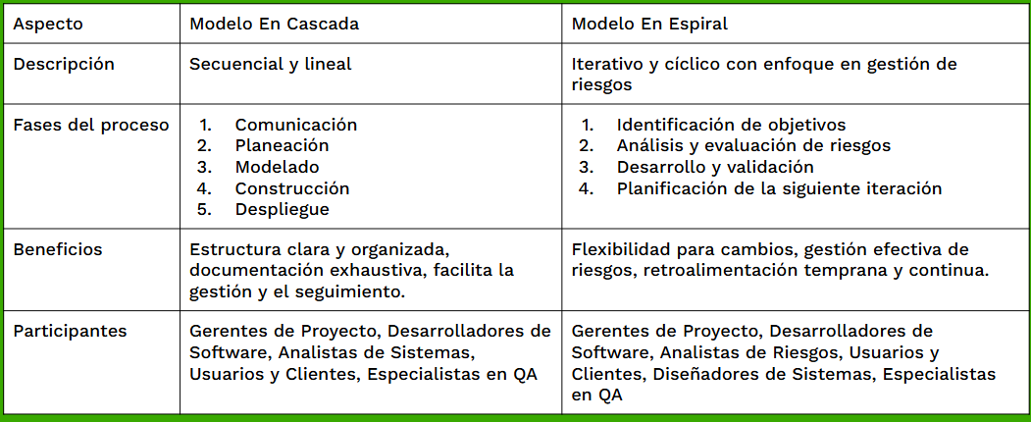
- Modelo en Cascada:
  - Secuencial y rígido.
  - Fases lineales: comunicación, planeación, modelado, construcción, despliegue.
  - Beneficios: orden, documentación.
  - Limitaciones: poca flexibilidad.
- Modelo en Espiral:
  - Iterativo y centrado en riesgos.
  - Ciclos repetitivos: objetivos, riesgos, desarrollo, planificación.
  - Beneficios: flexibilidad, gestión de riesgos.
  - Involucra más al cliente.
¿Por qué el Modelo Incremental?
- Combina lo mejor de ambos: estructura y flexibilidad.
- Entrega de funcionalidades tempranas.
- Se adapta a cambios y retroalimentación.
- Reduce riesgos al dividir el proyecto.
- Simplifica la gestión.

Stack de tecnología
Front end: React, HTML, CSS, Javascript
Backend : Spring Boot
Base de datos : MYSQL, MongoDB

Historias De Usuario
Esta tabla representa el núcleo de la planificación y el seguimiento de las funcionalidades del software, organizadas a través de historias de usuario. Cada fila detalla una necesidad específica del usuario, permitiendo al equipo de desarrollo comprender y priorizar las tareas de manera eficiente.
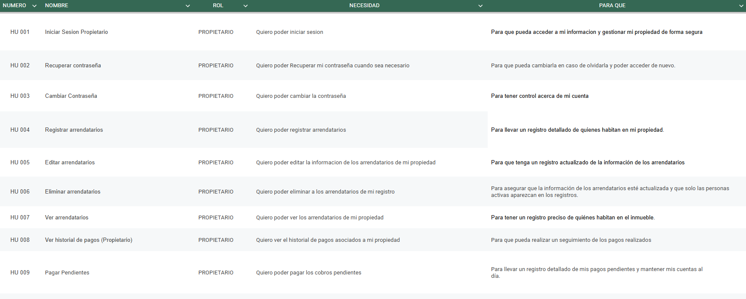
Click para ver las historias de usuario

Requerimientos Funcionales
En esta sección se presentan los requerimientos funcionales del sistema, los cuales describen las características y funciones que este debe cumplir para satisfacer las necesidades del usuario. Estos requerimientos abarcan las tareas específicas que el sistema realizará, asegurando que todas las interacciones y operaciones cumplan con los objetivos establecidos.

Código | Módulo | Nombre | Descripción | Prioridad
RF-01 | Control de Seguridad | Iniciar sesión | El sistema debe permitir a los usuarios autenticarse proporcionando sus credenciales (correo electrónico y contraseña). Validando las credenciales el sistema permitirá o no el acceso a la plataforma. | Alta
RF-02 | Gestion Usuarios | Consultar Lista usuarios | El sistema permite la visualización de una lista de los distintos usuarios del sistema, dependiendo del que haya sido seleccionado. La lista debe incluir información básica de cada usuario, como nombre, apellido, correo electrónico y rol (administrador, residente, vigilante). Se debe proporcionar la capacidad de filtrar y ordenar la lista por diferentes criterios. | Alta
RF-03 | Gestion propietario | Registrar propietarios | El sistema debe permitir el registro de propietarios mediante un formulario que incluye: nombres, apellidos, número de residencia, torre, fecha de nacimiento, sexo, correo electrónico, número de celular, y número y tipo de documento. Además, debe mostrar una notificación de confirmación cuando los datos se registren correctamente. | Alta
RF-04 | Gestion Propietario | Editar propietario | El sistema permite la modificación de la información del propietario que haya sido seleccionado, incluyendo datos personales, número de residencia, torre y credenciales. Se mostrará una notificación de confirmación cuando los datos se hayan editado correctamente. | Media
RF-05 | Gestion Propietario | Eliminar propietario | El sistema permite la eliminación de un propietario. Antes de la eliminación, el sistema mostrará un formulario de confirmación en el cual se tendrá que escribir el primer nombre del propietario. Cuando los datos sean correctos, se mostrará una alerta de confirmación y se procederá a eliminar al propietario. | Media
RF-06 | Gestion Propietario | Ver propietario | El sistema permite la visualización detallada de la información y el perfil del propietario, incluyendo sus datos personales y personas que habitan en su inmueble. | Media
RF-07 | Gestion Arrendatario | Registrar arrendatario | El sistema permite que se agreguen nuevos arrendatarios a una propiedad mediante un formulario que requiere, torre, numero de apartamento, nombres, apellidos, sexo, correo electrónico, contraseña, número y tipo de documento. Al validar los datos, se mostrará una alerta de confirmación. | Alta
RF-08 | Gestion Arrendatario | Editar arrendatario | El sistema permite que se modifiquen los distintos datos que tenga el arrendatario seleccionado. Una vez que sea correcta, se mostrará una notificación de confirmación. | Media
RF-09 | Gestion Arrendatario | Eliminar arrendatario | El sistema permite la eliminación de un arrendatario. Antes de la eliminación, el sistema mostrará un formulario de confirmación en el cual se tendrá que escribir el primer nombre del arrendatario. Cuando los datos sean correctos, se mostrará una alerta de confirmación y se procederá a eliminar al arrendatario. | Media
RF-10 | Gestion Arrendatario | Ver arrendatario | El sistema permite la visualización detallada de la información y el perfil del arrendatario, incluyendo sus datos personales y las personas que habitan en su inmueble. | Baja
RF-11 | Gestion Notificaciones | Crear notificaciones generales | El sistema permite crear notificaciones generales para informar a toda la comunidad sobre eventos, recordatorios o avisos importantes. | Media
RF-12 | Gestion Notificaciones | Visualizar notificaciones | Los usuarios tendrán una sección en la cual puedan ver notificaciones y noticias, filtrarlas por relevancia o buscarlas por palabras clave. | Baja
RF-13 | Gestion Notificaciones | Editar notificaciones | El sistema permite modificar el contenido de notificaciones generales previamente enviadas. | Media
RF-14 | Gestion Notificaciones | Eliminar notificaciones | El sistema permite que el administrador pueda eliminar notificaciones generales después de solicitar una confirmación. | Media
RF-15 | Gestión Mascotas | Lista mascotas | El sistema permite ver en una lista todas las mascotas que viven en el conjunto, también podrá seleccionar cada mascota para ver su información. | Baja
RF-16 | Gestión mascota | Ver mascota | El sistema permite la visualización detallada de la información de una mascota específica. Al seleccionar una mascota de la lista, se debe mostrar su perfil completo, incluyendo nombre, especie, raza, edad, propietario y se debe mostrar el carnet de vacunas de la misma. | Baja
RF-17 | Gestión Mascotas | Registrar mascota | El sistema permite agregar datos de cada mascota, incluyendo su carnet de vacunas. Aparecerá un botón para que el usuario pueda subir la foto del carnet de su mascota. Los datos a registrar incluyen nombre, especie, raza, edad, propietario. | Baja
RF-18 | Gestión Mascotas | Editar mascota | El sistema permite modificar toda la información de la mascota, aparecerán los espacios respectivos para editar la información o su carnet de vacunas. | Baja
RF-19 | Gestión Mascotas | Eliminar mascotas | El sistema permite seleccionar una mascota específica de la lista para eliminarla. Al presionar el botón de eliminación, se mostrará una alerta de confirmación para verificar si el usuario realmente desea borrar el registro de la mascota. Solo después de confirmar, se procederá con la eliminación de la mascota. | Baja
RF-20 | Gestión Encuestas | Crear encuestas | El sistema permite crear una encuesta general para toda la comunidad residencial. Se pueden hacer preguntas y opciones de respuesta de la encuesta. La encuesta debe ser publicada y accesible para todos los propietarios. | Baja
RF-21 | Gestión Encuestas | Editar encuestas | El sistema permite modificar los datos registrados en una encuesta previamente creada. Mediante un botón, se habilitarán las opciones y espacios para cambiar la información previamente registrada. Una vez modificada, se debe mostrar una notificación de confirmación indicando que los cambios han sido guardados correctamente. | Baja
RF-22 | Gestión Encuestas | Eliminar encuestas | El sistema permite eliminar una encuesta previamente publicada mediante un botón de eliminación. Antes de proceder con la eliminación, el sistema mostrará una pregunta de confirmación para verificar si el usuario realmente desea borrar todos los datos de la encuesta de manera permanente. Solo después de confirmar, se procederá con la eliminación. | Baja
RF-23 | Gestión Encuestas | Resultados encuestas | El sistema permite visualizar los resultados de las encuestas. Los resultados deben presentarse de manera clara y comprensible, utilizando gráficos y tablas cuando sea necesario. Los usuarios deben poder filtrar y ordenar los resultados por diferentes criterios. | Baja
RF-24 | Gestión Encuestas | Responder encuestas | El sistema permite que los usuarios puedan visualizar y responder las encuestas de manera anónima. Las encuestas tendrán un tiempo limitado para ser respondidas. Una vez completadas, las respuestas se enviarán y se registrarán de forma anónima. | Baja
RF-25 | Gestión Parqueadero | Registro  parqueadero | El sistema permite registrar las plazas de parqueadero disponibles para ser asignadas a los propietarios en caso de necesitarlas. Las plazas se asignan temporalmente a las personas que realizan el pago mensual correspondiente. | Media
RF-26 | Gestión Parqueadero | Editar parqueadero | El sistema permite modificar la asignación de parqueaderos. Mediante un botón, se habilitarán las opciones y espacios para actualizar la información registrada. | Media
RF-27 | Gestión Parqueadero | Eliminar parqueadero | El sistema permite eliminar el registro de quién es el propietario de cada parqueadero y quién tiene temporalmente la plaza de parqueadero. Al presionar el botón de eliminación, se mostrará una alerta de confirmación para verificar si el usuario realmente desea borrar el registro. Solo después de confirmar, se procederá con la eliminación. | Media
RF-28 | Gestión Parqueadero | Ver plazas de parqueadero | El sistema debe permitir a los usuarios revisar las plazas de parqueadero mediante una pantalla que muestre los espacios vacíos disponibles. La pantalla debe proporcionar una vista clara y actualizada de las plazas de parqueadero vacías para facilitar la selección y reserva.. | Baja
RF-29 | Gestión Parqueadero | Reservar parqueadero | El sistema permite que los usuarios vean si hay espacios de parqueadero disponibles. Si hay espacios disponibles, el usuario podrá reservar una plaza y proceder al pago. Solo se permite una reserva por usuario. | Media
RF-30 | Gestión Parqueadero | Filtro de parqueaderos | El sistema permite que los usuarios realicen consultas de parqueadero basados en el criterio del estado ocupado, disponible, arrendado, propio, visitante y deshabilitado. | Baja
RF-31 | Gestión Zonas Comunes | Ver reservas de zonas comunes | El sistema permite visualizar una lista de reservas de zonas comunes. Los usuarios pueden filtrar las reservas por fecha para ver la disponibilidad y el uso de las zonas comunes en momentos específicos. | Media
RF-32 | Gestión Zonas Comunes | Aceptar reservas de las zonas comunes | El sistema permite aprobar o rechazar solicitudes de reserva de lugares comunes. Una vez que la solicitud ha sido evaluada, el sistema notificará al residente sobre el estado de la reserva, indicando si ha sido aprobada o rechazada. | Media
RF-33 | Gestión Zonas Comunes | Editar reservas de las zonas comunes | El sistema permite que los usuarios modifiquen los detalles de una reserva de lugar común, como la fecha, hora y el residente asociado. Los usuarios pueden realizar estos cambios a través de una interfaz intuitiva y clara. | Media
RF-34 | Gestión Zonas Comunes | Eliminar reservas de las zonas comunes | El sistema permite cancelar reservas de lugares comunes. Antes de proceder con la cancelación, se debe mostrar una confirmación para verificar que el usuario realmente desea cancelar la reserva. Solo después de confirmar, se procederá con la cancelación. | Media
RF-35 | Gestión Zonas Comunes | Reservar zonas comunes | El sistema permite visualizar y reservar zonas disponibles mediante un calendario, confirmando la acción y permitiendo realizar el pago. Se enviará un correo de confirmación con los detalles de la reserva. | Alta
RF-36 | Gestión PQRS | Ver PQRS | El sistema permite visualizar todas las PQRS que hayan sido generadas. La pantalla debe mostrar una lista detallada de todas las PQRS con información relevante, como la fecha de creación, el tipo de PQRS, el estado y el nombre del usuario que la generó. También permite filtrar por queja, petición, reclamo, sugerencia, en revisión, pendiente y resuelto. | Media
RF-37 | Gestión PQRS | Seleccionar PQRS | El sistema permite a los usuarios seleccionar una PQR específica de la lista de PQRS generadas y proporcionar una respuesta. Los usuarios pueden ver los detalles completos de la PQR seleccionada y luego redactar y enviar una respuesta y puedan responderla. | Media
RF-38 | Gestión PQRS | Responder PQRS | El sistema permite responder a las PQRS generadas. Se puede seleccionar una PQR específica de la lista de PQRS, ver sus detalles completos y proporcionar una respuesta adecuada. Una vez enviada, la respuesta se registra en el sistema y el remitente es notificado. | Alta
RF-39 | Gestión PQRS | Enviar PQRS | El sistema permite a los usuarios enviar PQRS (Peticiones, Quejas, Reclamos y Sugerencias) a través de una interfaz intuitiva. Los usuarios pueden redactar y enviar sus PQRS, que serán registradas en el sistema. | Alta
RF-40 | Gestión PQRS | Informe de PQRS recibidas | El sistema permite descargar un informe sobre la cantidad de solicitudes gestionadas y su estado actual. Se podrá elegir en qué tiempo determinado se desea descargar el informe. | Baja
RF-41 | Gestión Pagos | Visualizar pagos | El sistema permite visualizar el historial de pagos de todos los propietarios, mostrando monto, fecha y estado de cada pago. También permite filtrar por fecha, nombre del propietario, apartamento y torre y estado de pago. | Alta
RF-42 | Gestión Pagos | Pagar pendientes | El sistema permite ver un listado de deudas pendientes, se podrá seleccionar una deuda y realizar el pago de esta. El usuario será enviado a la página de pse para poder realizar sus pagos. También se podrá descargar el comprobante de pago y un reporte de todos los pagos que han sido realizados. | Alta
RF-43 | Gestión Pagos | Ver historial de pagos | El sistema permite que los usuarios vean el historial de pagos asociados a su propiedad. Esta lista muestra el monto, la fecha y el estado de cada pago. | Media
RF-44 | Gestión de pagos | Informe de pagos | El sistema permite descargar un informe con todo el resumen de pagos de todos los propietarios. Se podrá elegir en qué tiempo determinado se desea descargar el informe. | Alta
RF-45 | Gestión de pagos | Informe de pagos pendientes | El sistema permite descargar un informe con todo el resumen de los pagos pendientes de propietarios. Se podrá elegir en qué tiempo determinado se desea descargar el informe. | Alta
RF-46 | Gestión de pagos | Informe de pagos individual | El sistema permite descargar un informe individual con todo el resumen de pagos del propietario que desee. Se podrá visualizar los pagos realizados y los pagos pendientes. Se podrá elegir en qué tiempo determinado se desea descargar el informe. | Alta
RF-47 | Gestión Vigilante | Registrar vigilante | El sistema permite el registro de vigilantes mediante un formulario que incluye: nombres, apellidos, número de identificación, tipo de identificación, ARL, EPS, correo electrónico y fecha de nacimiento. Además, debe mostrar una notificación de confirmación cuando los datos se registren correctamente. | Media
RF-48 | Gestión Vigilante | Ver vigilante | El sistema permite visualizar la información de un vigilante específico. La pantalla debe mostrar los detalles completos del vigilante seleccionado, incluyendo nombres, apellidos, número de identificación, tipo de identificación, tipo de celular, correo electrónico y fecha de nacimiento. | Baja
RF-49 | Gestión Vigilante | Modificar vigilante | El sistema permite modificar los datos registrados de un vigilante creado. Finalmente, se mostrará una notificación de confirmación cuando los datos se modifiquen | Media
RF-50 | Gestión Vigilante | Eliminar vigilante | El sistema permite que el administrador tenga un botón para borrar a los vigilantes que desee. Al presionar el botón de eliminación, se mostrará una alerta de confirmación para verificar si el administrador realmente desea borrar el registro. En la alerta, se mostrará un formulario en el cual se deberá escribir el primer nombre de la persona a eliminar. Solo después de confirmar y escribir el nombre, se procederá con la eliminación. | Media
RF-51 | Gestión Administrador | Buscador | El sistema permite buscar a los propietarios y arrendatarios a través de un buscador. El administrador podrá filtrar los resultados de la búsqueda por nombre, apellido e identificación para encontrar rápidamente la información que necesitan. | Media
RF-52 | Gestión Visitante | Buscar información | El sistema permite buscar la información registrada de los apartamentos existentes. Aparecen los datos principales como número de torre, número de apartamento, propietario o arrendatario y teléfono. | Media
RF-53 | Gestión Visitante | Registrar visitante | El sistema permite registrar a las personas que vienen a visitar un apartamento, para ello solo debe buscar el nombre de la persona después de haber buscado la información del apartamento que visita. | Media
RF-54 | Gestión Visitante | Editar visitante | El sistema permite que los vigilantes editen los datos registrados de los visitantes previamente creados. Para ello, se pedirá una validación de contraseña y, una vez que sea correcta, se habilitarán las opciones y campos para actualizar la información registrada, incluyendo apellido, nombre y cédula. Finalmente, se mostrará una notificación de confirmación cuando los datos se modifiquen correctamente. | Baja
RF-55 | Gestión Visitante | Crear visitante | El sistema permite registrar la información de los visitantes por medio de un formulario que incluye: nombre, apellido y número de documento. | Media
RF-56 | Gestión Apartamento | Agregar apartamento | El sistema permite que el administrador agregue apartamentos, solicitando el número de apartamento, la torre correspondiente, el propietario y arrendatario asociado. El proceso debe ser claro y sencillo, permitiendo que la información se registre correctamente en el sistema. | Alta
RF-57 | Gestión Apartamento | Ver apartamento | El sistema permite que el administrador visualice la información de un departamento específico. La pantalla debe mostrar los detalles completos del apartamento seleccionado, incluyendo el número de apartamento, la torre correspondiente y el propietario asociado, así como la información del parqueadero asignado, la información de la mascota y los residentes del mismo. | Media
RF-58 | Gestión Apartamento | Lista apartamentos | El sistema permite la visualización de una lista de los distintos apartamentos registrados. La lista debe incluir información básica de cada apartamento, como el número de apartamento, la torre correspondiente, el propietario y arrendatario asociado. Se debe proporcionar la capacidad de filtrar y ordenar la lista por diferentes criterios. | Media
RF-59 | Gestión Apartamento | Editar apartamento | El sistema permite que el administrador modifique la información de un apartamento. Mediante un botón, se habilitarán las opciones y campos para actualizar la información registrada, en el cual se podrá editar únicamente el propietario. | Media
RF-60 | Gestión Apartamento | Eliminar apartamento | El sistema permite que el administrador elimine un apartamento después de confirmar la acción. Al presionar el botón de eliminación, se mostrará una alerta de confirmación para verificar si el administrador realmente desea borrar el registro. Solo después de confirmar, se procederá con la eliminación. | Media
RF-61 | Control de Seguridad | Recuperar contraseña | El sistema permite que cualquier usuario registrado solicite el restablecimiento de su contraseña. Se enviará un correo electrónico con un enlace y una contraseña de un solo uso válida por 15 minutos, permitiendo cambiar la contraseña tras su validación. | Alta
RF-62 | Control de Seguridad | Cambiar contraseña | El sistema permite que cualquier usuario registrado pueda cambiar su contraseña desde la configuración de la cuenta. Se solicitará la contraseña actual y la nueva con una confirmación. | Alta
RF-63 | Control de Seguridad | Cerrar sesión | El sistema permite cerrar sesión de manera segura. Al seleccionar la opción de cerrar sesión, el sistema finalizará la sesión actual y redirigirá al usuario a la pantalla de inicio de sesión. | Alta

Requerimientos No Funcionales

Código | Nombre | Descripción | Prioridad
RNF-01 | Seguridad | El sistema debe permitir a los usuarios autenticarse proporcionando sus credenciales (correo electrónico y contraseña). Validando las credenciales el sistema permitirá o no el acceso a la plataforma. | Alta
RNF-02 | Disponibilidad | Garantizar un tiempo de actividad del 90% del tiempo. | Alta
RNF-03 | Escalabilidad | Adaptarse a un aumento del 50% en el tráfico de usuarios en un mes. | Alta
RNF-04 | Usabilidad | Permitir que los usuarios completen tareas comunes en el menor número de clicks. | Alta
RNF-05 | Mantenibilidad | Facilitar la actualización del software con un tiempo de inactividad mínimo. | Alta
RNF-06 | Portabilidad | Ejecutarse en múltiples sistemas operativos y navegadores | Alta
RNF-07 | Accesibilidad | El sistema proporcionará alternativas textuales para todos los elementos visuales, permitirá ajustar el tamaño de fuente y los colores. | Alta
RNF-08 | Auditabilidad | Registrar todas las acciones del usuario para fines de cumplimiento. | Alta
RNF-09 | Desempeño | Responder a las solicitudes de los usuarios de manera rápida y eficiente. | Alta
RNF-10 | Documentación | Ejecuta en diferentes plataformas y dispositivos. | Alta
RNF-11 | Tiempo máximo en Sesión | La sesión tendrá un límite de 15 minutos, donde después de ese tiempo se cerrará automáticamente | Alta

6. Especificación Módulos

MÓDULO CONTROL DE SEGURIDAD

Objetivos Específicos Del Módulo
- Implementar un mecanismo de inicio de sesión con validación de credenciales (correo y contraseña).
- Asegurar que solo usuarios registrados puedan acceder al sistema.
- Implementar medidas de seguridad de bloqueo temporal tras intentos fallidos de inicio de sesión.
- Permitir a los usuarios restablecer su contraseña en caso de olvido, a través de un correo electrónico con un enlace seguro.
- Proveer una opción para que los usuarios cambien su contraseña desde la configuración de la cuenta.

Descripción Detallada

Código | Nombre | Actores | Permisos
RF-01 | Iniciar sesión | - Administradores  - Propietarios  - Arrendatarios  - Vigilante | Iniciar sesión
RF-59 | Recuperar contraseña | - Administradores  - Propietarios  - Arrendatarios  - Vigilante | Recuperar contraseña
RF-60 | Cambiar contraseña | - Administradores  - Propietarios  - Arrendatarios  - Vigilante | Cambiar contraseña
RF-61 | Cerrar Sesión | - Administradores  - Propietarios  - Arrendatarios  - Vigilante | Cerrar sesión

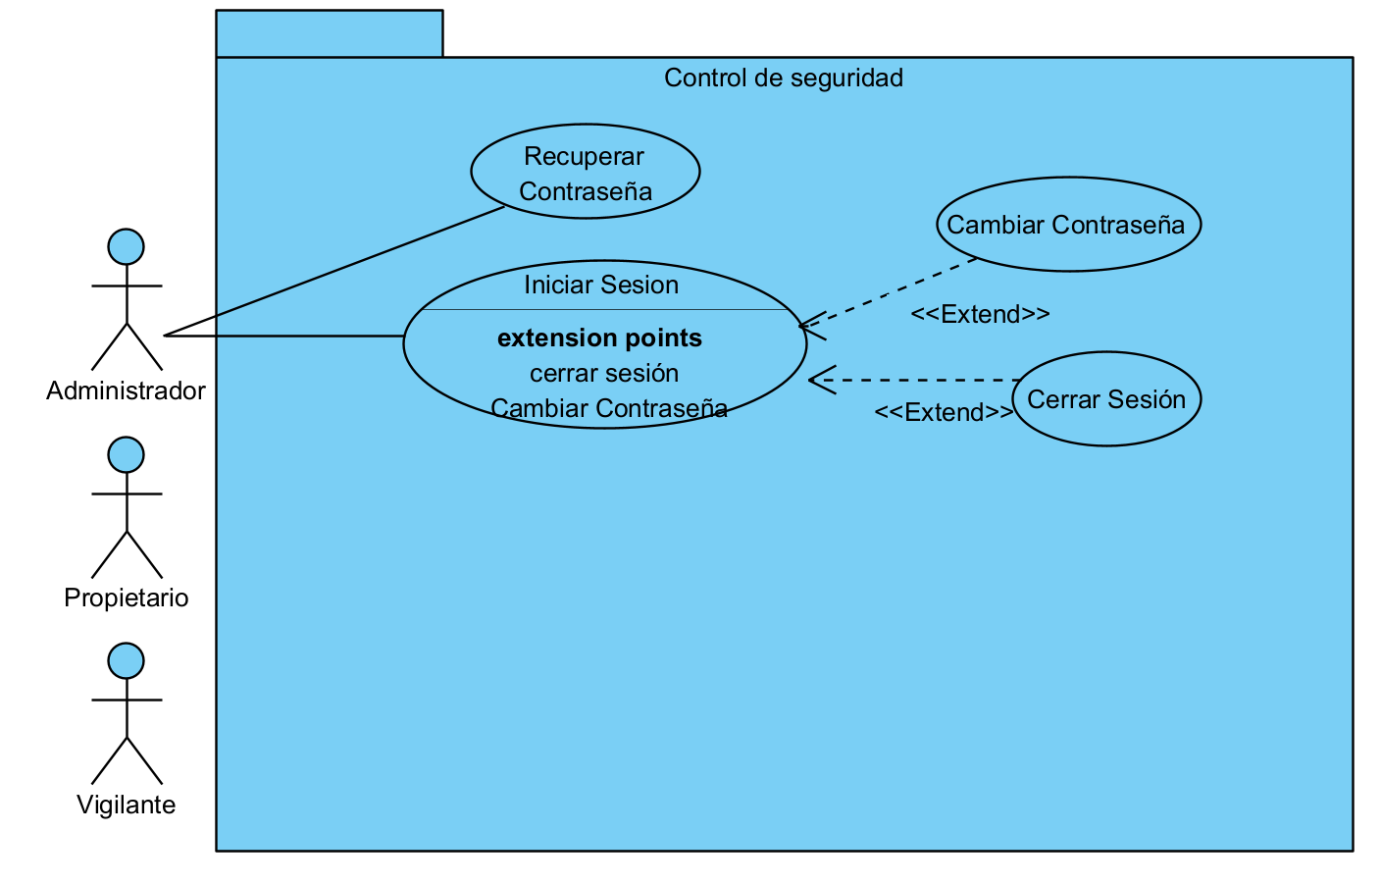
Caso De Uso
CU 01 Iniciar Sesión
Descripción
El sistema solicita al usuario su correo electrónico y contraseña. Los datos ingresados se validan y, si son correctos, se permite el acceso.
Precondición |  | El usuario debe estar registrado
Postcondición |  | Se muestra el módulo dependiendo del usuario
Criterios de aceptación |  | - El sistema debe validar que el correo electrónico tenga un formato válido.  - El sistema debe mostrar un mensaje de error si el correo o la contraseña son incorrectos.  - El sistema debe redirigir al propietario al dashboard principal después de un inicio de sesión exitoso.
Link Mockup |  | Mockup Login

CU 01 Iniciar Sesión Flujo Básico
Paso | Actor | Descripción
1 | Administrador, vigilante, propietario | Ingresar a la vista inicial de sistema, da click en iniciar sesión  Ingresa correo y contraseña
2 | Sistema | - Valida la información enviada por el usuario y la contraseña  - Valida que la información exista en el sistema
3 | Sistema | Presenta la vista principal del sistema

CU 01 Iniciar Sesión Flujo Alterno (Email o Contraseña Incorrectos)
Paso | Actor | Descripción
1 | Administrador, vigilante, propietario | Ingresar a la vista inicial del sistema. Introducir email y contraseña.
2 | Sistema | Verifica que el email o la contraseña coincidan.  La contraseña es incorrecta.
3 | Sistema | Muestra un mensaje de error indicando que el email o la contraseña son incorrectos
4 | Sistema | Permite al usuario volver a intentar iniciar sesión.

CU 02 Recuperar contraseña
Descripción
El usuario puede solicitar una recuperación de contraseña y establecer una nueva.
Precondición |  | El usuario debe estar registrado en el sistema  El usuario debe estar activo
Postcondición |  | Se muestra confirmación  Se redirige al login
Criterios de aceptación |  | - El sistema debe enviar un correo electrónico con un enlace único y una contraseña de un solo uso.  - El enlace debe ser válido por 15 minutos.  - El sistema debe permitir al usuario establecer una nueva contraseña después de validar la contraseña de un solo uso.
Link Mockup |  | Mockup cambiar contraseña

CU 02 Recuperar contraseña Flujo Básico
Paso | Actor | Descripción
1 | Administrador, vigilante, propietario | Ingresar a la vista inicial del sistema. Hacer clic en "Olvidé mi contraseña".
2 | Sistema | Muestra un formulario de recuperación, donde se solicita un correo electrónico.
3 | Administrador, vigilante, propietario | Envía el formulario con el correo electrónico.
4 | Sistema | Valida que el correo existe, envía el correo de recuperación con la OTP (clave única). Se muestra un formulario para validar la clave única.
5 | Administrador, vigilante, propietario | Ingresa la clave única en el formulario.
6 | Sistema | Valida la clave única y permite el cambio de contraseña.
7 | Administrador, vigilante, propietario | Ingresa la nueva contraseña.
8 | Sistema | Valida la nueva contraseña y redirige a la pantalla de iniciar sesión.

CU 02 Recuperar contraseña Flujo Alterno (Email no válido)
Paso | Actor | Descripción
1 | Administrador, vigilante, propietario | Ingresar a la vista inicial del sistema. Hacer clic en "Olvidé mi contraseña".
2 | Sistema | Muestra un formulario de recuperación, donde se solicita un correo electrónico.
3 | Administrador, vigilante, propietario | Envía el formulario con el correo electrónico.
4 | Sistema | Valida que el correo es válido.  No es válido
5 | Sistema | Muestra un mensaje de error indicando que el correo electrónico no es válido.
6 | Sistema | Permite al usuario volver a intentar ingresar un correo electrónico válido.
CU 02 Recuperar contraseña Flujo Alterno (Clave única incorrecta)
Paso | Actor | Descripción
1 | Administrador, vigilante, propietario | Ingresar a la vista inicial del sistema. Hacer clic en "Olvidé mi contraseña".
2 | Sistema | Muestra un formulario de recuperación, donde se solicita un correo electrónico.
3 | Administrador, vigilante, propietario | Envía el formulario con el correo electrónico.
4 | Sistema | Valida que el correo existe, envía el correo de recuperación con la OTP (clave única). Se muestra un formulario para validar la clave única.
5 | Administrador, vigilante, propietario | Ingresa la clave única en el formulario.
6 | Sistema | Valida la clave única. La clave única ingresada no coincide con la enviada
7 | Sistema | Muestra un mensaje de error indicando que la clave única es incorrecta.
8 | Sistema | Permite al usuario volver a ingresar la clave única..
CU 02 Recuperar contraseña Flujo Alterno (Tiempo de expiración de la clave única)
Paso | Actor | Descripción
1 | Administrador, vigilante, propietario | Ingresar a la vista inicial del sistema. Hacer clic en "Olvidé mi contraseña".
2 | Sistema | Muestra un formulario de recuperación, donde se solicita un correo electrónico.
3 | Administrador, vigilante, propietario | Envía el formulario con el correo electrónico.
4 | Sistema | Valida que el correo existe, envía el correo de recuperación con la OTP (clave única). Se muestra un formulario para validar la clave única.
5 | Administrador, vigilante, propietario | Ingresa la clave única en el formulario.
6 | Sistema | Valida la clave única. La clave única ha expirado.
7 | Sistema | Muestra un mensaje indicando que la clave única ha expirado.
8 | Sistema | Permite al usuario solicitar una nueva clave única.

CU 03 Cambiar contraseña
Descripción
El usuario puede cambiar su contraseña actual por una nueva.
Precondición |  | El usuario debe estar registrado en el sistema  El usuario debe estar activo  El usuario debe iniciar sesión
Postcondición |  | Se muestra confirmación de que la contraseña ha sido cambiada exitosamente.  El usuario puede continuar usando el sistema sin necesidad de volver a iniciar sesión.
Criterios de aceptación |  | - El sistema debe validar que la contraseña actual sea correcta.  - El sistema debe solicitar una confirmación de la nueva contraseña.  - El sistema debe mostrar un mensaje de confirmación cuando la contraseña sea cambiada exitosamente.
Link Mockup |  | Mockup Perfil

CU 03 Cambiar contraseña Flujo básico
Paso | Actor | Descripción
1 | Administrador, vigilante, propietario | Ingresar a la vista inicial del sistema.  Ingresar datos de inicio de sesión.
2 | Administrador, vigilante, propietario | Dar click en el icono de perfil en la parte superior derecha.
3 | Administrador, vigilante, propietario | Dar click en cambiar contraseña
4 | Sistema | Muestra un formulario para cambiar la contraseña actual. El formulario solicita la contraseña actual, la nueva contraseña y la confirmación de la nueva contraseña.
5 | Administrador, vigilante, propietario | Ingresa la contraseña actual, la nueva contraseña y la confirmación de la nueva contraseña en el formulario.
6 | Sistema | Validar la contraseña actual. Si es correcta, verifica que la nueva contraseña y su confirmación coincidan y cumplan con los requisitos de seguridad.
7 | Administrador, vigilante, propietario | Ingresa la nueva contraseña.
8 | Sistema | Si la validación es exitosa, actualiza la contraseña en el sistema.
9 | Sistema | Redirige al usuario a la pantalla principal y muestra un mensaje de confirmación indicando que la contraseña ha sido cambiada exitosamente.

CU 03 Cambiar contraseña Flujo Alternativo (Contraseña Actual Incorrecta)
Paso | Actor | Descripción
1 | Administrador, vigilante, propietario | Ingresar a la vista inicial del sistema.  Ingresar datos de inicio de sesión.
2 | Administrador, vigilante, propietario | Dar click en el icono de perfil en la parte superior derecha.
3 | Administrador, vigilante, propietario | Dar click en cambiar contraseña
4 | Sistema | Muestra un formulario para cambiar la contraseña actual. El formulario solicita la contraseña actual, la nueva contraseña y la confirmación de la nueva contraseña.
5 | Administrador, vigilante, propietario | Ingresa la contraseña actual, la nueva contraseña y la confirmación de la nueva contraseña en el formulario.
6 | Sistema | Valida la contraseña actual. Si es correcta, verifica que la nueva contraseña y su confirmación coincidan y cumplan con los requisitos de seguridad.
7 | Administrador, vigilante, propietario | Ingresa la nueva contraseña.
8 | Sistema | Si la validación es exitosa, actualiza la contraseña en el sistema.
9 | Sistema | Redirige al usuario a la pantalla principal y muestra un mensaje de confirmación indicando que la contraseña ha sido cambiada exitosamente.
CU 03 Cambiar contraseña Flujo Alternativo (Nueva Contraseña y Confirmación No Coinciden)
Paso | Actor | Descripción
1 | Administrador, vigilante, propietario | Ingresar a la vista inicial del sistema.  Ingresar datos de inicio de sesión.
2 | Administrador, vigilante, propietario | Dar click en el icono de perfil en la parte superior derecha.
3 | Administrador, vigilante, propietario | Dar click en cambiar contraseña
4 | Sistema | Muestra un formulario para cambiar la contraseña actual. El formulario solicita la contraseña actual, la nueva contraseña y la confirmación de la nueva contraseña.
5 | Administrador, vigilante, propietario | Ingresa la contraseña actual, la nueva contraseña y la confirmación de la nueva contraseña en el formulario.
6 | Sistema | Verifica que la nueva contraseña y su confirmación-  No coinciden.
7 | Sistema | Muestra un mensaje de error indicando que las contraseñas no coinciden.
8 | Sistema | Permite al usuario volver a ingresar la nueva contraseña y su confirmación.
CU 03 Cambiar contraseña Flujo Alternativo (Nueva Contraseña No Cumple Requisitos de Seguridad)
Paso | Actor | Descripción
1 | Administrador, vigilante, propietario | Ingresar a la vista inicial del sistema.  Ingresar datos de inicio de sesión.
2 | Administrador, vigilante, propietario | Dar click en el icono de perfil en la parte superior derecha.
3 | Administrador, vigilante, propietario | Dar click en cambiar contraseña
4 | Sistema | Muestra un formulario para cambiar la contraseña actual. El formulario solicita la contraseña actual, la nueva contraseña y la confirmación de la nueva contraseña.
5 | Administrador, vigilante, propietario | Ingresa la contraseña actual, la nueva contraseña y la confirmación de la nueva contraseña en el formulario.
6 | Sistema | Verifica que la nueva contraseña no cumple con los requisitos de seguridad (e.g., longitud mínima, inclusión de caracteres especiales).  La contraseña no es válida.
7 | Sistema | Muestra un mensaje de error indicando que la nueva contraseña no cumple con los requisitos.
8 | Administrador, vigilante, propietario | Permite al usuario volver a ingresar la nueva contraseña y su confirmación.

CU 04 Cerrar Sesión
Descripción
El sistema permite al usuario cerrar sesión de manera segura. Al seleccionar la opción de cerrar sesión, el sistema finalizará la sesión actual y redirigirá al usuario a la pantalla de inicio de sesión.
Precondición |  | El usuario debe estar registrado  El usuario debe haber iniciado sesión
Postcondición |  | Se finaliza la sesión del usuario  Se muestra la pantalla inicial
Criterios de aceptación |  | - El sistema debe finalizar la sesión del usuario actual sin errores.  - El usuario debe ser redirigido a la pantalla de inicio de sesión.  - Se debe mostrar un mensaje de confirmación indicando que la sesión se ha cerrado exitosamente.
Link Mockup |  | Mockup cerrar sesión

CU 04 Cerrar Sesión Flujo básico
Paso | Actor | Descripción
1 | Administrador, vigilante, propietario | Ingresar a la vista inicial del sistema.  Ingresar datos de inicio de sesión.
2 | Administrador, vigilante, propietario | Dar click en el icono de cerrar sesión  en la parte superior derecha
3 | Sistema | Muestra una confirmación de cerrar la sesión
4 | Administrador, vigilante, propietario | Hace click en el botón sí
5 | Sistema | Cierra la sesión y redirige a la pantalla principal mostrando una alerta de éxito.

CU 04 Cerrar Sesión Flujo Alternativo(Tiempo de Sesión Expirado)
Paso | Actor | Descripción
1 | Administrador, vigilante, propietario | Ingresar a la vista inicial del sistema.  Ingresar datos de inicio de sesión.
2 | Sistema | Detecta que la sesión ha expirado por inactividad.
3 | Sistema | Finaliza la sesión del usuario automáticamente.
4 | Sistema | Muestra un mensaje indicando que la sesión ha expirado y que el usuario necesita iniciar sesión nuevamente.

MÓDULO LISTAS GENERALES

Objetivos Específicos Del Módulo
- Proveer una lista detallada de usuarios con nombre, apellido, correo y rol.
- Permitir filtros por rol y ordenamiento alfabético.
- Diseñar una interfaz fácil de usar con opciones claras.
- Asegurar carga rápida y aplicación eficiente de filtros y ordenamiento.
- Verificar permisos de acceso y proteger la información de los usuarios.
- Mostrar mensajes de error claros cuando no haya registros.

Descripción Detallada Módulo

Código | Nombre | Actores | Permisos
RF-02 | Consultar Lista usuarios | - Administrador  - Vigilante | Ver listas generales
DIAGRAMA
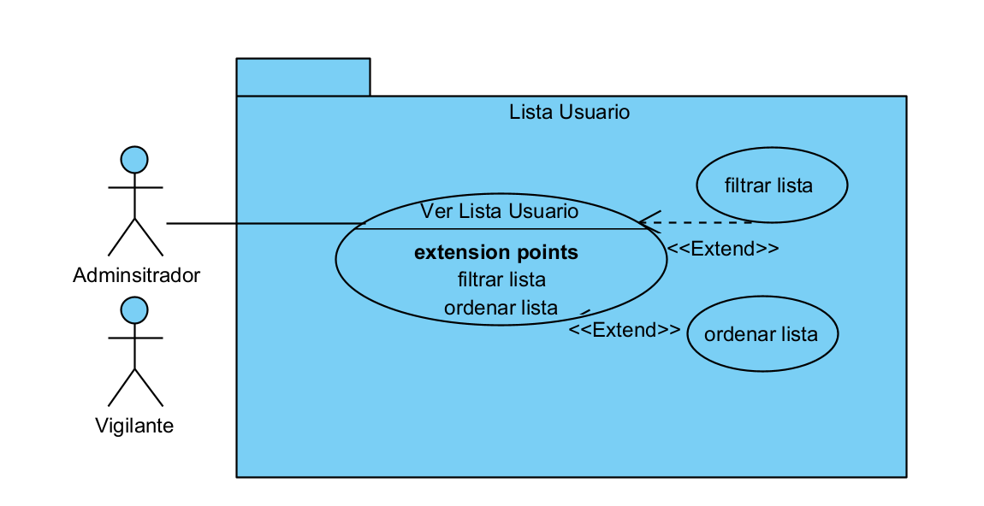
CU 05 Consultar Lista usuarios
Descripción
El sistema permite la visualización de una lista de los distintos usuarios del sistema, dependiendo del que haya sido seleccionado. La lista debe incluir información básica de cada usuario, como nombre, apellido, correo electrónico y rol (administrador, residente, vigilante). Se debe proporcionar la capacidad de filtrar y ordenar la lista por diferentes criterios.
Precondición |  | El usuario debe tener permiso para ver la tabla  El usuario debe tener la sesión iniciada
Postcondición |  | El sistema muestra la lista.
Criterios de aceptación |  | - Mostrar lista de usuarios con nombre, apellido, correo y rol al seleccionar un módulo.  - Permitir filtrar por rol y aplicar múltiples filtros.  - Ordenar lista alfabéticamente por nombre o apellido, en orden ascendente o descendente.  - Interfaz intuitiva con opciones claras para selección, filtrado y ordenamiento.  - Carga rápida y aplicación eficiente de filtros y ordenamiento.  - Verificar que la lista, filtros y ordenamiento funcionen correctamente.
Link mockup |  | Mockup

CU 05 Consultar Lista usuarios Flujo Básico (Administrador)
Paso | Actor | Descripción
1 | Administrado | Ingresar a la vista inicial del sistema.  Ingresar datos de inicio de sesión.
2 | Administrador | Dar clic en el módulo del cual desea ver la lista de usuarios
3 | Sistema | Verifica si el usuario tiene los permisos necesarios para acceder a la lista.
4 | Sistema | Muestra la lista de usuarios con nombre, apellido, correo y rol.

CU 05 Consultar Lista usuarios Flujo Básico (Aplicación de filtro)
Paso | Actor | Descripción
1 | Administrador, Vigilante | Ingresar a la vista inicial del sistema.  Ingresar datos de inicio de sesión.
2 | Administrador,  Vigilante | Dar clic en el módulo del cual desea ver la lista de usuarios
3 | Sistema | Verifica si el usuario tiene los permisos necesarios para acceder a la lista.
4 | Sistema | Muestra la lista de usuarios con nombre, apellido, correo y rol.
5 | Administrador | Aplica filtros de búsqueda (por ejemplo, filtrar por rol).
6 | Sistema | Aplica los filtros y muestra la lista de usuarios actualizada.

CU 05 Consultar Lista usuarios Flujo Básico (Ordenar Lista)
Paso | Actor | Descripción
1 | Administrador, Vigilante | Ingresar a la vista inicial del sistema.  Ingresar datos de inicio de sesión.
2 | Administrador, Vigilante | Dar clic en el módulo del cual desea ver la lista de usuarios
3 | Sistema | Verifica si el usuario tiene los permisos necesarios para acceder a la lista.
4 | Sistema | Muestra la lista de usuarios con nombre, apellido, correo y rol.
5 | Administrador, Vigilante | Ordena la lista alfabéticamente por nombre o apellido, en orden ascendente o descendente.
6 | Sistema | Ordena la lista según el criterio seleccionado y muestra la lista actualizada.

CU 05 Consultar Lista usuarios Flujo Alternativo
Paso | Actor | Descripción
1 | Administrador, vigilante | Ingresar a la vista inicial del sistema.  Ingresar datos de inicio de sesión.
2 | Administrador, vigilante | Dar click en el módulo en el cual desea ver la lista, el módulo no tiene usuarios registrados
3 | Sistema | Verifica si el usuario tiene los permisos necesarios para acceder a la lista.
4 | Sistema | Muestra un mensaje de error diciendo que no hay registros para este usuario.

MÓDULO GESTIÓN PROPIETARIO

Objetivos Específicos Del Módulo
- Facilitar el ingreso de datos personales y de residencia mediante un formulario estructurado.
- Garantizar la validación de datos como número de residencia, torre y documentos de identidad.
- Permitir la edición de datos personales y de contacto de los propietarios.
- Ofrecer una opción para eliminar registros de propietarios de manera segura.
- Permitir la visualización detallada del perfil de cada propietario.
- Facilitar la búsqueda y filtrado de propietarios según diferentes criterios (nombre, torre, número de apartamento, etc.).

Descripción Detallada

Código | Nombre | Actores | Permisos
RF-03 | Registrar propietario | - Administrador | - Crear  - Editar  - Eliminar  - Visualizar información
RF-04 | Editar propietario
RF-05 | Eliminar propietario
RF-06 | Ver propietario
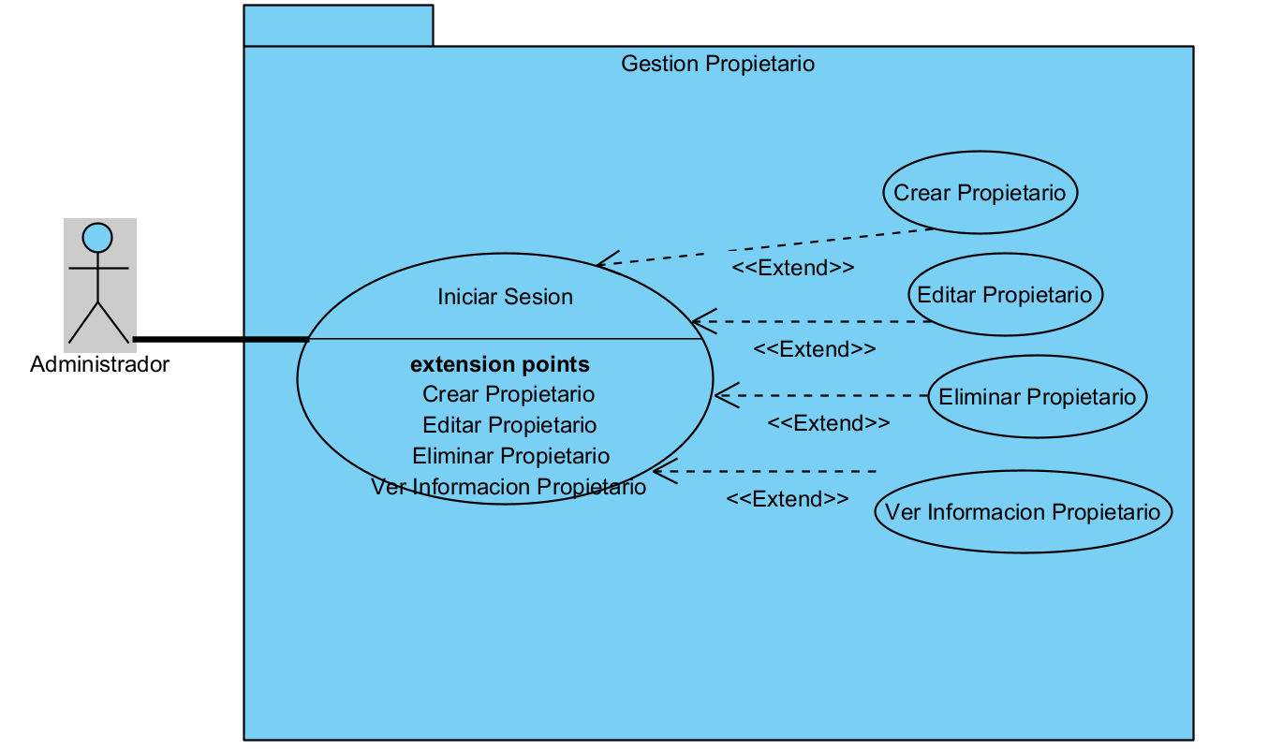
CASOS DE USO
CU 6 Registrar Propietario
Descripción
El sistema permite el registro de un nuevo propietario en la plataforma. Se recopila información básica del propietario, como torre, apartamento, documento, tipo de documento, nombre, apellido, fecha de nacimiento, teléfono y correo electrónico.
Precondición |  | El usuario debe tener los permisos necesarios para registrar nuevos propietarios.  El usuario debe tener la sesión iniciada en el sistema.
Postcondición |  | Se muestra un mensaje de confirmación de registro exitoso.
Criterios de aceptación |  | - Permitir la entrada de información básica: torre, apartamento, documento, tipo de documento, nombre, apellido, fecha de nacimiento, teléfono y correo electrónico.  - Verificar que el propietario no esté registrado previamente.  - Mostrar mensajes de error claros si hay datos faltantes o si el propietario ya está registrado.  - Confirmar el registro exitoso con un mensaje visual.
Link Mockup |  | Mockup Registrar

CU 6 Registrar Propietario Flujo Básico

Paso | Actor | Descripción
1 | Administrador | Ingresar a la vista inicial del sistema.  Ingresar datos de inicio de sesión.
2 | Administrador | Dar click en el módulo propietarios
3 | Administrador | Da click en el icono del más
4 | Sistema | Muestra formulario de registro con campos torre, apartamento, documento, tipo de documento, nombre, apellido, fecha de nacimiento, teléfono y correo electrónico.
5 | Administrador | Completa el formulario con la información del propietario.
6 | Administrador | Da click en guardar
7 | Sistema | Verifica que el propietario no esté registrado previamente
8 | Sistema | Guarda la información en la base de datos y muestra un mensaje de confirmación de registro exitoso

CU 6 Registrar Propietario Flujo Alternativo(Propietario existe)

Paso | Actor | Descripción
1 | Administrador | Ingresar a la vista inicial del sistema.  Ingresar datos de inicio de sesión.
2 | Administrador | Dar click en el módulo propietarios
3 | Administrador | Da click en el icono del más
4 | Sistema | Muestra formulario de registro con campos torre, apartamento, documento, tipo de documento, nombre, apellido, fecha de nacimiento, teléfono y correo electrónico.
5 | Administrador | Completa el formulario con la información del propietario.
6 | Administrador | Da click en guardar
7 | Sistema | Verifica que el propietario no esté registrado previamente, el propietario ya existe.
8 | Sistema | Muestra mensaje de error indicando que el propietario ya existe

CU 6 Registrar Propietario Flujo Alternativo(Faltan Datos)

Paso | Actor | Descripción
1 | Administrador | Ingresar a la vista inicial del sistema.  Ingresar datos de inicio de sesión.
2 | Administrador | Dar click en el módulo propietarios
3 | Administrador | Da click en el icono del más
4 | Sistema | Muestra formulario de registro con campos torre, apartamento, documento, tipo de documento, nombre, apellido, fecha de nacimiento, teléfono y correo electrónico.
5 | Administrador | Completa el formulario con la información del propietario.
6 | Administrador | Da click en guardar
7 | Sistema | Verifica que todos los campos obligatorios estén completos, faltan datos.
8 | Sistema | Si falta algún dato obligatorio, el Sistema muestra un mensaje de error indicando qué campos faltan por completar.

CU 6 Registrar Propietario Flujo Alternativo(Datos inválidos)

Paso | Actor | Descripción
1 | Administrador | Ingresar a la vista inicial del sistema.  Ingresar datos de inicio de sesión.
2 | Administrador | Dar click en el módulo propietarios
3 | Administrador | Da click en el icono del más
4 | Sistema | Muestra formulario de registro con campos torre, apartamento, documento, tipo de documento, nombre, apellido, fecha de nacimiento, teléfono y correo electrónico.
5 | Administrador | Completa el formulario con la información del propietario.
6 | Administrador | Da click en guardar
7 | Sistema | Verifica que todos los campos sean válidos, hay datos inválidos.
8 | Sistema | Muestra un mensaje de error indicando qué datos son inválidos.

CU 7 Editar Propietario
Descripción
El sistema permite la edición de la información de un propietario existente en la plataforma. Se pueden actualizar campos como nombre, apellido, teléfono y correo electrónico.
Precondición |  | El usuario debe tener los permisos necesarios para editar la información de los propietarios.  El usuario debe tener la sesión iniciada en el sistema.  El propietario debe existir en el sistema
Postcondición |  | La información actualizada del propietario queda registrada en el sistema.  Se muestra un mensaje de confirmación de edición exitosa.
Criterios de aceptación |  | - Permitir la actualización de información básica: nombre, apellido, teléfono, fecha de nacimiento, correo electrónico.  - Mostrar mensajes de error claros si hay datos faltantes.  - Confirmar la edición exitosa con un mensaje visual.
Link Mockup |  | Mockup Editar

CU 7 Editar Propietario Flujo Básico
Paso | Actor | Descripción
1 | Administrador | Ingresar a la vista inicial del sistema.  Ingresar datos de inicio de sesión.
2 | Administrador | Dar click en el módulo propietarios
3 | Administrador | Da click en el icono del lápiz en la casilla del propietario que desea editar.
4 | Sistema | Muestra formulario de edición con los datos actuales del propietario con los campos: nombre, apellido, teléfono, fecha de nacimiento, correo electrónico.
5 | Sistema | Muestra una alerta de confirmación
6 | Administrador | Usuario hace clic en confirmar
7 | Administrador | Actualizar los campos deseados con la nueva información
8 | Administrador | Da click en confirmar datos
9 | Sistema | Verifica que todos los campos obligatorios estén completos y sean válidos
10 | Sistema | Muestra un mensaje éxito y redirige a la vista del perfil del propietario

CU 7 Editar Propietario Flujo Alternativo (Faltan Datos)

Paso | Actor | Descripción
1 | Administrador | Ingresar a la vista inicial del sistema.  Ingresar datos de inicio de sesión.
2 | Administrador | Dar click en el módulo propietarios
3 | Administrador | Da click en el icono del lápiz en la casilla del propietario que desea editar.
4 | Sistema | Muestra formulario de edición con los datos actuales del propietario con los campos: nombre, apellido, teléfono, fecha de nacimiento, correo electrónico.
5 | Administrador | Actualizar los campos deseados con la nueva información
6 | Administrador | Da click en editar
7 | Sistema | Verifica que todos los campos obligatorios estén completos, hay datos faltantes.
8 | Sistema | Muestra un mensaje de error indicando qué datos hacen falta.

CU 7 Editar Propietario Flujo Alternativo(Campos inválidos)

Paso | Actor | Descripción
1 | Administrador | Ingresar a la vista inicial del sistema.  Ingresar datos de inicio de sesión.
2 | Administrador | Dar click en el módulo propietarios
3 | Administrador | Da click en el icono del lápiz en la casilla del propietario que desea editar.
4 | Sistema | Muestra formulario de edición con los datos actuales del propietario con los campos: nombre, apellido, teléfono, fecha de nacimiento, correo electrónico.
5 | Administrador | Actualizar los campos deseados con la nueva información
6 | Administrador | Da click en editar
7 | Sistema | Verifica que todos los campos sean válidos, hay datos inválidos.
8 | Sistema | Muestra un mensaje de error indicando qué datos son inválidos.

CU 8 Eliminar Propietario
Descripción
El sistema permite la eliminación de un propietario existente de la plataforma. Esta acción desactivará el usuario del propietario y modificará el estado en la base de datos
Precondición |  | El usuario debe tener los permisos necesarios para eliminar propietarios.  El usuario debe tener la sesión iniciada en el sistema.
Postcondición |  | El propietario seleccionado queda desactivado del sistema y su usuario no es accesible, la información queda guardada en la base de datos.  Se muestra un mensaje de confirmación de eliminación exitosa.
Criterios de aceptación |  | - Permitir la selección del propietario a eliminar.  - Mostrar una confirmación antes de realizar la eliminación.  - Mostrar mensajes de error claros si la eliminación no se puede completar.  - Confirmar la eliminación exitosa con un mensaje visual.
Link Mockup |  | Mockup Eliminar

CU 8 Eliminar Propietario Flujo Básico
Paso | Actor | Descripción
1 | Administrador | Ingresar a la vista inicial del sistema.  Ingresar datos de inicio de sesión.
2 | Administrador | Dar click en el módulo propietarios
3 | Administrador | Seleccionar el propietario que se desea eliminar.
4 | Administrador | Dar clic en el icono de eliminar (papelera).
5 | Sistema | Mostrar una ventana de confirmación de eliminación.
6 | Administrador | Confirmar la eliminación del propietario.
7 | Sistema | Eliminar la información del propietario de la base de datos.
8 | Sistema | Mostrar un mensaje de confirmación de eliminación exitosa.

CU 8 Eliminar Propietario Flujo Alternativo(Se cancela la eliminación)
Paso | Actor | Descripción
1 | Administrador | Ingresar a la vista inicial del sistema.  Ingresar datos de inicio de sesión.
2 | Administrador | Dar click en el módulo propietarios
3 | Administrador | Seleccionar el propietario que se desea eliminar.
4 | Administrador | Dar clic en el icono de eliminar (papelera).
5 | Sistema | Mostrar una ventana de confirmación de eliminación.
6 | Administrador | Cancela la eliminación del propietario.
7 | Sistema | No se realiza ninguna acción y se vuelve a la vista de la lista de propietarios.

CU 9 Ver información Propietario
Descripción
El sistema permite la visualización de la información detallada de un propietario específico. La información mostrada incluye torre, apartamento, documento, tipo de documento, nombre, apellido, fecha de nacimiento, teléfono y correo electrónico, así mismo como los residentes que tiene registrados, el parqueadero en caso de que tenga y las mascotas registradas.
Precondición |  | El usuario debe tener los permisos necesarios para ver la información de los propietarios.  El usuario debe tener la sesión iniciada en el sistema.
Postcondición |  | La información detallada del propietario se muestra en la interfaz.
Criterios de aceptación |  | - Permitir la selección del propietario cuya información se desea ver.  - Mostrar la información detallada del propietario: nombre, apellido, dirección, teléfono, correo electrónico, residentes registrados, mascotas y la información del parqueadero  - Proporcionar una interfaz intuitiva y fácil de usar para la visualización de la información.
Link Mockup |  | Mockup Ver Información

CU 9 Ver Propietario Flujo Básico
Paso | Actor | Descripción
1 | Administrador | Ingresar a la vista inicial del sistema.  Ingresar datos de inicio de sesión.
2 | Administrador | Dar click en el módulo propietarios
3 | Administrador | Seleccionar el propietario que se desea visualizar.
4 | Administrador | Dar clic en el icono de ver (ojo).
5 | Sistema | Mostrar la información detallada del propietario en una vista separada.

MÓDULO GESTIÓN ARRENDATARIO

Objetivos Específicos Del Módulo

- Facilitar el ingreso de datos personales y de contacto de los arrendatarios mediante un formulario estructurado.
- Asociar correctamente cada arrendatario con su respectivo apartamento y propietario.
- Permitir la edición de datos personales y de contacto de los arrendatarios cuando sea necesario.
- Implementar una confirmación previa antes de modificar información sensible.
- Permitir la eliminación de arrendatarios con una confirmación previa para evitar errores.
- Permitir la visualización detallada de cada arrendatario registrado en el sistema.
- Implementar filtros y herramientas de búsqueda para encontrar información de manera rápida y eficiente.
- Controlar la relación entre propietarios y arrendatarios, asegurando que la información esté siempre actualizada.

Descripción Detallada

Código | Nombre | Actores | Permisos
RF-07 | Registrar arrendatario | - Propietario  - Administrador | - Crear  - Editar  - Eliminar  - Visualizar
RF-08 | Editar arrendatario
RF-09 | Eliminar arrendatario
RF-10 | Ver arrendatario
CASOS DE USO
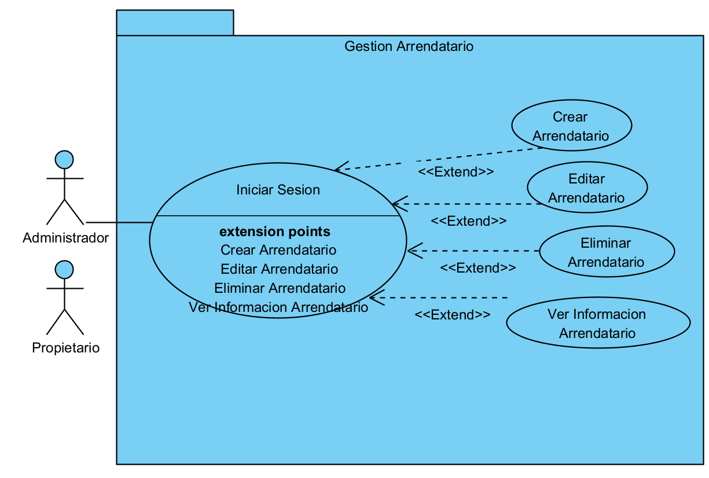
CU 10 Registrar arrendatario
Descripción
El sistema permite que el administrador y el propietario registren nuevos arrendatarios en el sistema
Precondición |  | El usuario debe estar registrado en el sistema  El usuario debe estar autenticado en el sistema  El usuario debe tener los permisos necesarios
Postcondición |  | El arrendatario se ha registrado correctamente y se muestra en la lista de arrendatarios del sistema.
Criterios de aceptación |  | - El sistema debe mostrar un formulario de registro accesible desde la interfaz principal del propietario y del administrador.  - El sistema debe validar que todos los campos obligatorios del formulario estén completos.  - El sistema debe mostrar un mensaje de confirmación indicando que el arrendatario ha sido registrado exitosamente.  - Los datos del arrendatario deben guardarse en la base de datos y mostrarse en la lista de arrendatarios.
Link Mockup |  | Mockup Registrar

CU 10 Registrar Arrendatario Flujo Básico

Paso | Actor | Descripción
1 | Administrador, Propietario | Ingresar a la vista inicial del sistema.  Ingresar datos de inicio de sesión.
2 | Administrador, Propietario | Dar click en el módulo arrendatarios
3 | Administrador, Propietario | Da click en el icono del más
4 | Sistema | Muestra formulario de registro con campos torre, apartamento, documento, tipo de documento, nombre, apellido, fecha de nacimiento, teléfono, de que propietario arrienda y correo electrónico.
5 | Administrador, Propietario | Completa el formulario con la información del arrendatario.
6 | Administrador, Propietario | Da click en guardar
7 | Sistema | Verifica que el propietario no esté registrado previamente
8 | Sistema | Guarda la información en la base de datos y muestra un mensaje de confirmación de registro exitoso

CU 10 Registrar Arrendatario Flujo Alternativo(Propietario existe)

Paso | Actor | Descripción
1 | Administrador, Propietario | Ingresar a la vista inicial del sistema.  Ingresar datos de inicio de sesión.
2 | Administrador, Propietario | Dar click en el módulo arrendatarios
3 | Administrador, Propietario | Da click en el icono del más
4 | Sistema | Muestra formulario de registro con campos torre, apartamento, documento, tipo de documento, nombre, apellido, fecha de nacimiento, teléfono, correo electrónico. propietario del que arrienda.
5 | Administrador, Propietario | Completa el formulario con la información del arrendatario.
6 | Administrador, Propietario | Da click en guardar
7 | Administrador, Propietario | Verifica que el arrendatario no esté registrado previamente, el propietario ya existe.
8 | Administrador, Propietario | Muestra mensaje de error indicando que el arrendatario ya existe

CU 10 Registrar Propietario Flujo Alternativo(Faltan Datos)

Paso | Actor | Descripción
1 | Administrador, Propietario | Ingresar a la vista inicial del sistema.  Ingresar datos de inicio de sesión.
2 | Administrador, Propietario | Dar click en el módulo arrendatarios
3 | Administrador | Da click en el icono del más
4 | Administrador, Propietario | Muestra formulario de registro con campos torre, apartamento, documento, tipo de documento, nombre, apellido, fecha de nacimiento, teléfono y correo electrónico.
5 | Administrador, Propietario | Completa el formulario con la información del arrendatario.
6 | Administrador, Propietario | Da click en guardar
7 | Sistema | Verifica que todos los campos obligatorios estén completos, faltan datos.
8 | Sistema | Si falta algún dato obligatorio, el Sistema muestra un mensaje de error indicando qué campos faltan por completar.

CU 10 Registrar Arrendatario Flujo Alternativo(Datos inválidos)

Paso | Actor | Descripción
1 | Administrador, Propietario | Ingresar a la vista inicial del sistema.  Ingresar datos de inicio de sesión.
2 | Administrador, Propietario | Dar click en el módulo arrendatario
3 | Administrador, Propietario | Da click en el icono del más
4 | Sistema | Muestra formulario de registro con campos torre, apartamento, documento, tipo de documento, nombre, apellido, fecha de nacimiento, teléfono y correo electrónico.
5 | Administrador, Propietario | Completa el formulario con la información del arrendatario.
6 | Administrador, Propietario | Da click en guardar
7 | Sistema | Verifica que todos los campos sean válidos, hay datos inválidos.
8 | Sistema | Muestra un mensaje de error indicando qué datos son inválidos.

CU 11 Editar Arrendatario
Descripción
El sistema permite la edición de la información de un arrendatario existente en la plataforma. Se pueden actualizar campos como nombre, apellido, teléfono, de que propietario arrienda y correo electrónico.
Precondición |  | El usuario debe tener los permisos necesarios para editar la información de los arrendatarios.  El usuario debe tener la sesión iniciada en el sistema.  El propietario debe existir en el sistema
Postcondición |  | La información actualizada del arrendatario queda registrada en el sistema.  Se muestra un mensaje de confirmación de edición exitosa.
Criterios de aceptación |  | - Permitir la actualización de información básica: nombre, apellido, teléfono, fecha de nacimiento, correo electrónico.  - Mostrar mensajes de error claros si hay datos faltantes.  - Confirmar la edición exitosa con un mensaje visual.
Link Mockup |  | Mockup Editar

CU 11 Editar Arrendatario Flujo Básico
Paso | Actor | Descripción
1 | Administrador, Propietario | Ingresar a la vista inicial del sistema.  Ingresar datos de inicio de sesión.
2 | Administrador, Propietario | Dar click en el módulo arrendatarios
3 | Administrador, Propietario | Da click en el icono del lápiz en la casilla del propietario que desea editar.
4 | Sistema | Muestra formulario de edición con los datos actuales del propietario con los campos: nombre, apellido, teléfono, fecha de nacimiento, correo electrónico.
5 | Administrador, Propietario | Actualizar los campos deseados con la nueva información
6 | Administrador, Propietario | Da click en editar
7 | Sistema | Verifica que todos los campos obligatorios estén completos y sean válidos
8 | Sistema | Muestra un mensaje éxito y redirige a la vista principal del módulo.

CU 11 Editar Arrendatario Flujo Alternativo (Faltan Datos)
Paso | Actor | Descripción
1 | Administrador, Propietario, | Ingresar a la vista inicial del sistema.  Ingresar datos de inicio de sesión.
2 | Administrador, Propietario | Dar click en el módulo propietarios
3 | Administrador, Propietario | Da click en el icono del lápiz en la casilla del propietario que desea editar.
4 | Sistema | Muestra formulario de edición con los datos actuales del propietario con los campos: nombre, apellido, teléfono, fecha de nacimiento, correo electrónico.
5 | Administrador, Propietario | Actualizar los campos deseados con la nueva información
6 | Administrador, Propietario | Da click en editar
7 | Sistema | Verifica que todos los campos obligatorios estén completos, hay datos faltantes.
8 | Sistema | Muestra un mensaje de error indicando qué datos hacen falta.

CU 11 Editar Propietario Flujo Alternativo(Campos inválidos)

Paso | Actor | Descripción
1 | Administrador, Propietario | Ingresar a la vista inicial del sistema.  Ingresar datos de inicio de sesión.
2 | Administrador, Propietario | Dar click en el módulo propietarios
3 | Administrador, Propietario | Da click en el icono del lápiz en la casilla del propietario que desea editar.
4 | Sistema | Muestra formulario de edición con los datos actuales del propietario con los campos: nombre, apellido, teléfono, fecha de nacimiento, correo electrónico.
5 | Administrador, Propietario | Actualizar los campos deseados con la nueva información
6 | Administrador, Propietario | Da click en editar
7 | Sistema | Verifica que todos los campos sean válidos, hay datos inválidos.
8 | Sistema | Muestra un mensaje de error indicando qué datos son inválidos.

CU 12 Eliminar Arrendatario
Descripción
El sistema permite la eliminación de un arrendatario existente de la plataforma, en la base de datos pasa a estar en un estado de desactivado.
Precondición |  | El usuario debe tener los permisos necesarios para eliminar arrendatarios.  El usuario debe tener la sesión iniciada en el sistema.
Postcondición |  | El arrendatario seleccionado queda desactivado del sistema.  Se muestra un mensaje de confirmación de eliminación exitosa.
Criterios de aceptación |  | - Permitir la selección del propietario a eliminar.  - Mostrar una confirmación antes de realizar la eliminación.  - Mostrar mensajes de error claros si la eliminación no se puede completar.  - Confirmar la eliminación exitosa con un mensaje visual.  - Proporcionar una interfaz intuitiva y fácil de usar para la eliminación.
Link Mockup |  | Mockup Eliminar

CU 12 Eliminar Propietario Flujo Básico
Paso | Actor | Descripción
1 | Administrador, Propietario | Ingresar a la vista inicial del sistema.  Ingresar datos de inicio de sesión.
2 | Administrador, Propietario | Dar click en el módulo arrendatarios
3 | Administrador, Propietario | Seleccionar el arrendatario que se desea eliminar.
4 | Administrador, Propietario | Dar clic en el icono de eliminar (papelera).
5 | Sistema | Mostrar una ventana de confirmación de eliminación.
6 | Administrador, Propietario | Confirmar la eliminación del arrendatario.
7 | Sistema | Eliminar la información del arrendatario de la base de datos.
8 | Sistema | Mostrar un mensaje de confirmación de eliminación exitosa.

CU 12 Eliminar Arrendatario Flujo Alternativo(Se cancela la eliminación)
Paso | Actor | Descripción
1 | Administrador, Propietario | Ingresar a la vista inicial del sistema.  Ingresar datos de inicio de sesión.
2 | Administrador, Propietario | Dar click en el módulo arrendatarios
3 | Administrador, Propietario | Seleccionar el arrendatario que se desea eliminar.
4 | Administrador, Propietario | Dar clic en el icono de eliminar (papelera).
5 | Sistema | Mostrar una ventana de confirmación de eliminación.
6 | Administrador, Propietario | Cancela la eliminación del propietario.
7 | Sistema | No se realiza ninguna acción y se vuelve a la vista de la lista de arrendatarios.

CU 13 Ver información Arrendatario
Descripción
El sistema permite la visualización de la información detallada de un arrendatario específico. La información mostrada incluye torre, apartamento, documento, tipo de documento, nombre, apellido, fecha de nacimiento, teléfono, de que propietario arrienda y correo electrónico.

Precondición |  | El usuario debe tener los permisos necesarios para ver la información de los propietarios.  El usuario debe tener la sesión iniciada en el sistema.  El usuario debe estar registrado en el sistema
Postcondición |  | La información detallada del propietario se muestra en la interfaz.
Criterios de aceptación |  | - Permitir la selección del propietario cuya información se desea ver.  - Mostrar la información detallada del propietario: torre, apartamento, documento, tipo de documento, nombre, apellido, fecha de nacimiento, teléfono, de que propietario arrienda y correo electrónico.  - Proporcionar una interfaz intuitiva y fácil de usar para la visualización de la información.
Link Mockup |  | Mockup Ver información

CU 13 Ver Arrendatario Flujo Básico
Paso | Actor | Descripción
1 | Administrador, propietario | Ingresar a la vista inicial del sistema.  Ingresar datos de inicio de sesión.
2 | Administrador, propietario | Dar click en el módulo arrendatario
3 | Administrador, propietario | Seleccionar el propietario que se desea eliminar.
4 | Administrador, propietario | Dar clic en el icono de ver (ojo).
5 | Sistema | Mostrar la información detallada del arrendatario en una vista separada.

MÓDULO GESTIÓN NOTIFICACIONES

Objetivos Específicos Del Módulo
- Asociar correctamente cada notificación con el arrendatario, el propietario y el evento correspondiente.
- Permitir la edición de notificaciones para ajustar contenido, destinatarios y horarios según sea necesario.
- Implementar una confirmación previa antes de enviar notificaciones críticas o sensibles.
- Permitir la eliminación de notificaciones con una verificación previa para evitar errores.
- Permitir la visualización detallada de cada notificación enviada o programada dentro del sistema.
- Implementar filtros y herramientas de búsqueda para acceder rápidamente a notificaciones específicas.
- Controlar el flujo de notificaciones asegurando que los mensajes sean oportunos, relevantes y bien organizados.

Descripción Detallada

Código | Nombre | Actores | Permisos
RF-11 | Crear notificaciones generales | Administrador  Propietario, Arrendatario | Administrador:  Crear  Editar  Eliminar  Ver
RF-12 | Visualizar notificaciones |  | Propietario  Ver
RF-13 | Editar notificaciones |  | Arrendatario  Ver
RF-14 | Eliminar notificaciones
CASOS DE USO
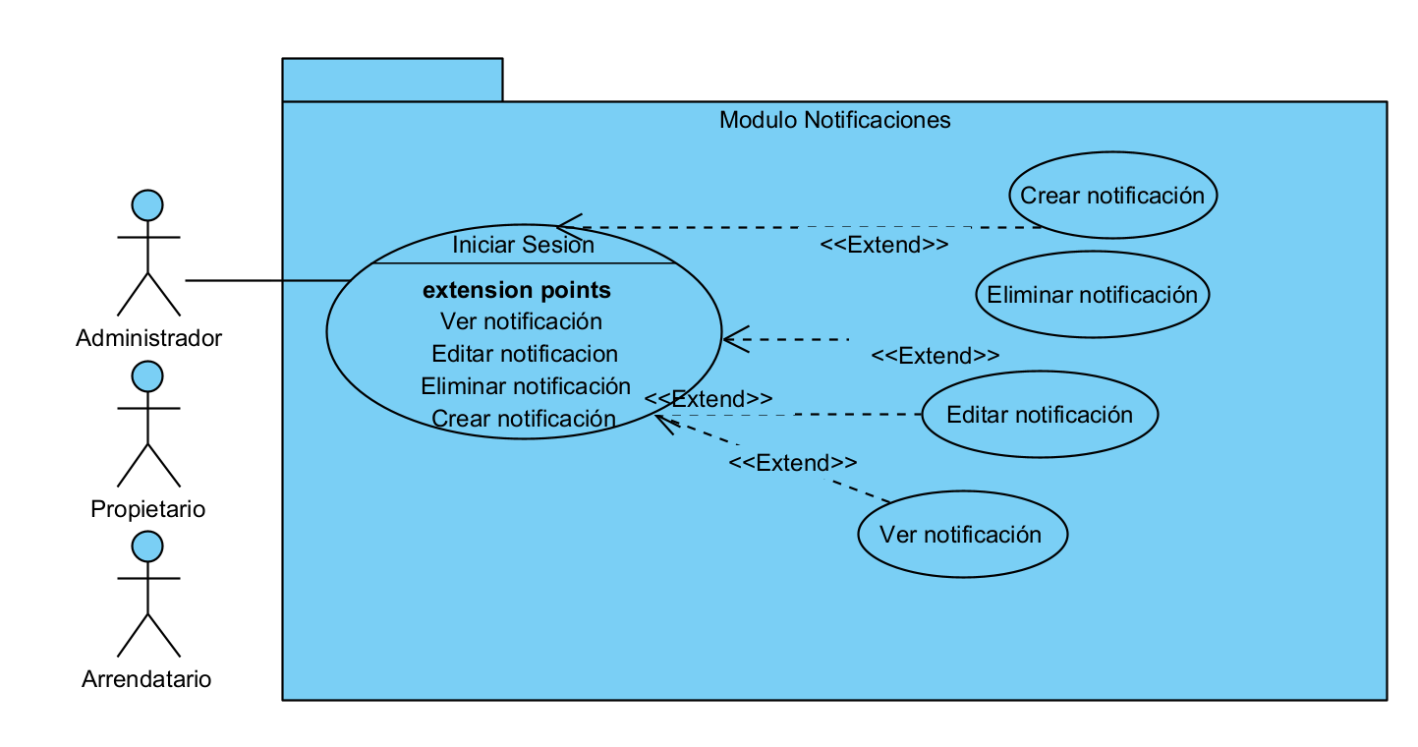
CU 14 Crear Notificaciones Generales
Descripción
El sistema permite que el administrador cree notificaciones generales para los usuarios.

Precondición |  | El usuario debe estar registrado en el sistema  El usuario debe tener la sesión iniciada
Postcondición |  | Se envía la notificación general.
Criterios de aceptación |  | - El sistema debe permitir al administrador redactar el contenido de la notificación.  - El sistema debe mostrar un mensaje de confirmación indicando que la notificación se ha creado exitosamente.
Link Mockup |  | Mockup Crear Notificaciones

CU 14 Crear Notificación Flujo Básico
Paso | Actor | Descripción
1 | Administrador | Ingresar a la vista inicial del sistema.  Ingresar datos de inicio de sesión.
2 | Administrador | Dar clic en el módulo notificación
3 | Administrador | Dar clic en crear notificación
4 | Sistema | Se muestra el formulario con título y el cuerpo del mensaje.
5 | Administrador | Completa los datos solicitados del formulario.
6 | Sistema | Verifica los datos y envía la notificación

CU 14 Crear Notificación Flujo Alternativo (Datos requeridos no completados)
Paso | Actor | Descripción
1 | Administrador | Ingresar a la vista inicial del sistema.  Ingresar datos de inicio de sesión.
2 | Administrador | Dar clic en el módulo notificación
3 | Administrador | Dar clic en crear notificación
4 | Sistema | Se muestra el formulario con título y el cuerpo del mensaje.
5 | Administrador | Completa datos.
6 | Sistema | Verifica los datos y no todos están completos.
7 | Sistema | Muestra error campos requeridos no completados

CU 15 Visualizar notificaciones
Descripción
El sistema permite que los usuarios y administradores visualicen las notificaciones recibidas.

Precondición |  | El usuario debe estar registrado en el sistema  El usuario debe tener la sesión iniciada
Postcondición |  | Se muestran las notificaciones recibidas.
Criterios de aceptación |  | - El sistema debe permitir al usuario ver la lista de notificaciones recibidas.  - El sistema debe mostrar los detalles completos de cada notificación.  - El sistema debe permitir filtrar y ordenar las notificaciones por fecha y tipo.
Link Mockup |  | Mockup Ver Notificaciones

CU 15 Visualizar notificaciones Flujo Básico
Paso | Actor | Descripción
1 | Administrador, Propietario, Arrendatario | Ingresar a la vista inicial del sistema.  Ingresar datos de inicio de sesión.
2 | Administrador, Propietario, Arrendatario | Dar clic en el icono de notificación (campana)
3 | Sistema | Mostrar la vista de notificaciones recibidas

CU 15 Visualizar notificaciones Flujo Alternativo (No hay notificaciones)
Paso | Actor | Descripción
1 | Administrador, Propietario, Arrendatario | Ingresar a la vista inicial del sistema.  Ingresar datos de inicio de sesión.
2 | Administrador, Propietario, Arrendatario | Dar clic en el icono de notificación (campana)
3 | Sistema | Se muestra alerta de no notificaciones con un mensaje

CU 16 Editar notificaciones
Descripción
El sistema permite que el administrador edite notificaciones previamente creadas.

Precondición |  | El usuario debe estar registrado en el sistema  El usuario debe tener permisos  El usuario debe tener la sesión iniciada
Postcondición |  | La notificación se ha editado correctamente y las modificaciones se han guardado.
Criterios de aceptación |  | - El sistema debe permitir al administrador seleccionar una notificación existente para editar.  - El sistema debe permitir al administrador modificar el contenido y los destinatarios de la notificación.  - El sistema debe mostrar un mensaje de confirmación indicando que la notificación se ha editado exitosamente.
Link Mockup |  | Mockup Editar Notificaciones

CU 16 Editar notificaciones Flujo Básico
Paso | Actor | Descripción
1 | Administrador | Ingresar a la vista inicial del sistema.  Ingresar datos de inicio de sesión.
2 | Administrador | Dar clic en el módulo notificación
3 | Administrador | Dar clic en Administrar notificaciones
4 | Administrador | Dar clic en el icono lápiz de la notificación que desea editar.
5 | Sistema | Muestra el formulario y permite editar los campos de la notificación
6 | Administrador | Edita los campos que desea.
7 | Sistema | Edita la notificación y la vuelve a enviar.

CU 16 Editar notificaciones Flujo Alternativo (Datos inválidos)
Paso | Actor | Descripción
1 | Administrador | Ingresar a la vista inicial del sistema.  Ingresar datos de inicio de sesión.
2 | Administrador | Dar clic en el módulo notificación
3 | Administrador | Dar clic en Administrar notificaciones
4 | Administrador | Dar clic en el icono lápiz de la notificación que desea editar.
5 | Sistema | Muestra el formulario y permite editar los campos de la notificación
6 | Administrador | Edita los campos que desea.
7 | Sistema | Verifica los campos y hay algunos no válidos
8 | Sistema | Muestra alerta de datos no válidos

CU 17 Eliminar Notificaciones
Descripción
El sistema permite que el administrador elimine notificaciones previamente creadas.

Precondición |  | El usuario debe estar registrado en el sistema  El usuario debe tener permisos  El usuario debe tener la sesión iniciada
Postcondición |  | La notificación se ha eliminado correctamente del sistema.
Criterios de aceptación |  | - El sistema debe permitir al administrador seleccionar una notificación existente para eliminar.  - El sistema debe mostrar una confirmación antes de proceder con la eliminación.  - El sistema debe mostrar un mensaje de confirmación indicando que la notificación se ha eliminado exitosamente.
Link Mockup |  | Mockup Eliminar Notificaciones

CU 17 Eliminar Notificaciones Flujo Básico
Paso | Actor | Descripción
1 | Administrador | Ingresar a la vista inicial del sistema.  Ingresar datos de inicio de sesión.
2 | Administrador | Dar clic en el módulo notificación
3 | Administrador | Dar clic en Administrar notificaciones
4 | Administrador | Dar clic en el icono (papelera) de la notificación que desea eliminar.
5 | Sistema | Elimina la notificación seleccionada y redirige a la lista general de notificaciones

CU 17 Eliminar Notificaciones Flujo Básico
Paso | Actor | Descripción
1 | Administrador | Ingresar a la vista inicial del sistema.  Ingresar datos de inicio de sesión.
2 | Administrador | Dar clic en el módulo notificación
3 | Administrador | Dar clic en Administrar notificaciones
4 | Administrador | Dar clic en el icono (papelera) de la notificación que desea eliminar.
5 | Sistema | Elimina la notificación seleccionada y redirige a la lista general de notificaciones

CU 17 Eliminar Notificaciones Flujo Alterno (Error al eliminar la notificación)
Paso | Actor | Descripción
1 | Administrador | Ingresar a la vista inicial del sistema.  Ingresar datos de inicio de sesión.
2 | Administrador | Dar clic en el módulo notificación
3 | Administrador | Dar clic en Administrar notificaciones
4 | Administrador | Dar clic en el icono (papelera) de la notificación que desea eliminar.
5 | Sistema | Intenta eliminar pero hay un error, muestra error en pantalla
6 | Administrador | Vuelve a intentar eliminar la notificación.

MÓDULO GESTIÓN MASCOTAS

Objetivos Específicos Del Módulo

- Crear un registro de la mascota con los siguientes datos; carnet de vacunas, nombre, especie, raza, edad, propietario
- Mostrar una lista con todas las mascotas
- Poder seleccionar una mascota y mostrar su perfil detallado con su nombre, especie, raza, edad, propietario, carnet de vacunación, y su propietario.
- Editar toda la información de la mascota.
- Eliminar registro de mascotas con una alerta de confirmación de eliminación de registro.

Descripción Detallada

Código | Nombre | Actores | Permisos
RF-15 | Lista mascotas | - Administrador  - Arrendatario  - Propietario | - Crear  - Editar  - Eliminar  - Visualizar
RF-16 | Ver mascota
RF-17 | Registrar mascota
RF-18 | Editar mascota
RF-19 | Eliminar mascotas
CASOS DE USO
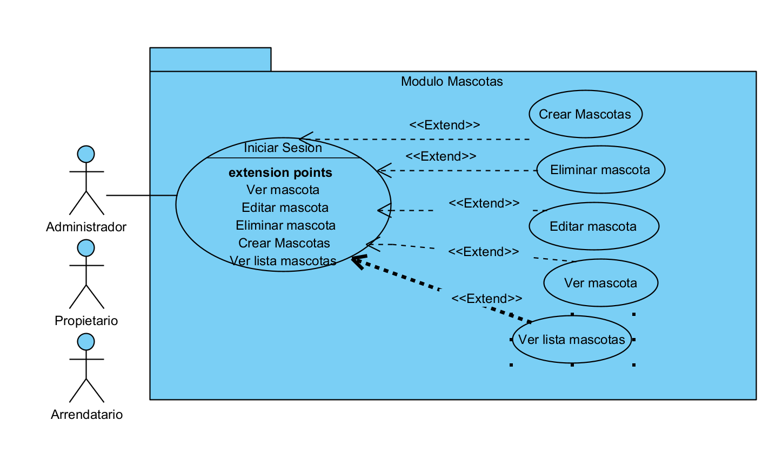
CU 18 Ver Lista mascotas
Descripción
El sistema permite ver una lista de todas las mascotas registradas.

Precondición |  | El usuario debe estar registrado en el sistema.  El usuario debe tener permisos de administrador.  El usuario debe tener la sesión iniciada.
Postcondición |  | El sistema muestra una lista de mascotas registradas.
Criterios de aceptación |  | - El sistema debe mostrar una tabla con las mascotas registradas.  - El sistema debe permitir filtrar y ordenar la lista de mascotas.  - El sistema debe mostrar un mensaje si no hay mascotas registradas.
Link Mockup |  | Mockup mascotas Admin  Mockup mascotas Propietario

CU 18 Ver Lista mascotas Flujo Básico
Paso | Actor | Descripción
1 | Administrador | Ingresar a la vista inicial del sistema.  Ingresar datos de inicio de sesión.
2 | Administrador | Dar clic en el módulo "Mascotas".
3 | Sistema | El sistema muestra una lista de todas las mascotas registradas.

CU 18 Ver Lista mascotas (No hay mascotas registradas)
Paso | Actor | Descripción
1 | Administrador | Ingresar a la vista inicial del sistema.  Ingresar datos de inicio de sesión.
2 | Administrador | Dar clic en el módulo "Mascotas".
3 | Sistema | No hay mascotas registradas  El sistema muestra un mensaje indicando que no hay mascotas registradas..

CU 18 Ver Lista mascotas (Error al cargar la lista)
Paso | Actor | Descripción
1 | Administrador | Ingresar a la vista inicial del sistema.  Ingresar datos de inicio de sesión.
2 | Administrador | Dar clic en el módulo "Mascotas".
3 | Sistema | El sistema muestra un mensaje de error indicando que no se pudo cargar la lista de mascotas.

CU 19 Ver mascota
Descripción
El sistema permite ver los detalles de una mascota específica.

Precondición |  | El usuario debe estar registrado en el sistema.  El usuario debe tener la sesión iniciada.  La mascota debe existir en el sistema.
Postcondición |  | El sistema muestra los detalles de la mascota seleccionada.
Criterios de aceptación |  | - El sistema debe mostrar los detalles completos de la mascota.
Link Mockup |  | Mockup ver mascota Admin  Mockup ver mascota Propietario

CU 19 Ver mascota Flujo Básico (Administrador)
Paso | Actor | Descripción
1 | Administrador | Ingresar al sistema e iniciar sesión.
2 | Administrador | Navegar al módulo "Mascotas".
3 | Sistema | Mostrar una lista de todas las mascotas registradas.
4 | Administrador | Seleccionar una mascota de la lista.
5 | Sistema | Mostrar los detalles completos de la mascota seleccionada.

CU 19 Ver mascota Flujo Básico(Propietario/Arrendatario)
Paso | Actor | Descripción
1 | Propietario, Arrendatario | ingresa al sistema e inicia sesión.
2 | Administrador | Navegar al perfil (parte superior derecha)
3 | Sistema | El usuario busca la sección mascotas
4 | Administrador | El usuario selecciona una mascota asociada a su perfil.
5 | Sistema | El sistema muestra los detalles completos de la mascota seleccionada.

CU 19 Ver mascota Flujo Básico 2(Propietario/Arrendatario)
Paso | Actor | Descripción
1 | Propietario, Arrendatario | ingresa al sistema e inicia sesión.
2 | Administrador | Navegar hasta la barra de navegación de la izquierda
3 | Sistema | El usuario busca la sección mascotas
4 | Administrador | El usuario selecciona una mascota asociada a su perfil.
5 | Sistema | El sistema muestra los detalles completos de la mascota seleccionada.

CU 19 Ver mascota Flujo Alterno (Propietario/Arrendatario) ( (Error ver mascota registrada)
Paso | Actor | Descripción
1 | Propietario, Arrendatario | ingresa al sistema e inicia sesión.
2 | Administrador | Navegar al perfil (parte superior derecha)
3 | Sistema | El usuario busca la sección mascotas
4 | Administrador | El usuario selecciona una mascota asociada a su perfil.
5 | Sistema | Mostrar un mensaje de error indicando que no se pudieron cargar los detalles.

CU 20 Registrar Mascota
Descripción
El sistema permite registrar una nueva mascota.

Precondición |  | El usuario debe estar registrado en el sistema.  El usuario debe tener la sesión iniciada.
Postcondición |  | La mascota se ha registrado correctamente en el sistema.
Criterios de aceptación |  | - El sistema debe permitir al usuario ingresar los datos de la mascota.  - El sistema debe validar los datos ingresados antes de registrar la mascota.  - El sistema debe mostrar un mensaje de confirmación indicando que la mascota se ha registrado exitosamente.
Link Mockup |  | Mockup ver registrar mascota Admin  Mockup ver registrar mascota Propietario

CU 20 Registrar Mascota Flujo Básico (Administrador)
Paso | Actor | Descripción
1 | Administrador | Ingresa al sistema e inicia sesión.
2 | Administrador | Navega al módulo "Mascotas".
3 | Administrador | Selecciona la opción "Registrar Mascota".
4 | Administrador | Ingresa los datos de la mascota (nombre, especie, raza, a que propietario pertenece, campo para el carnet de vacunas y una imagen)
5 | Administrador | Hace clic en "Guardar".
6 | Sistema | Valida los datos y registra la mascota, mostrando una alerta de éxito.

CU 20 Registrar Mascota Flujo Alternativo (Administrador)(datos incompletos)
Paso | Actor | Descripción
1 | Administrador | Ingresa al sistema e inicia sesión.
2 | Administrador | Navega al módulo "Mascotas".
3 | Administrador | Selecciona la opción "Registrar Mascota".
4 | Administrador | Ingresa los datos de la mascota (nombre, especie, raza).
5 | Administrador | Hace clic en "Guardar".
6 | Sistema | Valida los datos, hay datos obligatorios que no están completos,  muestra un mensaje de error explicando que datos son requeridos.

CU 20 Registrar Mascota Flujo Alternativo (Administrador)(Mascota duplicada)
Paso | Actor | Descripción
1 | Administrador | Ingresa al sistema e inicia sesión.
2 | Administrador | Navega al módulo "Mascotas".
3 | Administrador | Selecciona la opción "Registrar Mascota".
4 | Administrador | Ingresa los datos de la mascota (nombre, especie, raza, a que propietario pertenece, campo para el carnet de vacunas y una imagen)
5 | Administrador | Hace clic en "Guardar".
6 | Sistema | Valida los datos, la mascota ya existe en el sistema, muestra un mensaje de error.

CU 20 Registrar Mascota Flujo Básico (Propietario/arrendatario)
Paso | Actor | Descripción
1 | Propietario, Arrendatario | Ingresa al sistema e inicia sesión.
2 | Propietario, Arrendatario | Navega a su perfil.
3 | Propietario, Arrendatario | Busca la opción mascotas.
3 | Propietario, Arrendatario | Selecciona la opción "Registrar Mascota".
4 | Propietario, Arrendatario | Ingresa los datos de la mascota (nombre, especie, raza, a que propietario pertenece, campo para el carnet de vacunas y una imagen)
5 | Propietario, Arrendatario | Hace clic en "Guardar".
6 | Sistema | Valida los datos y registra la mascota, mostrando una alerta de éxito.

CU 20 Registrar Mascota Flujo Alternativo (propietario/arrendatario)(datos incompletos)
Paso | Actor | Descripción
1 | Propietario, Arrendatario | Ingresa al sistema e inicia sesión.
2 | Propietario, Arrendatario | Navega a su perfil.
3 | Propietario, Arrendatario | Busca la opción mascotas.
3 | Propietario, Arrendatario | Selecciona la opción "Registrar Mascota".
4 | Propietario, Arrendatario | Ingresa los datos de la mascota (nombre, especie, raza, a que propietario pertenece, campo para el carnet de vacunas y una imagen)
5 | Propietario, Arrendatario | Hace clic en "Guardar".
6 | Sistema | Sistema  Valida los datos, hay datos obligatorios que no están completos,  muestra un mensaje de error explicando que datos son requeridos.

CU 21 Editar Mascota
Descripción
El sistema permite editar los detalles de una mascota específica.

Precondición |  | El usuario debe estar registrado en el sistema.  El usuario debe tener la sesión iniciada.  La mascota debe existir en el sistema.
Postcondición |  | El sistema edita los datos de la mascota seleccionada.
Criterios de aceptación |  | - El sistema debe mostrar los detalles completos de la mascota.
Link Mockup |  | Mockup editar mascota Admin  Mockup editar mascota Propietario

CU 21 Editar Mascota Flujo Básico (Administrador)
Paso | Actor | Descripción
1 | Administrador | Navega al módulo "Mascotas".
2 | Administrador | Selecciona la mascota a editar y da clic en el icono del lápiz (editar)
3 | Administrador | Ingresa los datos de la mascota que desea cambiar
4 | Administrador | Hace clic en "Editar".
5 | Sistema | Valida los datos y edita la mascota, mostrando una alerta de éxito.

CU 21 Editar Mascota Flujo Alternativo (Administrador)(datos incompletos)
Paso | Actor | Descripción
1 | Administrador | Navega al módulo "Mascotas".
2 | Administrador | Selecciona la mascota a editar y da clic en el icono del lápiz (editar)
3 | Administrador | Ingresa los datos de la mascota que desea cambiar
4 | Administrador | Hace clic en "Editar".
6 | Sistema | Valida los datos, hay datos obligatorios que no están completos,  muestra un mensaje de error explicando que datos son requeridos.

CU 21 Editar Mascota Flujo Básico (Propietario/arrendatario)
Paso | Actor | Descripción
1 | Administrador | Navega al módulo "Mascotas".
2 | Administrador | Selecciona la mascota a editar y da clic en el icono del lápiz (editar)
3 | Administrador | Ingresa los datos de la mascota que desea cambiar
4 | Administrador | Hace clic en "Editar".
6 | Sistema | Valida los datos y registra la mascota, mostrando una alerta de éxito.

CU 21 Editar Mascota Flujo Alternativo (propietario/arrendatario)(datos incompletos)
Paso | Actor | Descripción
1 | Administrador | Navega al módulo "Mascotas".
2 | Administrador | Selecciona la mascota a editar y da clic en el icono del lápiz (editar)
3 | Administrador | Ingresa los datos de la mascota que desea cambiar
4 | Administrador | Hace clic en "Editar".
5 | Sistema | Valida los datos, hay datos obligatorios que no están completos,  muestra un mensaje de error explicando que datos son requeridos.

CU 22 Eliminar Mascota
Descripción
El sistema permite al usuario desactivar mascotas registradas, asegurando que los registros permanezcan en el sistema pero no estén activos ni visibles en las funciones relacionadas.

Precondición |  | El usuario debe estar registrado en el sistema.  El usuario debe haber iniciado sesión correctamente.  La mascota seleccionada debe estar registrada en el sistema.
Postcondición |  | La mascota seleccionada es desactivada en el sistema, manteniendo su registro por razones de seguridad.  Los datos asociados a la mascota no son visibles en las interfaces principales, pero se conservan para auditorías y consultas futuras..
Criterios de aceptación |  | - El sistema debe mostrar los detalles completos de la mascota antes de proceder con la desactivación.  - El sistema debe pedir confirmación al usuario antes de desactivar la mascota.  - Una notificación debe ser desplegada indicando que la mascota se ha desactivado exitosamente.  - Los datos de la mascota deben seguir disponibles en una base de datos segura y accesible solo para administradores o procesos autorizados.
Link Mockup |  | Mockup eliminar mascota Admin  Mockup eliminar mascota Propietario

CU 22 Eliminar Mascota Flujo Básico (Administrador)
Paso | Actor | Descripción
1 | Administrador | Navega al módulo "Mascotas".
2 | Administrador | Selecciona la mascota a eliminar y da clic en el icono de la papelera(Borrar)
3 | Sistema | Muestra alerta de confirmación del usuario
4 | Sistema | Desactiva la mascota y le muestra una alerta de confirmación del usuario

CU 22 Eliminar Mascota Flujo Básico (Propietario/arrendatario)
Paso | Actor | Descripción
1 | Administrador | Navega al módulo "Mascotas".
2 | Administrador | Selecciona la mascota a eliminar y da clic en el icono de la papelera(Borrar)
3 | Sistema | Muestra alerta de confirmación del usuario
4 | Sistema | Desactiva la mascota y le muestra una alerta de confirmación del usuario

MÓDULO GESTIÓN ENCUESTAS

Objetivos Específicos Del Módulo
- Permitir la creación de encuestas dirigidas a toda la comunidad residencial, incluyendo la definición de preguntas y opciones de respuesta.
- Facilitar la edición de encuestas ya creadas, permitiendo modificar su contenido y notificando a los usuarios sobre los cambios guardados.
- Habilitar la eliminación de encuestas de manera segura, solicitando confirmación antes de borrar los datos de manera permanente.
- Proporcionar herramientas para visualizar los resultados de las encuestas, mostrando los datos de forma clara mediante gráficos y tablas, con opciones de filtrado y ordenamiento.
- Permitir a los usuarios responder encuestas de manera anónima, asegurando que las respuestas sean registradas dentro de un tiempo límite establecido.

Descripción Detallada

Código | Nombre | Actores | Permisos
RF-20 | Crear encuestas | - Administrador  - Arrendatario  - Propietario
RF-21 | Editar encuestas
RF-22 | Eliminar encuestas
RF-23 | Resultados encuestas
RF-24 | Responder encuestas
CASOS DE USO
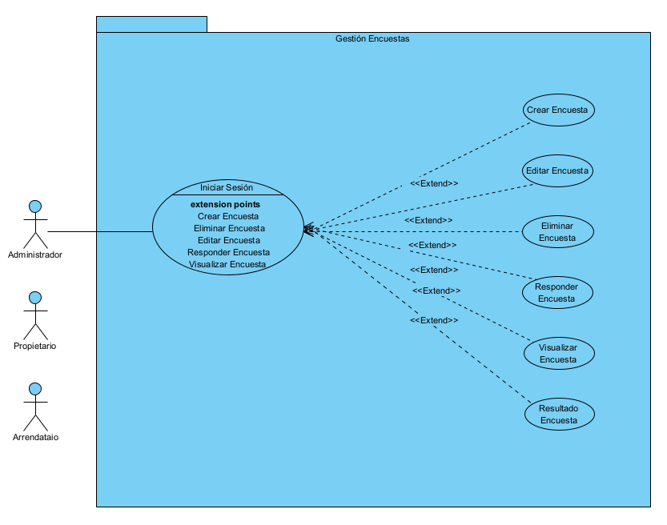
CU 23 Crear Encuesta
Descripción
El sistema permite al administrador crear encuestas dirigidas a toda la comunidad de residentes (propietarios y arrendatarios). Estas encuestas pueden configurarse con dos tipos de preguntas abiertas y de opción múltiple.
Precondición |  | El usuario debe estar registrado en el sistema  El usuario debe estar autenticado en el sistema  El usuario debe tener los permisos necesarios
Postcondición |  | Se crea la encuesta
Criterios de aceptación |  | - El sistema debe mostrar un formulario de encuesta accesible desde la interfaz principal del administrador.  - El sistema debe validar que la encuesta sea creada  - El sistema debe de crear una carta de encuesta en el módulo principal
Link Mockup |  | Mockup crear encuesta

CU 23 Crear Encuesta Flujo Básico
Paso | Actor | Descripción
1 | Administrador | Ingresar a la vista inicial del sistema.  Ingresar datos de inicio de sesión.
2 | Administrador | Dar click en el módulo encuestas
3 | Administrador | da click en el botón crear encuesta
4 | Sistema | Muestra un formulario de encuesta con campos como preguntas que tiene dos tipos de preguntas de selección múltiple y abierta y un encabezado con un campo de título de la encuesta
5 | Administrador | el administrador llena la información
6 | Administrador | Da click en Crear
7 | Sistema | Guarda la información en la base de datos y muestra un mensaje de confirmación: Encuesta creada con éxito

CU 23 Crear Encuesta Flujo Alternativo
Paso | Actor | Descripción
1 | Administrador | Ingresar a la vista inicial del sistema.  Ingresar datos de inicio de sesión.
2 | Administrador | Dar click en el módulo encuestas
3 | Administrador | da click en el botón crear encuesta
4 | Sistema | Muestra un formulario de encuesta con campos como preguntas que tiene dos tipos de preguntas de selección múltiple y abierta y un encabezado con un campo de título de la encuesta
5 | Administrador | El administrador llena la información
6 | Administrador | Da click en Crear
7 | Sistema | Muestra la información no es válida (hay campos requeridos no llenados)
8 | Sistema | La información no es válida (hay campos requeridos no llenados)

CU 24 Editar Encuesta
Descripción
El sistema permite al administrador editar las encuestas ya creadas por medio del mismo formulario.
Precondición |  | El usuario debe estar registrado en el sistema  El usuario debe tener los permisos necesarios  Deben de haber encuestas ya creadas
Postcondición |  | Se edita la encuesta
Criterios de aceptación |  | - El sistema debe permitir al administrador seleccionar una encuesta existente para editar.  - El sistema debe permitir al administrador modificar las preguntas de la encuesta y el título de la misma  - El sistema debe mostrar un mensaje de confirmación indicando si se desea editar la encuesta
Link mockup |  | Mockup editar encuesta

CU 24 Editar Encuesta Flujo Básico
Paso | Actor | Descripción
1 | Administrador | Ingresar a la vista inicial del sistema.  Ingresar datos de inicio de sesión.
2 | Administrador | Da click en el módulo encuestas
3 | Administrador | Da click en el icono lápiz de la encuesta que desea editar.
4 | Sistema | Muestra la encuesta con las preguntas que desea editar incluyendo el título
5 | Administrador | Edita los campos que desea y da click en editar
6 | Sistema | Muestra una alerta con el mensaje “ Desea editar los datos ” con opciones de si o no
7 | Administrador | Da click en si
8 | Sistema | Edita la Encuesta y guarda la información
9 | Sistema | Muestra una alerta con el mensaje “ Encuesta editada con éxito ”

CU 24 Editar Encuesta Flujo Alternativo
Paso | Actor | Descripción
1 | Administrador | Ingresar a la vista inicial del sistema.  Ingresar datos de inicio de sesión.
2 | Administrador | Da click en el módulo encuestas
3 | Administrador | Da click en el icono lápiz de la encuesta que desea editar.
4 | Sistema | Muestra la encuesta con las preguntas que desea editar incluyendo el título
5 | Administrador | Edita los campos que desea y da click en editar
6 | Sistema | Muestra una alerta con el mensaje “ Desea editar los datos ” con opciones de si o no
7 | Administrador | Da click en si
8 | Sistema | Edita la Encuesta y guarda la información
9 | Sistema | Valida los dato y muestra alerta de error hay preguntas con datos no válidos(Vacias)

CU 24 Eliminar Encuesta
Descripción
El sistema permite al Administrador eliminar encuestas existentes mediante un flujo que incluye confirmación explícita, garantizando la seguridad y precisión de la eliminación.
Precondición |  | El usuario debe estar registrado en el sistema  El usuario debe tener los permisos necesarios  Deben de haber encuestas ya creadas
Postcondición |  | La encuestas seleccionada es eliminada del sistema de manera permanente  Se actualizan las listas de encuestas disponibles
Criterios de aceptación |  | - El sistema debe permitir al administrador visualizar los resultados de las encuestas en gráficos y tablas  - El sistema debe permitir al administrador filtrar los resultados de las encuestas usando diferentes criterios.
Link mockup |  | Mockup eliminar encuesta

CU 24 Eliminar Encuesta Flujo Básico
Paso | Actor | Descripción
1 | Administrador | Ingresar a la vista inicial del sistema.  Ingresar datos de inicio de sesión.
2 | Administrador | Da click en el módulo encuestas
3 | Administrador | Da click en el icono de bote de basura de la encuesta que desee eliminar
4 | Sistema | Se muestra alerta de confirmación de eliminación de encuesta con un mensaje “ está seguro que desea eliminar encuesta <<nombre de encuesta>> escriba acepto para confirmar en el campo de abajo”
5 | Administrador | Escribe acepto y da click en si
6 | Sistema | El sistema elimina la encuesta
7 | Sistema | El sistema muestra una alerta de confirmación con un mensaje “la encuesta <<nombre de encuesta>> ha sido eliminada

CU 25 Ver Encuestas
Descripción
El sistema permite al administrador, propietario y arrendatario visualizar las encuestas creadas en el módulo de encuestas
Precondición |  | El usuario debe estar registrado en el sistema  El usuario debe tener los permisos necesarios  Deben de haber encuestas ya creadas
Postcondición |  | El sistema muestra una lista con las encuestas creadas
Criterios de aceptación |  | - El sistema debe permitir a los usuarios ver las encuestas creadas  - El sistema debe mostrar al administrador un mensaje si no hay encuestas creadas
Link mockup |  | Mockup Ver encuesta

CU 25 Ver Encuesta Flujo Básico
Paso | Actor | Descripción
1 | Administrador | Ingresar a la vista inicial del sistema.  Ingresar datos de inicio de sesión.
2 | Administrador | Da click en el módulo de encuestas
3 | Sistema | El sistema muestra una lista de las encuestas ya creadas

CU 25 Ver Encuesta (No hay encuestas registradas)
Paso | Actor | Descripción
1 | Administrador | Ingresar a la vista inicial del sistema.  Ingresar datos de inicio de sesión.
2 | Administrador | Da click en el módulo de encuestas
3 | Sistema | El sistema muestra un mensaje de no hay encuestas registradas

CU 26 Responder Encuesta
Descripción
El sistema permite al propietario, arrendatario responder las encuestas creadas por el administrador
Precondición |  | El usuario debe estar registrado en el sistema  El usuario debe tener los permisos necesarios  Deben de haber encuestas ya creadas
Postcondición |  | Se responde la encuesta
Criterios de aceptación |  | - El sistema debe permitir al propietario/arrendatario responder la encuesta  - El sistema debe permitir visualizar la encuesta
Link mockup |  | Mockup responder encuesta

CU 26 Responder encuesta Flujo Básico
Paso | Actor | Descripción
1 | Propietario,  Arrendatario | Ingresar a la vista inicial del sistema.  Ingresar datos de inicio de sesión.
2 | Propietario,  Arrendatario | Da click en el módulo de encuestas
3 | Sistema | El sistema muestra una lista con las encuestas a responder
4 | Propietario,  Arrendatario | Llena la encuesta y da clic en enviar
5 | Sistema | El sistema muestra un mensaje de confirmación de si se quiere enviar la encuesta
6 | Sistema | El sistema envía la encuesta

CU 26 Responder encuesta Flujo Alterno (Campos obligatorios no respondidos)
Paso | Actor | Descripción
1 | Propietario,  Arrendatario | Ingresar a la vista inicial del sistema.  Ingresar datos de inicio de sesión.
2 | Propietario,  Arrendatario | Da click en el módulo de encuestas
3 | Sistema | El sistema muestra una lista con las encuestas a responder
4 | Propietario,  Arrendatario | Llena la encuesta y da clic en enviar
5 | Sistema | El sistema valida los datos y hay campos no respondidos, muestra una alerta y no permite enviar hasta que no se llenen los mismos.

CU 27 Resultado Encuesta
Descripción
El sistema permite al Administrador visualizar los resultados de las encuestas mediante una tabla y un gráfico con las respuestas de los propietarios/arrendatarios en donde el administrador podrá filtrar los resultados de las encuestas por diferentes criterios
Precondición |  | El usuario debe estar registrado en el sistema  El usuario debe tener los permisos necesarios  Deben de haber encuestas ya creadas  Deben haber respuestas de encuestas ya guardadas
Postcondición |  | Se realiza los resultados de las encuestas
Criterios de aceptación |  | - El sistema debe permitir al administrador visualizar los resultados de las encuestas en gráficos y tablas  - El sistema debe permitir al administrador filtrar los resultados de las encuestas usando diferentes criterios.
Link mockup |  | Mockup resultado encuesta encuesta

CU 27 Resultado Encuesta Flujo Básico
Paso | Actor | Descripción
1 | Administrador | Ingresar a la vista inicial del sistema.  Ingresar datos de inicio de sesión.
2 | Administrador | Da click en el módulo de encuestas
3 | Administrador | Da click en el botón resultado encuestas de la encuesta que desee ver el resultado
4 | Sistema | El sistema le muestra los resultados de la encuesta mediante un gráfico y una tabla con las respuestas dadas por los propietarios y arrend

MÓDULO GESTIÓN PARQUEADERO

Objetivos Específicos del Módulo
- Registrar plazas de parqueadero disponibles para asignación temporal a propietarios que realicen el pago mensual correspondiente.
- Modificar la asignación de parqueaderos mediante un botón que habilite la actualización de la información registrada.
- Eliminar registros de propietarios o asignaciones temporales de plazas de parqueadero, previa confirmación del usuario.
- Mostrar una vista clara y actualizada de las plazas de parqueadero vacías para facilitar su revisión.
- Permitir a los usuarios reservar una plaza de parqueadero disponible y proceder al pago, limitando una reserva por usuario.
- Proporcionar una consulta actualizada y clara de la disponibilidad de plazas de parqueadero (vacías y ocupadas).

Descripción Detallada

Código | Nombre | Actores | Permisos
RF-25 | Registro  parqueadero | - Administrador  - Arrendatario  - Propietario  - Vigilante
RF-26 | Editar parqueadero
RF-27 | Eliminar parqueadero
RF-28 | Ver plazas de parqueadero
RF-29 | Reservar parqueadero
RF-30 | Filtro parqueaderos
CASOS DE USO
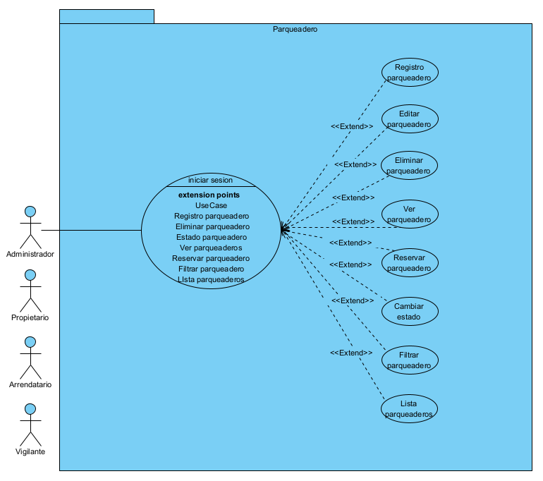
CU 28 Registro Parqueadero
Descripción
El sistema debe permitir que el administrador cree los registros de las plazas de parqueadero
Precondición |  | El usuario debe estar registrado en el sistema  El usuario debe tener la sesión iniciada
Postcondición |  | Se crea registro parqueadero
Criterios de aceptación |  | - El sistema debe permitir al administrador crear un registro de parqueadero  - El sistema debe mostrar un mensaje de confirmación indicando que el registro se ha creado exitosamente.
Link Mockup |  | Mockup registro parqueadero

CU 28 Registro Parqueadero Flujo básico
Paso | Actor | Descripción
1 | Administrador | Ingresar a la vista inicial del sistema.  Ingresar datos de inicio de sesión.
2 | Administrador | Da click en el módulo parqueadero
3 | Administrador | Da click en añadir parqueadero
4 | Sistema | El sistema muestra un formulario con los campos propietario, apartamento, nombre, placa, parqueadero y modelo
5 | Administrador | Llena los datos del formulario y le da a crear
6 | Sistema | El sistema le muestra una alerta de éxito y guarda los datos

CU 28 Registro Parqueadero Flujo (error al crear)
Paso | Actor | Descripción
1 | Administrador | Ingresar a la vista inicial del sistema.  Ingresar datos de inicio de sesión.
2 | Administrador | Da click en el módulo parqueadero
3 | Administrador | Da click en añadir parqueadero
4 | Sistema | El sistema muestra un formulario con los campos apartamento, nombre, placa, parqueadero y modelo
5 | Administrador | Llena los datos del formulario y le da a crear
6 | Sistema | El sistema le muestra una alerta de error

CU 29 Editar Parqueadero
Descripción
El sistema debe permitir que el administrador edita los registros de las plazas de parqueadero ya creadas
Precondición |  | El usuario debe estar registrado en el sistema  El usuario debe tener la sesión iniciada  Deben de haber registros ya creados
Postcondición |  | Se edita registro parqueadero
Criterios de aceptación |  | - El sistema debe permitir al administrador editar un registro de parqueadero  - El sistema debe mostrar un mensaje de confirmación indicando que el registro se ha editado exitosamente.
Link Mockup |  | Mockup editar parqueadero

CU 29 Editar Parqueadero Flujo básico
Paso | Actor | Descripción
1 | Administrador | Ingresar a la vista inicial del sistema.  Ingresar datos de inicio de sesión.
2 | Administrador | Da click en el módulo parqueadero
3 | Administrador | Da click en editar en el parqueadero que desee
4 | Sistema | El sistema muestra un formulario con los campos apartamento, nombre, placa y modelo ya precargados
5 | Administrador | Edita los datos del formulario y le da en aceptar
6 | Sistema | El sistema le muestra una alerta de éxito y guarda los datos

CU 29 Editar Parqueadero Flujo (Error al guardar)
Paso | Actor | Descripción
1 | Administrador | Ingresar a la vista inicial del sistema.  Ingresar datos de inicio de sesión.
2 | Administrador | Da click en el módulo parqueadero
3 | Administrador | Da click en editar en el parqueadero que desee
4 | Sistema | El sistema muestra un formulario con los campos apartamento, nombre, placa y modelo ya precargados
5 | Administrador | Edita los datos del formulario y le da en aceptar
6 | Sistema | El sistema le muestra una alerta de error

CU 30 Eliminar Parqueadero
Descripción
El sistema debe permitir que el administrador elimine los registros de las plazas de parqueadero
Precondición |  | El usuario debe estar registrado en el sistema  El usuario debe tener la sesión iniciada  Deben de haber registros ya creados
Postcondición |  | Se elimina registro parqueadero
Criterios de aceptación |  | - Confirmación de eliminación:  Al intentar eliminar, el sistema muestra un cuadro de diálogo con un Mensaje: "¿Está seguro de eliminar este parqueadero? Esta acción no se puede deshacer."  - El sistema elimina el registro permanentemente de la base de datos.  - Actualiza la lista automáticamente sin recargar la página.
Link Mockup |  | Mockup eliminar parqueadero

CU 31 Eliminar Parqueadero Flujo básico
Paso | Actor | Descripción
1 | Administrador | Ingresar a la vista inicial del sistema.  Ingresar datos de inicio de sesión.
2 | Administrador | Da click en el módulo parqueadero
3 | Administrador | Da click en eliminar en el parqueadero que desee
4 | Sistema | El sistema muestra una alerta de confirmación
5 | Administrador | Da click en aceptar
6 | Sistema | El sistema le muestra una alerta de éxito y elimina el parqueadero

CU 31 Eliminar Parqueadero (Error al eliminar)
Paso | Actor | Descripción
1 | Administrador | Ingresar a la vista inicial del sistema.  Ingresar datos de inicio de sesión.
2 | Administrador | Da click en el módulo parqueadero
3 | Administrador | Da click en eliminar en el parqueadero que desee
4 | Sistema | El sistema muestra una alerta de confirmación
5 | Administrador | Da click en aceptar
6 | Sistema | El sistema le muestra una alerta de error

CU 32 Ver Parqueadero
Descripción
El sistema debe permitir que el administrador vea la información de las plazas de parqueadero ya creadas
Precondición |  | El usuario debe estar registrado en el sistema  El usuario debe tener la sesión iniciada  Deben de haber registros ya creados
Postcondición |  | Se ve registro parqueadero
Criterios de aceptación |  | - El sistema debe permitir al administrador ver un registro de parqueadero con su información detallada  - Proporcionar una interfaz intuitiva y fácil de usar para la visualización de la información.
Link Mockup |  | Mockup ver parqueadero

CU 32 Ver Parqueadero Flujo básico
Paso | Actor | Descripción
1 | Administrador | Ingresar a la vista inicial del sistema.  Ingresar datos de inicio de sesión.
2 | Administrador | Da click en el módulo parqueadero
3 | Administrador | Da click en ver en el parqueadero que desee
4 | Sistema | El sistema muestra una pantalla modal con los datos del parqueadero

CU 32 Ver Parqueadero Flujo Alternativo (No hay parqueaderos disponibles
Paso | Actor | Descripción
1 | Administrador | Ingresar a la vista inicial del sistema.  Ingresar datos de inicio de sesión.
2 | Administrador | Da click en el módulo parqueadero
3 | Sistema | Se muestra una alerta diciendo que no hay disponibilidad de parqueaderos en este momento

CU 33 Reservar Parqueadero
Descripción
El sistema debe permitir que el propietario/arrendatario reserve un parqueadero mediante un formulario y una pasarela de pagos
Precondición |  | El usuario debe estar registrado en el sistema  El usuario debe tener la sesión iniciada  Deben de haber registros ya creados
Postcondición |  | Se reserva una plaza de parqueadero
Criterios de aceptación |  | - El sistema debe permitir al propietario/arrendatario ver la información de la plaza de parqueadero que desee  - El sistema debe mostrar únicamente las plazas de parqueadero con el estado de ‘disponible’.  - El sistema debe de confirmar el pago de la plaza de parqueadero  - El sistema debe de mostrar una alerta de confirmación cuando se reserve un parqueadero
Link Mockup |  | Mockup reservar parqueadero

CU 33 Reservar Parqueadero Flujo básico
Paso | Actor | Descripción
1 | Propietario/Arrendatario | Ingresar a la vista inicial del sistema.  Ingresar datos de inicio de sesión.
2 | Propietario/Arrendatario | Da click en el módulo parqueadero
3 | Sistema | Se muestra las tarjetas de los parqueaderos
4 | Propietario/Arrendatario | Da click sobre el parqueadero que desee y esté disponible
5 | Sistema | El sistema muestra una pantalla modal con un formulario
6 | Propietario/Arrendatario | Llena los datos y envía los datos
7 | Sistema | El sistema lo dirige a la pasarela de pagos
8 | Propietario/Arrendatario | Hace el pago
9 | Sistema | Confirma el pago y envía un correo

CU 34 Filtrar Parqueadero
Descripción
El sistema debe permitir que el administrador, propietario y arrendatario filtren los parqueaderos por estado los cuales son: disponible, ocupado, arrendado y propio
Precondición |  | El usuario debe estar registrado en el sistema  El usuario debe tener la sesión iniciada  Deben de haber parqueaderos ya creados
Postcondición |  | Se filtra las plazas de parqueadero
Criterios de aceptación |  | - El sistema debe permitir filtrar según el estado los cuales son: disponible, ocupado, arrendado y propio  - El sistema debe mostrar únicamente los parqueaderos según el criterio de filtro
Link Mockup |  | Mockup filtrar parqueadero

CU 34 Filtrar Parqueadero Flujo básico
Paso | Actor | Descripción
1 | Administrador/Propietario/Arrendatario/vigilante | Ingresar a la vista inicial del sistema.  Ingresar datos de inicio de sesión.
2 | Administrador/Propietario/Arrendatario/vigilante | Da click en el módulo parqueadero
3 | Sistema | Se muestra la lista de los parqueaderos
4 | Administrador/Propietario/Arrendatario/vigilante | Da click en el select ‘’filtrar’’
5 | Administrador/Propietario/Arrendatario/vigilante | Selecciona el criterio de filtro
6 | Sistema | El sistema muestra los parqueadero con el criterio de filtro

CU 34 Filtrar Parqueadero Flujo (No hay parqueaderos)
Paso | Actor | Descripción
1 | Administrador/Propietario/Arrendatario/vigilante | Ingresar a la vista inicial del sistema.  Ingresar datos de inicio de sesión.
2 | Administrador/Propietario/Arrendatario/vigilante | Da click en el módulo parqueadero
3 | Sistema | Se muestra la lista de los parqueaderos
4 | Administrador/Propietario/Arrendatario/vigilante | Da click en el select ‘’filtrar’’
5 | Sistema | El sistema muestra una alerta indicando que no hay parqueaderos

CU 35 Lista Parqueadero
Descripción
El sistema debe permitir que el administrador, propietario, arrendatario y vigilante filtren los parqueaderos por estado los cuales son: disponible, ocupado, arrendado y propio
Precondición |  | El usuario debe estar registrado en el sistema  El usuario debe tener la sesión iniciada  Deben de haber parqueaderos ya creados
Postcondición |  | Se visualizan las plazas de parqueadero
Criterios de aceptación |  | - El sistema debe permitir ver la lista de todos los parqueaderos.  - El sistema debe de mostrar una alerta en el caso de no haber ningún parqueadero registrado
Link Mockup |  | Mockup lista parqueadero

CU 35 Lista Parqueadero Flujo básico
Paso | Actor | Descripción
1 | Administrador/Propietario/Arrendatario/vigilante | Ingresar a la vista inicial del sistema.  Ingresar datos de inicio de sesión.
2 | Administrador/Propietario/Arrendatario/vigilante | Da click en el módulo parqueadero
3 | Sistema | Se muestra la lista de los parqueaderos

CU 35 Lista Parqueadero Flujo (No hay parqueaderos)
Paso | Actor | Descripción
1 | Administrador/Propietario/Arrendatario/vigilante | Ingresar a la vista inicial del sistema.  Ingresar datos de inicio de sesión.
2 | Administrador/Propietario/Arrendatario/vigilante | Da click en el módulo parqueadero
3 | Sistema | Se muestra una alerta con el mensaje ‘’no hay parqueaderos’’

MÓDULO GESTIÓN ZONAS COMUNES

Objetivos Específicos Del Módulo
- CRUD de Zonas Comunes: Crear, Leer, Actualizar y Eliminar zonas comunes.
- Gestión de Reservas: Visualizar, aprobar/rechazar, editar y eliminar reservas.
- Reserva de Zonas: Permitir a los residentes reservar zonas disponibles con confirmación y pago.
- Notificaciones: Enviar correos de confirmación y actualizaciones sobre el estado de las reservas.

Descripción Detallada

Código | Nombre | Actores | Permisos
RF-31 | Ver reservas de zonas comunes | Administrador  Propietario  Arrendatario
RF-32 | Aceptar reservas de las zonas comunes
RF-33 | Editar reservas de las zonas comunes
RF-34 | Eliminar reservas de las zonas comunes
RF-35 | Reservar zonas comunes
CASOS DE USO
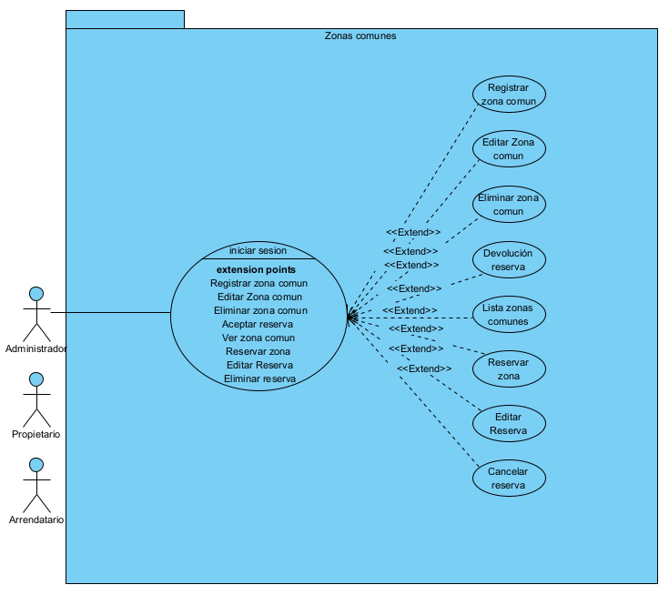
CU 36 Registrar zona común
Descripción
El sistema permite al administrador registrar las zonas comunes mediante un formulario que le pedirá el nombre de la zona común con una descripción y una foto de la misma
Precondición |  | El usuario debe estar registrado en el sistema  El usuario debe tener los permisos necesarios
Postcondición |  | Se crea un registro de zona común
Criterios de aceptación |  | - El formulario debe incluir campos obligatorios para nombre, descripción y foto de la zona común.  - No se permiten nombres duplicados.  - La foto debe ser en formato válido (JPG, PNG) y no exceder el tamaño máximo (ej. 5 MB).  - Al completar el formulario, el sistema debe mostrar un mensaje de confirmación y guardar la información en la base de datos.
Link Mockup |  | Mockup registrar zona común

CU 36 Registrar zona común Flujo básico
Paso | Actor | Descripción
1 | Administrador | Ingresar a la vista inicial del sistema.  Ingresar datos de inicio de sesión.
2 | Administrador | Da click en el módulo de reserva
3 | Administrador | Da click en el botón crear reserva
4 | Sistema | El sistema muestra un formulario con campos obligatorios de foto, nombre y descripción
5 | Administrador | El administrador llena los datos del formulario y da click en aceptar
6 | Sistema | El sistema crea la zona común y la carga a la base de datos

CU 36 Editar zona común
Descripción
El sistema permite al administrador editar las zonas comunes que desee mediante un formulario que le pedirá el nombre de la zona común con una descripción y una foto de la misma
Precondición |  | El usuario debe estar registrado en el sistema  El usuario debe tener los permisos necesarios  Deben de haber zonas comunes registradas
Postcondición |  | Se edita un registro de zona común
Criterios de aceptación |  | - Al seleccionar una zona común para editar, el formulario debe mostrar automáticamente los datos actuales (nombre, descripción y foto).  - El administrador puede modificar el nombre, la descripción y la foto.  - El nombre no debe duplicarse con otras zonas comunes.  - La foto debe ser en formato válido (JPG, PNG) y no exceder el tamaño máximo permitido (ej. 5 MB).  - Al guardar, el sistema debe actualizar la información en la base de datos y mostrar un mensaje de confirmación ("Cambios guardados exitosamente").  - El administrador debe poder cancelar la edición sin guardar cambios, volviendo a la vista anterior sin alterar los datos.  - Los cambios realizados deben reflejarse inmediatamente en la interfaz donde se listan las zonas comunes.
Link Mockup |  | Mockup editar zona común

CU 36 Editar zona común Flujo básico
Paso | Actor | Descripción
1 | Administrador | Ingresar a la vista inicial del sistema.  Ingresar datos de inicio de sesión.
2 | Administrador | Da click en el módulo de reserva
3 | Administrador | Da click en editar reserva en la reserva que desee editar
4 | Sistema | El sistema muestra un formulario con campos obligatorios de foto, nombre y descripción ya llenos
5 | Administrador | El administrador edita los datos del formulario y da click en aceptar
6 | Sistema | El sistema le muestra una alerta diciendo si desea editar los datos
7 | Administrador | Da click en aceptar
8 | Sistema | El sistema edita la zona común y la carga a la base de datos

CU 36 Editar zona común Flujo Cancela edición
Paso | Actor | Descripción
1 | Administrador | Ingresar a la vista inicial del sistema.  Ingresar datos de inicio de sesión.
2 | Administrador | Da click en el módulo de reserva
3 | Administrador | Da click en editar reserva en la reserva que desee editar
4 | Sistema | El sistema muestra un formulario con campos obligatorios de foto, nombre y descripción ya llenos
5 | Administrador | El administrador edita los datos del formulario y da click en aceptar
6 | Sistema | El sistema le muestra una alerta diciendo si desea editar los datos
7 | Administrador | Da click en No
8 | Sistema | El sistema lo devuelve al módulo de zonas comunes

CU 37 Eliminar zona común
Descripción
El sistema permite al administrador eliminar las zonas comunes mediante un botón que le mostrará una alerta de confirmación para eliminar la zona común.
Precondición |  | El usuario debe estar registrado en el sistema  El usuario debe tener los permisos necesarios  Deben de haber zonas comunes registradas
Postcondición |  | Se elimina un registro de zona común
Criterios de aceptación |  | - Al hacer clic, se muestra una alerta con las opciones "Aceptar" y "Cancelar".  - Si se confirma, la zona común se elimina y desaparece de la lista.  - Si se cancela, la alerta se cierra y la zona común no se elimina.
Link Mockup |  | Mockup eliminar zona común

CU 37 Eliminar zona común Flujo básico
Paso | Actor | Descripción
1 | Administrador | Ingresar a la vista inicial del sistema.  Ingresar datos de inicio de sesión.
2 | Administrador | Da click en el módulo de reserva
3 | Administrador | Da click en el botón ver reservas
4 | Administrador | Da click en el botón eliminar zona que desee eliminar
5 | Sistema | El sistema muestra una alerta de confirmación para eliminar la zona
6 | Administrador | Da click en confirmar
7 | Sistema | El sistema elimina la zona común de la lista

CU 37 Eliminar zona común Flujo cancela eliminación
Paso | Actor | Descripción
1 | Administrador | Ingresar a la vista inicial del sistema.  Ingresar datos de inicio de sesión.
2 | Administrador | Da click en el módulo de reserva
3 | Administrador | Da click en el botón ver reservas
4 | Administrador | Da click en el botón eliminar zona que desee eliminar
5 | Sistema | El sistema muestra una alerta de confirmación para eliminar la zona
6 | Administrador | Da click en rechazar
7 | Sistema | El sistema le muestra la zona principal del módulo

CU 38 Devolución reserva
Descripción
El sistema permite al propietario/arrendatario cancelar la reserva y hacer la devolución del dinero de la misma para eso el administrador tiene que aprobar la devolución del dinero de la reserva
Precondición |  | El usuario debe estar registrado en el sistema  El usuario debe tener los permisos necesarios  Deben de haber zonas comunes registradas  Deben de haber reservas ya hechas  Deben de haber cancelado una reserva
Postcondición |  | Se devuelve el dinero de la reserva
Criterios de aceptación |  | - El sistema debe permitir la solicitud de cancelación y devolución.  - El administrador debe poder aprobar o rechazar la devolución.  - El sistema debe procesar la devolución y notificar a las partes.  - El sistema debe manejar errores y registrar toda la actividad.
Link Mockup |  | Mockup devolución reserva

CU 38 Devolución reserva Flujo básico
Paso | Actor | Descripción
1 | Administrador | Ingresar a la vista inicial del sistema.  Ingresar datos de inicio de sesión.
2 | Administrador | Da click en el módulo reservas
3 | Administrador | Da click en el submódulo solicitud de cancelación de reservas
4 | Administrador | Da click en ver de la solicitud que desea mirar
5 | Sistema | El sistema abre una pantalla modal con los detalles de la solicitud
6 | Administrador | administrador da click en aceptar devolución
7 | Sistema | El sistema le muestra un botón que lo dirige a payu

CU 38 Devolución reserva (Rechazo de Devolución de Reserva)
Paso | Actor | Descripción
1 | Administrador | Ingresar a la vista inicial del sistema.  Ingresar datos de inicio de sesión.
2 | Administrador | Da click en el módulo reservas
3 | Administrador | Da click en el submódulo solicitud de cancelación de reservas
4 | Administrador | Da click en ver de la solicitud que desea mirar
5 | Sistema | El sistema abre una pantalla modal con los detalles de la solicitud
6 | Administrador | administrador da click en rechazar devolución
7 | Sistema | El sistema cierra la solicitud

CU 39 Lista zonas comunes
Descripción
El sistema permite al propietario/arrendatario ver las zonas comunes en forma de tarjetas
Precondición |  | El usuario debe estar registrado en el sistema  El usuario debe tener los permisos necesarios  Deben de haber zonas comunes registradas
Postcondición |  | se visualiza en forma de lista las zonas comunes
Criterios de aceptación |  | - El sistema mostrar zonas comunes en tarjetas con información relevante (nombre, descripción, imagen, etc.).  - Las tarjetas deben mostrarse en una lista o cuadrícula fácil de navegar.  - Si no hay zonas comunes, mostrar el mensaje de "No hay datos disponibles".
Link Mockup |  | Mockup Lista zonas comunes

CU 39 Lista zonas comunes
Paso | Actor | Descripción
1 | Propietario/Arrendatario | Ingresar a la vista inicial del sistema.  Ingresar datos de inicio de sesión.
2 | Propietario/Arrendatario | Da click en el módulo reservas
3 | Sistema | El sistema muestra la lista de las reservas comunes

CU 39 Reservar zona común
Descripción
El sistema permite al propietario/arrendatario reservas las zonas comunes que desee según la disponibilidad de la misma asimismo se le hace un cobro para poder reservar la zona común.
Precondición |  | El usuario debe estar registrado en el sistema  El usuario debe tener los permisos necesarios  Deben de haber zonas comunes registradas
Postcondición |  | se realiza una reserva
Criterios de aceptación |  | - Mostrar tarjetas con nombre, descripción, imagen y disponibilidad.  - Organizar en lista o cuadrícula fácil de navegar.  - Mostrar mensaje "No hay datos disponibles" si no hay zonas comunes.  - Permitir seleccionar y reservar zonas disponibles.  - Realizar cobro para confirmar la reserva.  - Mostrar detalles de la reserva (zona, fecha, hora, monto).  - Actualizar el estado de la zona a "no disponible".  - Notificar sí no hay saldo suficiente o la zona ya no está disponible.  - Guardar la reserva en la base de datos asociada al usuario y la zona.
Link Mockup |  | Mockup reservar zona comun

CU 39 Reservar zona común
Paso | Actor | Descripción
1 | Propietario/Arrendatario | Ingresar a la vista inicial del sistema.  Ingresar datos de inicio de sesión.
2 | Propietario/Arrendatario | Da click en el módulo reservas
3 | Sistema | El sistema muestra la lista de las reservas comunes
4 | Propietario/Arrendatario | Da click en la tarjeta que desea reservar
5 | Sistema | El sistema abre una pantalla modal con un formulario que tiene: Nombre, apartamento, hora inicial, hora final, y dia
6 | Propietario/Arrendatario | Llena los datos y envia la informacion de la reserva
7 | Sistema | El sistema valida la información y muestra una alerta de reserva exitosa
8 | Sistema | El sistema envía una notificación de confirmación

CU 40 Editar reserva
Descripción
El sistema permite al propietario/arrendatario editar una reserva de zona común cambiando únicamente datos como fecha y hora.
Precondición |  | El usuario debe estar registrado en el sistema  El usuario debe tener los permisos necesarios  Deben de haber zonas comunes registradas  Deben de haber reservas ya hechas
Postcondición |  | se edita una reserva
Criterios de aceptación |  | - Mostrar reservas existentes en tarjetas o lista con detalles (zona, fecha, hora, estado).  - Permitir seleccionar una reserva para editar.  - Mostrar formulario prellenado con los datos actuales de la reserva.  - Validar disponibilidad de la nueva fecha y hora.  - Actualizar detalles de la reserva si la nueva fecha y hora están disponibles.  - Notificar conflictos si la zona no está disponible en la nueva fecha y hora.  - Confirmar cambios antes de actualizar la reserva.  - Actualizar el estado de la zona según la nueva reserva.  - Notificar éxito o error al editar la reserva.  - Guardar cambios en la base de datos asociados al usuario y la zona.  - Mostrar detalles actualizados de la reserva después de editar.
Link Mockup |  | Mockup editar zona comun

CU 40 Editar reserva Flujo básico
Paso | Actor | Descripción
1 | Propietario/Arrendatario | Ingresar a la vista inicial del sistema.  Ingresar datos de inicio de sesión.
2 | Propietario/Arrendatario | Da click en el módulo reservas
3 | Sistema | El sistema muestra la lista de las reservas comunes
4 | Propietario/Arrendatario | Da click en el submódulo “mis reservas”
5 | Sistema | El sistema muestra tarjetas con las reservas de usuario
6 | Propietario/Arrendatario | Da click en editar en la reserva que desea editar
7 | Sistema | El sistema abre un modal con información precargada
8 | Propietario/Arrendatario | Hace los cambios y envia la informacion
9 | Sistema | El sistema muestra una alerta de confirmación y envía la información

CU 41 Cancelar reserva
Descripción
El sistema permite al propietario/arrendatario cancelar una reserva de zona común con un formulario que le pida al motivo de la cancelación de la reserva
Precondición |  | El usuario debe estar registrado en el sistema  El usuario debe tener los permisos necesarios  Deben de haber zonas comunes registradas  Deben de haber reservas ya hechas
Postcondición |  | se cancela una reserva
Criterios de aceptación |  | - Mostrar reservas activas en tarjetas o lista con detalles (zona, fecha, hora, estado).  - Permitir seleccionar una reserva para cancelar.  - Solicitar motivo de cancelación mediante un formulario.  - Validar que el motivo no esté vacío.  - Confirmar cancelación antes de proceder.  - Actualizar estado de la reserva a "cancelada".  - Liberar la zona común (cambiar su estado a "disponible").  - Notificar éxito o error al cancelar la reserva.  - Guardar motivo de cancelación en la base de datos.  - Actualizar interfaz (eliminar o marcar como "cancelada" la reserva).  - Enviar notificación al usuario confirmando la cancelación.
Link Mockup |  | Mockup cancelar reserva

CU 41 Cancelar reserva Flujo básico
Paso | Actor | Descripción
1 | Propietario/Arrendatario | Ingresar a la vista inicial del sistema.  Ingresar datos de inicio de sesión.
2 | Propietario/Arrendatario | Da click en el módulo reservas
3 | Sistema | El sistema muestra la lista de las reservas comunes
4 | Propietario/Arrendatario | Da click en el submódulo “mis reservas”
5 | Sistema | El sistema muestra tarjetas con las reservas del usuario
6 | Propietario/Arrendatario | Da click en cancelar en la reserva que desea cancelar
7 | Sistema | El sistema abre un modal con un formulario de motivo de cancelación
8 | Propietario/Arrendatario | llena los datos y envía la información
9 | Sistema | El sistema muestra una alerta de confirmación

MÓDULO GESTIÓN PQRS

Objetivos Específicos del Módulo
- Permitir la selección de PQRS para su revisión y gestión.
- Facilitar la respuesta a PQRS de manera eficiente.
- Brindar una interfaz para el envío de nuevas PQRS.
- Generar informes sobre las PQRS recibidas para su análisis.

Descripción Detallada

Código | Nombre | Actores | Permisos
RF-36 | Ver PQRS | Administrador  Propietario  Arrendatario | - Crear  - Editar  - Eliminar  - Visualizar
RF-37 | Seleccionar PQRS
RF-38 | Responder PQRS
RF-39 | Enviar PQRS
RF-40 | Informe de PQRS recibidas
CASOS DE USO
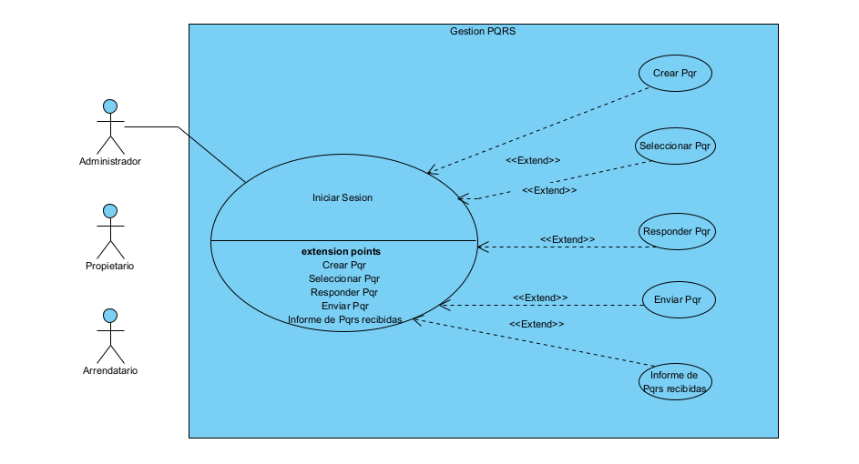
CU 42 Ver PQRS
Descripción:
El sistema permite que el administrador visualice todas las PQRS registradas por los residentes, con el fin de hacer seguimiento y tomar decisiones sobre las peticiones, quejas, reclamos o sugerencias presentadas.
Precondición | El usuario debe tener permisos de administrador o encargado de PQRS.  El usuario debe tener la sesión iniciada en el sistema.
Postcondición | Se muestra la lista completa de PQRS con su información correspondiente.  El usuario puede visualizar el detalle de cada PQRS registrada.
Criterios de aceptación | El sistema debe mostrar una lista de PQRS al ingresar al módulo correspondiente.  Cada PQRS debe mostrar como mínimo: nombre del residente que la registró, tipo de PQRS (petición, queja, reclamo o sugerencia), fecha de creación, estado (pendiente, en proceso, resuelta) y un botón para ver el detalle.  Al hacer clic en "Ver detalle", se debe mostrar toda la información registrada por el residente incluyendo descripción completa y posibles archivos adjuntos.  El sistema debe cargar la información desde la base de datos.  Si no existen PQRS registradas, debe mostrarse un mensaje indicando "No hay PQRS registradas".
Link Mockup | Mockup ver pqrs

CU 42 Ver PQR - Flujo Basico
Paso | Actor | Descripción
1 | Administrador | Ingresa a la vista inicial del sistema.  Ingresa sus credenciales de inicio de sesión.
2 | Administrador | Da clic en el módulo de PQRS desde el menú de navegación.
3 | Sistema | Muestra la lista general de PQRS registradas, con columnas como nombre del residente, tipo de PQRS, estado y fecha de creación.
4 | Administrador | Revisa la lista y da clic en el ícono o botón “Ver detalle” de una PQRS específica.
5 | Sistema | Muestra una vista detallada de la PQRS seleccionada, incluyendo toda la información registrada y posibles archivos adjuntos.
6 | Administrador | Lee el contenido completo y puede cerrar la vista o tomar nota para una futura acción administrativa.

CU 42 Ver PQRS - Flujo Alterno( No hay PQRS o error de carga)
Paso | Actor | Descripción
1 | Administrador | Ingresa a la vista inicial del sistema.  Ingresa datos de inicio de sesión.
2 | Administrador | Da clic en el módulo PQRS desde el menú principal.
3 | Sistema | Intenta cargar la lista de PQRS desde la base de datos.
4 | Sistema | Alternativa A: No existen PQRS registradas en el sistema.
5 | Sistema | Muestra un mensaje en pantalla indicando: “No hay PQRS registradas actualmente.”
6 | Sistema | Alternativa B: Ocurre un error de conexión o de carga al intentar obtener los datos desde la base de datos.
7 | Sistema | Muestra un mensaje de error como: “No se pudieron cargar las PQRS. Verifique su conexión o intente nuevamente más tarde.”
8 | Administrador | Revisa el mensaje y puede volver a intentar o reportar el error al área correspondiente (si aplica).

CU 43 Seleccionar PQRS
Descripción:
El sistema permite que el administrador o encargado seleccione una PQRS específica de una lista general, para visualizar sus detalles completos y proceder con la atención del caso.
Precondición | El usuario debe haber iniciado sesión en el sistema.  El usuario debe tener permisos para visualizar PQRS.
Postcondición | El sistema muestra en pantalla los detalles completos de la PQRS seleccionada.  El administrador queda habilitado para tomar acciones como responder, cambiar estado o archivar la PQRS.
Criterios de aceptación | El sistema debe presentar una lista de PQRS con información general (nombre del residente, tipo, estado y fecha).  Cada PQRS debe tener un botón o ícono para ser seleccionada.  Al seleccionar una PQRS, el sistema debe mostrar su información detallada.  Si la PQRS tiene archivos adjuntos, deben poder ser visualizados o descargados.  Si ocurre un error al cargar la información, el sistema debe mostrar un mensaje claro de advertencia.
Link Mockup | Mockup ver pqr

CU 43 Seleccionar PQRS - Flujo Basico
Paso | Actor | Descripción
1 | Administrador | Ingresa al sistema con sus credenciales.
2 | Administrador | Da clic en el módulo PQRS desde el menú lateral.
3 | Sistema | Muestra una lista general con las PQRS disponibles, cada una con su información general.
4 | Administrador | Da clic en el botón o ícono “Seleccionar” de la PQRS que desea revisar.
5 | Sistema | Muestra una vista detallada de la PQRS seleccionada con todos los datos registrados y archivos adjuntos, si los hay.
6 | Administrador | Visualiza los datos completos y cierra la vista o continúa con el proceso (responder, cambiar estado, archivar, etc.).

CU 43 - Seleccionar PQRS – Flujo Alternativo (PQRS no encontrada o con error de carga)
Paso | Actor | Descripción
1 | Administrador | Ingresa al sistema con sus credenciales.
2 | Administrador | Da clic en el módulo PQRS desde el menú principal.
3 | Sistema | Muestra lista general de PQRS disponibles.
4 | Administrador | Da clic en “Seleccionar” para una PQRS específica.
5 | Sistema | Alternativa A: No se encuentra la PQRS (ha sido eliminada o movida).
6 | Sistema | Muestra mensaje: “La PQRS seleccionada no está disponible. Por favor actualice la lista o contacte al administrador del sistema.”
7 | Sistema | Alternativa B: Ocurre un error de carga (por datos corruptos o problema de red).
8 | Sistema | Muestra mensaje: “Hubo un error al cargar los datos de la PQRS. Intente nuevamente más tarde o verifique su conexión.”
9 | Administrador | Cierra el mensaje y decide volver a intentar o notificar al área técnica si el problema persiste.

CU 44 Responder PQRS
Descripción:
El sistema permite que el administrador o encargado responda una PQRS registrada por un residente, enviando una respuesta formal con la información correspondiente.
Precondición | El usuario debe tener la sesión iniciada.  El usuario debe tener permisos para gestionar PQRS.  Debe existir al menos una PQRS registrada y sin responder.
Postcondición | El sistema guarda la respuesta en la base de datos.  Se cambia el estado de la PQRS a “Respondida” o similar.  El residente es notificado (por correo o dentro del sistema) de que su PQRS ha sido respondida.
Criterios de aceptación | El sistema debe permitir al administrador visualizar la PQRS antes de responder.  Se debe mostrar un campo de texto para ingresar la respuesta.  El sistema debe validar que la respuesta no esté vacía.  Al dar clic en "Enviar", se debe guardar la respuesta en la base de datos y actualizar el estado de la PQRS.  Se debe mostrar un mensaje de confirmación de envío exitoso.
Link Mockup | Mockup responder PQR

CU 44 - Responder PQRS – Flujo Básico
Paso | Actor | Descripción
1 | Administrador | Ingresa al sistema con sus credenciales.
2 | Administrador | Accede al módulo PQRS y selecciona una PQRS pendiente de respuesta.
3 | Sistema | Muestra los detalles completos de la PQRS seleccionada, incluyendo un campo para ingresar la respuesta.
4 | Administrador | Escribe la respuesta correspondiente en el campo habilitado.
5 | Administrador | Da clic en el botón “Enviar respuesta”.
6 | Sistema | Muestra una ventana emergente confirmando: “¿Está seguro de enviar esta respuesta?”
7 | Administrador | Da clic en “Sí”.
8 | Sistema | Guarda la respuesta en la base de datos, cambia el estado de la PQRS a “Respondida” y notifica al residente.
9 | Sistema | Muestra un mensaje de éxito: “La respuesta ha sido enviada correctamente”.

CU 44 - Responder PQRS – Flujo Alternativo (Faltan Datos)
Paso | Actor | Descripción
1 | Administrador | Ingresa al sistema con sus credenciales.
2 | Administrador | Accede al módulo PQRS y selecciona una PQRS pendiente de respuesta.
3 | Sistema | Muestra los detalles completos de la PQRS con un campo para escribir la respuesta.
4 | Administrador | Da clic en “Enviar respuesta” sin haber escrito nada o dejando el campo de respuesta vacío.
5 | Sistema | Detecta que falta la información requerida.
6 | Sistema | Muestra un mensaje de error indicando: “Debe ingresar una respuesta antes de continuar.”
7 | Administrador | Revisa el mensaje y vuelve al campo de texto para escribir una respuesta válida.

CU 45 Enviar PQRS
Descripción:
El sistema permite que los usuarios autenticados (administrador, propietario o arrendatario) puedan registrar una nueva PQRS (Petición, Queja, Reclamo o Sugerencia) desde su cuenta, incluyendo una descripción del caso y archivos adjuntos opcionales.
Precondición | El usuario (administrador, propietario o arrendatario) debe haber iniciado sesión en el sistema.  Debe tener permisos para enviar PQRS..
Postcondición | La PQRS queda registrada en la base de datos.  Se muestra un mensaje de confirmación de envío exitoso.  El sistema notifica al administrador para su posterior gestión.
Criterios de aceptación | El sistema debe mostrar un formulario con los campos: tipo de PQRS, asunto, descripción, y opción de adjuntar archivos.  Todos los campos obligatorios deben estar diligenciados para permitir el envío.  El sistema debe guardar la PQRS en la base de datos.  Debe mostrarse un mensaje de confirmación al usuario.  El administrador debe recibir una notificación o poder ver la nueva PQRS en su módulo.
Link Mockup | Mockup crear pqr

CU 45- Enviar PQRS – Flujo Básico
Paso | Actor | Descripción
1 | Administrador / Propietario / Arrendatario | Inicia sesión en el sistema.
2 | Administrador / Propietario / Arrendatario | Da clic en el módulo PQRS y selecciona “Crear nueva PQRS”.
3 | Sistema | Muestra el formulario con campos: tipo de PQRS, asunto, descripción, y opción para adjuntar archivos.
4 | Administrador / Propietario / Arrendatario | Diligencia todos los campos requeridos e incluye archivo adjunto si lo desea.
5 | Administrador / Propietario / Arrendatario | Da clic en “Enviar”.
6 | Sistema | Muestra ventana emergente de confirmación: “¿Está seguro de enviar esta PQRS?”
7 | Administrador / Propietario / Arrendatario | Confirma la acción.
8 | Sistema | Registra la PQRS en la base de datos, la marca como “Pendiente” y notifica al administrador.
9 | Sistema | Muestra mensaje de éxito: “Su PQRS ha sido enviada correctamente.”

CU 45 - Enviar PQRS – Flujo Alternativo (Faltan Datos)
Paso | Actor | Descripción
1 | Administrador / Propietario / Arrendatario | Inicia sesión en el sistema.
2 | Administrador / Propietario / Arrendatario | Da clic en “Crear nueva PQRS” desde el módulo PQRS.
3 | Sistema | Muestra el formulario de creación de PQRS.
4 | Administrador / Propietario / Arrendatario | Intenta enviar el formulario dejando campos obligatorios vacíos (ej: tipo, descripción o asunto).
5 | Administrador / Propietario / Arrendatario | Da clic en “Enviar”.
6 | Sistema | Detecta que faltan campos requeridos.
7 | Sistema | Muestra mensaje de error como: “Debe seleccionar un tipo de PQRS y completar todos los campos obligatorios antes de enviar.”
8 | Administrador / Propietario / Arrendatario | Completa los campos faltantes y vuelve a intentar enviar la PQRS.

CU 46 Informe de PQRS recibidas
Descripción:
El sistema permite que el administrador genere un informe detallado de todas las PQRS recibidas en un período determinado, incluyendo su tipo, estado, fecha de registro y residente que la envió. El informe puede ser visualizado en pantalla y exportado (por ejemplo, en PDF o Excel).
Precondición | El administrador debe haber iniciado sesión en el sistema.  Debe existir al menos una PQRS registrada en el sistema.
Postcondición | Se genera y muestra el informe con la información solicitada.  El administrador puede exportar el informe.
Criterios de aceptación | El sistema debe permitir filtrar PQRS por fecha, tipo y estado.  El sistema debe generar una tabla o documento con los resultados.  El administrador debe poder visualizar el informe directamente desde el sistema.  El informe debe poder ser exportado (PDF o Excel).  Si no hay PQRS en el rango seleccionado, debe mostrarse un mensaje informativo.
Link Mockup | Mockup generar informe

CU 46 - Generar Informe de PQRS Recibidas – Flujo Básico
Paso | Actor | Descripción
1 | Administrador | Ingresa al sistema con sus credenciales.
2 | Administrador | Da clic en el módulo “Informes” y selecciona “Informe de PQRS recibidas”.
3 | Sistema | Muestra campos para filtrar por fechas, tipo de PQRS y estado.
4 | Administrador | Selecciona los filtros deseados (por ejemplo: todas las PQRS del mes actual).
5 | Administrador | Da clic en el botón “Generar informe”.
6 | Sistema | Consulta la base de datos y genera el informe con los filtros aplicados.
7 | Sistema | Muestra el informe en pantalla, con opción de exportar en PDF o Excel.
8 | Administrador | Visualiza el informe y, si lo desea, lo exporta.
9 | Sistema | Descarga el archivo solicitado.

CU 46 - Generar Informe de PQRS Recibidas – Flujo Alternativo (No hay datos)
Paso | Actor | Descripción
1 | Propietario/Arrendatario | Inicia sesión en el sistema.
2 | Propietario/Arrendatario | Ingresa al módulo de pagos pendientes.
3 | Sistema | Muestra el listado de conceptos pendientes.
4 | Propietario/Arrendatario | Selecciona conceptos, pero no elige un método de pago, o deja uno o más campos requeridos sin diligenciar.
5 | Propietario/Arrendatario | Da clic en “Confirmar pago”.
6 | Sistema | Detecta que faltan campos obligatorios.
7 | Sistema | Muestra mensaje de error: “Debe seleccionar un método de pago y completar todos los campos requeridos antes de continuar.”
8 | Propietario/Arrendatario | Corrige los datos faltantes y vuelve a intentar realizar el pago.

MÓDULO GESTIÓN PAGOS

Objetivos Específicos del Módulo
- Permitir el registro de diferentes tipos de pagos realizados por los residentes, tales como administración, parqueadero, multas y otros conceptos asociados al conjunto residencial.
- Facilitar la gestión y seguimiento del estado de cuenta de cada residente, manteniendo un historial organizado y actualizado de todos los pagos registrados.
- Automatizar la generación de comprobantes de pago, brindando a los usuarios la opción de obtener soportes físicos o digitales de cada transacción.
- Ofrecer trazabilidad financiera al administrador del conjunto, mediante reportes detallados y filtros por tipo de pago, fechas, residentes o métodos de pago.
- Restringir el acceso a la creación y consulta de pagos según roles definidos, asegurando que solo usuarios autorizados puedan realizar dichas acciones.

Descripción Detallada

Código | Nombre | Actores | Permisos
RF- 40 | Registrar pagos | - Administrador  - Propietario  - Arrendatario
RF-41 | Visualizar pagos
RF-42 | Pagar pendientes
RF-43 | Ver historial de pagos
RF-44 | Informe de pagos
RF-45 | Informe de pagos pendientes
RF-46 | Informe de pagos Individual
CASOS DE USO
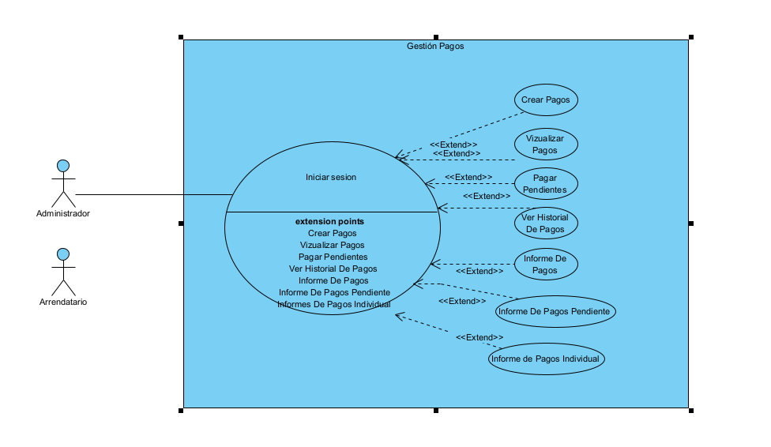
CU 47 Registrar Pago
Descripción
El sistema permite que el administrador registre pagos correspondientes a las diferentes obligaciones financieras del conjunto residencial, tales como el pago de administración, parqueadero, multas y zonas comunes.
El administrador podrá seleccionar si el pago se aplica a todos los residentes o a un residente específico.

Precondición |  | El usuario debe estar registrado en el sistema.  El usuario debe estar autenticado en el sistema.  El usuario debe tener los permisos necesarios.
Postcondición |  | Se muestra un mensaje de confirmación de pago registrado.  El pago se registra para todos los residentes o para el residente específico seleccionado.
Criterios de aceptación |  | - El sistema muestra un formulario con: tipo de pago, destinatario (todos/específico), lista de residentes (si aplica), valor, fecha, método de pago, descripción (opcional) y botón "Registrar".  - * El sistema valida que todos los campos requeridos estén completos y sean válidos (valor positivo, fecha no futura, residente seleccionado si aplica).  - * El sistema registra el pago en la base de datos, incluyendo el destinatario (individual o todos).  - * El sistema genera un registro de pago individual para cada residente cuando se selecciona la opción de pago para todos los residentes.  - * El sistema muestra un mensaje de confirmación al registrar el pago.  - * El administrador puede  seleccionar si el pago es para todos los residentes o un residente específico.  - * (Opcional) El sistema genera un recibo o comprobante del pago.
Link Mockup |  | Mockup registrar pago

CU 47 Crear Pagó Flujo Básico
Paso | Actor | Descripción
1 | Administrador | El administrador accede al módulo de pagos
2 | Administrador | Selecciona la opción crear nuevo pago
3 | Sistema | El sistema solicita la siguiente información:  Nombre del residente  Tipo de pago (Administración, Parqueadero, Servicios, Multas, Zonas comunes)  Valor del pago  Fecha del pago
4 | Administrador | El administrador completa los campos requeridos.
5 | Sistema | El sistema valida la información ingresada.
6 | Sistema | Se muestra una confirmación del registro exitoso del pago.

CU 47 Crear Pagó Flujo Alterno(SI ALGO SALE MAL)
Paso | Actor | Descripción
1 | Administrador | El administrador accede al módulo de pagos
2 | Administrador | Selecciona la opción crear nuevo pago
3 | Sistema | El sistema solicita la información requerida para el registro del pago
4 | Administrador | El administrador deja uno o varios campos obligatorios sin completar o introduce datos con formato inválido (ej. letras en el valor del pago).
5 | Sistema | El sistema detecta el error y muestra un mensaje indicando que los campos están incompletos o que hay errores de formato.
6 | Administrador | El administrador corrige la información e intenta nuevamente registrar el pago.
7 | Sistema | Si la información ahora es válida, se continúa con el flujo normal y se muestra la confirmación del registro exitoso del pago.

CU 48 Visualizar pago
Descripción
El sistema permite que el administrador visualice los pagos registrados correspondientes a las diferentes obligaciones financieras del conjunto residencial, tales como el pago de administración, parqueadero, multas y zonas comunes. El administrador puede consultar los pagos realizados por los residentes, filtrarlos por tipo, fecha o estado, y verificar detalles individuales de cada transacción.
Precondición |  | El usuario debe estar registrado en el sistema  El usuario debe estar autenticado en el sistema  El usuario debe tener los permisos necesarios
Postcondición |  | El sistema muestra los registros de pagos realizados, incluyendo detalles como tipo de pago, valor, fecha, método de pago y residente asociado.
Criterios de aceptación |  | - El sistema debe mostrar una lista o tabla con los pagos previamente registrados.  - El sistema debe permitir aplicar filtros por tipo de pago, fecha, residente o estado del pago.  - El sistema debe permitir al administrador ver el detalle de un pago específico.  - El sistema debe mostrar el método de pago y cualquier observación registrada.  - El sistema debe permitir la descarga o visualización del comprobante de pago (si existe).  - El sistema debe garantizar que solo usuarios con los permisos adecuados puedan visualizar estos datos.
Link Mockup |  | Mockup ver pago

CU 48 Visualizar Pago Flujo Básico
Paso | Actor | Descripción
1 | Administrador | Ingresar a la vista inicial del sistema.  Ingresar datos de inicio de sesión.
2 | Administrador | Dar click en el módulo pagos
3 | Sistema | Muestra todos los pagos registrados
4 | Administrador | Dar clic en el icono de ver (ojo).
5 | Sistema | Mostrar la información detallada de los pagos en una vista separada.

CU 48 Visualizar pago Flujo Alterno (No hay pagos registrados )
Paso | Actor | Descripción
1 | Administrador | Accede al módulo pagos
2 | Sistema | Detecta no hay pagos registrados
3 | Sistema | Muestra un mensaje que diga que no hay pagos disponibles

CU 49 Pagar Pendientes
Descripción
El sistema permite que el propietario o el arrendatario realice el pago de las obligaciones pendientes registradas en el sistema, tales como administración, parqueadero, servicios, multas u otros conceptos. A través de este módulo, el usuario puede consultar sus saldos pendientes y realizar el pago correspondiente por uno o varios conceptos acumulados.
Precondición |  | El usuario debe estar registrado en el sistema  El usuario debe estar autenticado en el sistema  El usuario debe tener los permisos necesarios
Postcondición |  | Se registra el pago correspondiente en el sistema.  El estado de cuenta del usuario se actualiza.  Se genera un comprobante o confirmación del pago realizado.
Criterios de aceptación |  | - El sistema debe mostrar el listado de pagos pendientes asociados al usuario.  - El sistema debe permitir seleccionar uno o varios conceptos pendientes a pagar.  - El sistema debe permitir seleccionar el método de pago (efectivo, transferencia, tarjeta, etc.).  - El sistema debe validar que los campos requeridos estén diligenciados correctamente.  - Al confirmar el pago, el sistema debe registrar la transacción y actualizar el estado de cuenta.  - El sistema debe generar una confirmación del pago realizado.  - El sistema debe permitir la descarga o visualización del comprobante del pago realizado.
Link Mockup |  | Mockup Pagar pendientes

CU 49 - Pagar Pendientes – Flujo Básico
Paso | Actor | Descripción
1 | Propietario/Arrendatario | Inicia sesión en el sistema con sus credenciales.
2 | Propietario/Arrendatario | Accede al módulo de pagos pendientes.
3 | Sistema | Muestra el listado de conceptos pendientes por pagar (administración, servicios, parqueadero, multas, etc.).
4 | Propietario/Arrendatario | Selecciona uno o varios conceptos a pagar.
5 | Propietario/Arrendatario | Selecciona el método de pago deseado (efectivo, transferencia, tarjeta, etc.)
6 | Propietario/Arrendatario | Da clic en el botón "Confirmar pago".
7 | Sistema | Muestra ventana emergente con mensaje: “¿Está seguro de realizar este pago?”
8 | Propietario/Arrendatario | Confirma la acción.
9 | Sistema | Registra el pago en la base de datos, actualiza el estado de cuenta y genera un comprobante.
10 | Sistema | Muestra mensaje de éxito: “Pago realizado exitosamente” y permite la descarga o visualización del comprobante.

CU 49 - Pagar Pendientes – Flujo Alternativo (Campos incompletos o error de validación)
Paso | Actor | Descripción
1 | Propietario/Arrendatario | Inicia sesión en el sistema con sus credenciales.
2 | Propietario/Arrendatario | Accede al módulo de pagos pendientes.
3 | Sistema | Muestra el listado de conceptos pendientes por pagar (administración, servicios, parqueadero, multas, etc.).
4 | Propietario/Arrendatario | Intenta avanzar sin seleccionar ningún concepto a pagar o sin elegir un método de pago.
5 | Propietario/Arrendatario | Da clic en el botón "Confirmar pago".
6 | Sistema | Verifica la información ingresada y detecta que hay campos obligatorios sin diligenciar (por ejemplo: no se seleccionó método de pago).
7 | Sistema | Muestra un mensaje de error específico, como: “Debe seleccionar al menos un concepto a pagar” o “Debe elegir un método de pago”.
8 | Propietario/Arrendatario | Revisa el mensaje, corrige la información faltante o errónea.
9 | Propietario/Arrendatario | Da clic nuevamente en "Confirmar pago".
10 | Sistema | Continúa con el flujo básico desde el paso 7 (muestra ventana emergente de confirmación).

CU 50 Ver Historial De Pagos
Descripción
El sistema permite que el propietario o el arrendatario realice el pago de las obligaciones pendientes registradas en el sistema, tales como administración, parqueadero, servicios, multas u otros conceptos. A través de este módulo, el usuario puede consultar sus saldos pendientes y realizar el pago correspondiente por uno o varios conceptos acumulados.
Precondición |  | El usuario debe estar registrado en el sistema  El usuario debe estar autenticado en el sistema  El usuario debe tener los permisos necesarios
Postcondición |  | El sistema muestra el listado completo de pagos realizados con todos los detalles correspondientes.
Criterios de aceptación |  | - El sistema debe mostrar un listado detallado de todos los pagos realizados por el usuario.  - El sistema debe mostrar los siguientes campos: tipo de pago, valor, fecha del pago, método de pago, observaciones y comprobante (si existe).  - El sistema debe permitir la visualización o descarga del comprobante de pago.  - El sistema debe asegurar que el usuario solo pueda visualizar los pagos que le correspondan (según su rol o perfil).
Link Mockup |  | Mockup Historial de pagos

CU 50 - Ver Historial de Pagos – Flujo Básico
Paso | Actor | Descripción
1 | Propietario/Arrendatario | Inicia sesión en el sistema con sus credenciales.
2 | Propietario/Arrendatario | Accede al módulo "Historial de Pagos".
3 | Sistema | Muestra el listado completo de los pagos realizados por el usuario.
4 | Sistema | Presenta los siguientes campos por cada pago: tipo de pago, valor, fecha, método de pago, observaciones y comprobante (si hay).
5 | Propietario/Arrendatario | Visualiza los detalles de cada pago.
6 | Propietario/Arrendatario | Si lo desea, selecciona una fila y hace clic para ver o descargar el comprobante del pago correspondiente.
7 | Sistema | Muestra o descarga el comprobante según la acción solicitada.

CU 50 - Ver Historial de Pagos – Flujo Alternativo (No hay historial de pagos)
Paso | Actor | Descripción
1 | Propietario/Arrendatario | Inicia sesión en el sistema.
2 | Propietario/Arrendatario | Accede al módulo “Historial de Pagos”.
3 | Sistema | Verifica en la base de datos y detecta que no existen pagos registrados para ese usuario.
4 | Sistema | Muestra mensaje informativo: “Aún no se han registrado pagos en su historial.”
5 | Propietario/Arrendatario | Puede regresar al menú principal o dirigirse al módulo de pagos pendientes.

MÓDULO GESTIÓN VIGILANTES

Objetivos Específicos Del Módulo

- Implementar un sistema de registro de vigilantes mediante un formulario que permita ingresar información esencial como nombres, apellidos, número y tipo de identificación, ARL, EPS, correo electrónico y fecha de nacimiento, garantizando la validación de datos y la confirmación del registro exitoso.
- Desarrollar una funcionalidad para visualizar la información detallada de un vigilante registrado en el sistema, asegurando que los datos sean accesibles de manera clara y organizada en la interfaz.
- Incorporar una opción para modificar la información de los vigilantes previamente registrados, permitiendo la edición de sus datos y mostrando una notificación de confirmación tras la actualización.
- Diseñar un mecanismo seguro para la eliminación de vigilantes, implementando una alerta de confirmación con la verificación del primer nombre del vigilante antes de proceder con la eliminación definitiva del registro.

Descripción Detallada

Código | Nombre | Actores | Permisos
RF-47 | Registrar vigilante | Administrador | - Crear  - Editar  - Eliminar  - Visualizar
RF-48 | Ver vigilante
RF-49 | Modificar vigilante
RF-50 | Eliminar vigilante
CASOS DE USO
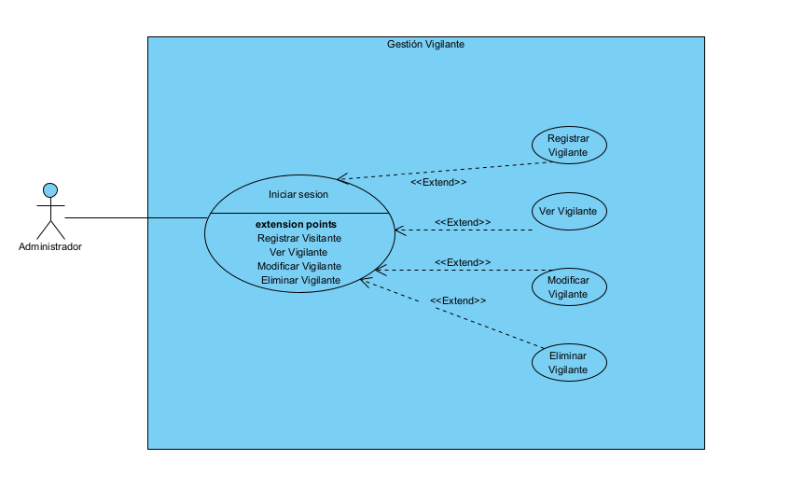
Cu 51 Registrar vigilante
Descripción
El sistema permite que el administrador registre a los vigilantes encargados de la seguridad del conjunto residencial, ingresando información relevante como nombre, documento, datos de contacto ARL y EPS.
Precondición |  | El usuario debe tener los permisos necesarios para registrar nuevos vigilantes.  El usuario debe tener la sesión iniciada en el sistema.
Postcondición |  | Se muestra un mensaje de confirmación de registro exitoso.
Criterios de aceptación |  | El sistema debe mostrar un formulario con los campos necesarios para registrar un nuevo vigilante.  El formulario debe permitir ingresar como mínimo: Nombre completo, número de documento, número de contacto, correo electrónico, ARL y EPS.  El sistema debe validar que los campos requeridos estén diligenciados correctamente antes de permitir el registro.  Al ingresar la información completa y válida, el sistema debe guardar el vigilante en la base de datos y mostrar un mensaje de confirmación.
Link Mockup |  | Mockup registrar vigilante

CU 51 Crear Vigilante Flujo Básico
Paso | Actor | Descripción
1 | Administrador | Ingresar a la vista inicial del sistema.  Ingresar datos de inicio de sesión.
2 | Administrador | Dar click en el módulo vigilante
3 | Administrador | Da click en el icono añadir vigilante
4 | Sistema | Muestra formulario de registro con campos documento, tipo de documento, nombre, apellido, teléfono, correo electrónico, ARL y EPS.
5 | Administrador | Completa el formulario con la información del vigilante.
6 | Administrado | Da click en crear
7 | Sistema | Muestra una ventana emergente donde dice ( estas seguro de crear este vigilante)
8 | Administrador | Da click en si
9 | Sistema | Crea el vigilante en la base de datos

CU 51 Vigilante – Flujo Alternativo (Faltan Datos)
Paso | Actor | Descripción
1 | Administrador | Ingresar a la vista inicial del sistema.  Ingresar datos de inicio de sesión.
2 | Administrador | Dar click en el módulo Vigilante.
3 | Administrador | Da click en el ícono Añadir Vigilante.
4 | Sistema | Muestra formulario de registro con campos: Documento, Tipo de documento, Nombre, Apellido, Teléfono, Correo electrónico, ARL y EPS.
5 | Administrador | Completa el formulario con la información del vigilante, pero deja uno o varios campos obligatorios sin diligenciar.
6 | Administrador | Da click en Crear.
7 | Sistema | Verifica que todos los campos obligatorios estén completos. Detecta que faltan datos obligatorios.
8 | Sistema | Muestra un mensaje de error indicando específicamente qué campos faltan por completar (Ej.: "Debe diligenciar el campo Teléfono").
9 | Administrador | Corrige los campos faltantes en el formulario. (Vuelve al paso 6 para continuar con el flujo básico).

Cu 52 Visualizar Vigilante
Descripción
El sistema permite que el administrador consulte la información de los vigilantes registrados en el sistema, incluyendo datos personales y laborales, como nombre, documento, contacto, ARL y EPS.
Precondición |  | El usuario debe tener los permisos necesarios para registrar nuevos vigilantes.  El usuario debe tener la sesión iniciada en el sistema.
Postcondición |  | Se muestra la información de los vigilantes registrados en el sistema.
Criterios de aceptación |  | El sistema debe mostrar una tabla/listado con los datos de los vigilantes registrados.  El sistema debe permitir buscar y filtrar por nombre, documento o teléfono.  El sistema debe mostrar los siguientes campos: Documento, Tipo de documento, Nombre, Apellido, Teléfono, Correo electrónico, ARL y EPS.  El sistema debe permitir al administrador ver los detalles completos del vigilante en una vista detallada o modal.
Link Mockup |  | Mockup visualizar vigilante

CU 52 Visualizar Vigilante – Flujo Básico
Paso | Actor | Descripción
1 | Administrador | Ingresar a la vista inicial del sistema.  Ingresar datos de inicio de sesión.
2 | Administrador | Dar click en el módulo Vigilante.
3 | Administrador | Dar click en el icono del ojo
4 | Sistema | Muestra la lista de vigilantes registrados en una tabla con columnas: Documento, Tipo de documento, Nombre, Apellido, Teléfono, Correo electrónico, ARL y EPS.
5 | Administrador | Puede visualizar todos los datos del vigilante

Cu 53 Editar Vigilante
Descripción
El sistema permite la edición de la información de un vigilante existente en la plataforma. Se pueden actualizar campos como nombre, apellido, teléfono, correo electrónico, ARL y EPS.
Precondición |  | El usuario debe tener los permisos necesarios para editar la información de los vigilantes.  El usuario debe tener la sesión iniciada en el sistema.  El vigilante debe existir en el sistema.
Postcondición |  | La información actualizada del vigilante queda registrada en el sistema.  Se muestra un mensaje de confirmación de edición exitosa.
Criterios de aceptación |  | Permitir la actualización de información básica: nombre, apellido, teléfono, correo electrónico, ARL y EPS.  Mostrar mensajes de error claros si hay datos faltantes o inválidos.  Confirmar la edición exitosa con un mensaje visual.
Link Mockup |  | Mockup editar vigilante

CU 53 Editar Vigilante – Flujo Básico
Paso | Actor | Descripción
1 | Administrador | Ingresar a la vista inicial del sistema.  Ingresar datos de inicio de sesión.
2 | Administrador | Dar click en el módulo Vigilantes.
3 | Administrador | Da click en el ícono del lápiz (editar) en la casilla del vigilante que desea editar.
4 | Sistema | Muestra formulario de edición con los datos actuales del vigilante, incluyendo los campos: nombre, apellido, teléfono, correo electrónico, ARL y EPS.
5 | Administrador | Actualiza los campos deseados con la nueva información.
6 | Administrador | Da click en aceptar.
7 | Sistema | Muestra una ventana emergente donde dice(Desea editar los datos)
8 | Administrador | Dar click Si.
9 | Sistema | Muestra una ventana emergente donde dice (Datos editados correctamente)

CU 53 Editar Vigilante – Flujo Alternativo (Faltan Datos)
Paso | Actor | Descripción
1 | Administrador | Ingresar a la vista inicial del sistema.  Ingresar datos de inicio de sesión.
2 | Administrador | Dar click en el módulo Vigilantes.
3 | Administrador | Da click en el ícono del lápiz (editar) en la casilla del vigilante que desea editar.
4 | Sistema | Muestra formulario de edición con los datos actuales del vigilante, incluyendo los campos: nombre, apellido, teléfono, correo electrónico, ARL y EPS.
5 | Administrador | Actualiza los campos deseados con la nueva información, pero deja uno o más campos obligatorios vacíos.
6 | Administrador | Da click en Aceptar.
7 | Sistema | Verifica que todos los campos obligatorios estén completos y detecta que faltan datos requeridos.
8 | Sistema | Muestra un mensaje de error indicando específicamente qué campos faltan por completar (Ej.: “Debe ingresar el teléfono”).

CU 53 Editar Vigilante – Flujo Alternativo (Campos Inválidos)
Paso | Actor | Descripción
1 | Administrador | Ingresar a la vista inicial del sistema.  Ingresar datos de inicio de sesión.
2 | Administrador | Dar click en el módulo Vigilantes.
3 | Administrador | Da click en el ícono del lápiz (editar) en la casilla del vigilante que desea editar.
4 | Sistema | Muestra formulario de edición con los datos actuales del vigilante, incluyendo los campos: nombre, apellido, teléfono, correo electrónico, ARL y EPS.
5 | Administrador | Actualiza los campos deseados, pero ingresa información inválida en uno o más campos (Ej.: letras en el campo teléfono o un correo mal formado).
6 | Administrador | Da click en Aceptar.
7 | Sistema | Verifica que los campos sean válidos y detecta que existe al menos un campo con datos incorrectos o con formato inválido.
8 | Sistema | Muestra un mensaje de error indicando qué datos son inválidos (Ej.: “El campo correo electrónico no tiene un formato válido”).

MÓDULO GESTIÓN ADMINISTRADOR

Objetivos Específicos del Módulo
- Implementar un buscador eficiente que permita encontrar información de residentes y propietarios de manera ágil.
- Reducir el tiempo de búsqueda dentro del sistema, mejorando la experiencia del usuario.
- Asegurar que el buscador sea intuitivo y fácil de usar para los administradores.

Descripción Detallada

Código | Nombre | Actores | Permisos
RF-51 | Buscador | - Administrador | - Buscar información
CASOS DE USO
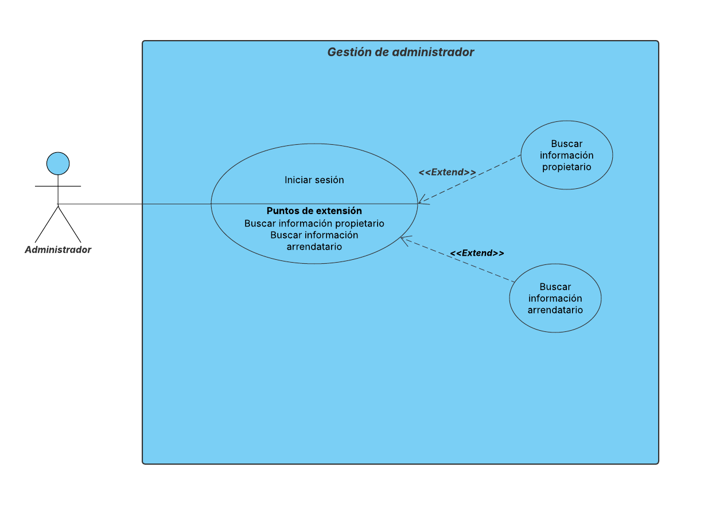

CU 54 Buscador
Descripción
El sistema permite buscar la información de los propietarios y arrendatarios. Se podrá hacer la búsqueda por medio del nombre, apellido y número de identificación.
Precondición |  | El usuario debe tener la sesión iniciada en el sistema  El usuario debe tener los permisos necesarios para realizar la búsqueda  Debe haber información registrada con anterioridad.
Postcondición |  | Debe aparecer en pantalla la información del propietario o arrendatario que ha sido buscado
Criterios de aceptación |  | - Permitir la búsqueda por nombre, apellido o número de identificación.  - Mostrar una lista de resultados coincidentes.  - La búsqueda debe ejecutarse en menos de 2 segundos, incluso con una gran cantidad de registros.  - Al seleccionar un resultado, el administrador debe poder acceder directamente al perfil del propietario o arrendatario.
Link Mockup |  | Mockup buscar información

CU 54 Buscador Flujo Básico (Buscar propietario)
Paso | Actor | Descripción
1 | Administrador | Ingresar a la vista inicial del sistema.  Ingresar datos de inicio de sesión.
2 | Administrador | Dar click en la barra de búsqueda
3 | Administrador | Escribir nombre, apellido o número de documento del propietario
4 | Sistema | Muestra una lista de los resultados relacionados a lo ingresado en la barra de búsqueda.
5.1 | Administrador | Selecciona el resultado que aparece en la lista
5.2.1 | Administrador | Presiona enter
5.2.2 | Sistema | Muestra en pantalla todos los resultados relacionados a la búsqueda
5.2.3 | Administrador | Selecciona el resultado que necesita
6 | Sistema | Muestra en pantalla la información del propietario o arrendatario

CU 54 Buscador Flujo Básico (Buscar arrendatario)
Paso | Actor | Descripción
1 | Administrador | Ingresar a la vista inicial del sistema.  Ingresar datos de inicio de sesión.
2 | Administrador | Dar click en la barra de búsqueda
3 | Administrador | Escribir nombre, apellido o número de documento del arrendatario
4 | Sistema | Muestra una lista de los resultados relacionados a lo ingresado en la barra de búsqueda.
5.1 | Administrador | Selecciona el resultado que aparece en la lista
5.2.1 | Administrador | Presiona enter
5.2.2 | Sistema | Muestra en pantalla todos los resultados relacionados a la búsqueda
5.2.3 | Administrador | Selecciona el resultado que necesita
6 | Sistema | Muestra en pantalla la información del propietario o arrendatario

CU 54 Buscador Flujo Alterno (No hay resultados de búsqueda)
Paso | Actor | Descripción
1 | Administrador | Ingresar a la vista inicial del sistema.  Ingresar datos de inicio de sesión.
2 | Administrador | Dar click en la barra de búsqueda
3 | Administrador | Escribir nombre, apellido o número de documento del propietario o arrendatario
4 | Sistema | Verifica los datos ingresados, no encuentra coincidencias
5 | Sistema | Muestra en pantalla un mensaje de “No se encontraron resultados”

CU 54 Buscador Flujo Alterno (Error en la conexión o problema del servidor)
Paso | Actor | Descripción
1 | Administrador | Ingresar a la vista inicial del sistema.  Ingresar datos de inicio de sesión.
2 | Administrador | Dar click en la barra de búsqueda
3 | Administrador | Escribir nombre, apellido o número de documento del propietario o arrendatario
4 | Sistema | Intenta recuperar los datos pero hay un error en la conexión
5 | Sistema | Muestra en pantalla un mensaje de “No se pudo conectar con el servidor, inténtelo más tarde”

MÓDULO GESTIÓN VISITANTE

Objetivos Específicos del Módulo
- Permitir que los vigilantes registren a los visitantes con información clave como nombre, apellido y número de identificación.
- Permitir la modificación de los datos de un visitante antes de completar su registro.
- Permitir la búsqueda rápida de visitantes previos para agilizar el ingreso en futuras visitas.
- Registrar la hora de entrada y salida de cada visitante para llevar un control detallado.

Descripción Detallada

Código | Nombre | Actores | Permisos
RF-52 | Buscar información | - Vigilante | - Crear  - Editar  - Registrar  - Visualizar
RF-53 | Registrar visitante
RF-54 | Editar visitante
RF-55 | Crear visitante
CASOS DE USO
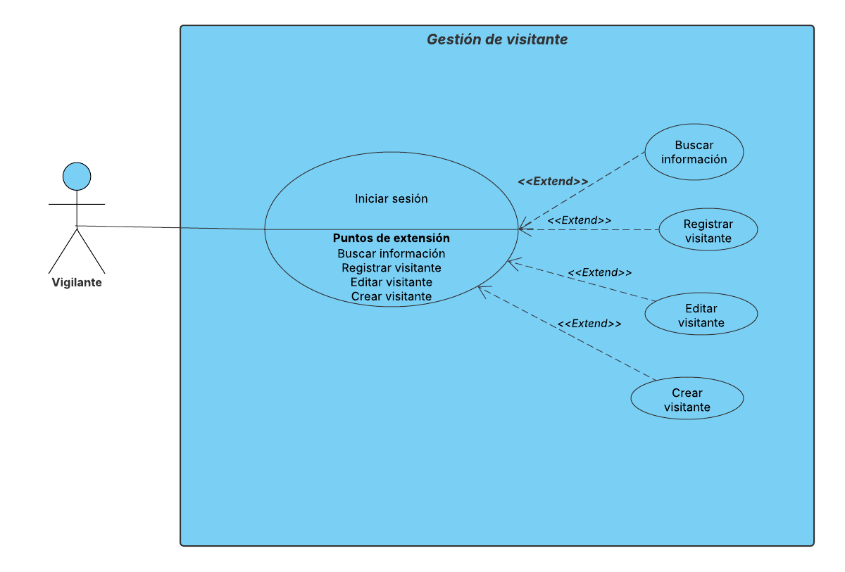

CU 55 Buscar información
Descripción
El sistema permite buscar la información registrada de los apartamentos existentes. Solo debe poner el número de la torre y el número de apartamento para poder realizar la búsqueda y ver en pantalla la información del apartamento.
Precondición |  | El usuario debe tener la sesión iniciada en el sistema.  El usuario debe tener los permisos necesarios para registrar nuevos visitantes.  Deben haber datos registrados sobre los apartamentos y propietarios
Postcondición |  | Se muestra en pantalla la información del apartamento.
Criterios de aceptación |  | - Mostrar en pantalla la información del apartamento.  - Validar que todos los campos obligatorios estén completos.  - Mostrar mensajes de error claros si hay datos faltantes.
Link Mockup |  | Mockup buscar información

CU 55 Buscar información Flujo Básico
Paso | Actor | Descripción
1 | Vigilante | Ingresar a la vista inicial del sistema.  Ingresar datos de inicio de sesión.
2 | Vigilante | Dar click en el módulo visitantes
3 | Vigilante | Ingresar información del número de torre y apartamento
4 | Vigilante | Dar click al botón “Buscar información”
5 | Sistema | Valida la información y muestra en pantalla la información del apartamento (número de torre, número de apartamento, nombre del propietario, arrendatario en caso de que exista y número de contacto)

CU 55 Buscar Información Flujo Alterno (Datos del apartamento inválidos)
Paso | Actor | Descripción
1 | Vigilante | Ingresar a la vista inicial del sistema.  Ingresar datos de inicio de sesión.
2 | Vigilante | Dar click en el módulo visitantes
3 | Vigilante | Ingresar información solicitada (número de torre y apartamento de a dónde se dirige)
4 | Sistema | Valida la información y no encuentra la información del apartamento
5 | Sistema | Muestra en pantalla un mensaje de “El apartamento ingresado no ha sido encontrado, por favor ingrese de nuevo la información”
6 | Sistema | Redirige a la sección de visitante

CU 55 Buscar información Flujo Alternativo (Apartamento sin propietario)
Paso | Actor | Descripción
1 | Vigilante | Ingresar a la vista inicial del sistema.  Ingresar datos de inicio de sesión.
2 | Vigilante | Dar click en el módulo visitantes
3 | Vigilante | Ingresar información del número de torre y apartamento
4 | Vigilante | Dar click al botón “Buscar información”
5 | Sistema | Valida la información y no encuentra información del apartamento
6 | Sistema | Muestra en pantalla un mensaje de “El apartamento no tiene propietario.”

CU 56 Registrar visitante
Descripción
El sistema permite el registro de la llegada de un visitante en la plataforma. Valida la información que se encuentra almacenada de los apartamentos para poderla vincular con el visitante. Para llegar a esta acción previamente se debe hacer la respectiva búsqueda de información del apartamento y así se habilitará la búsqueda del visitante.
Precondición |  | El usuario debe tener la sesión iniciada en el sistema.  El usuario debe tener los permisos necesarios para registrar nuevos visitantes.  Deben haber datos registrados sobre los apartamentos y propietarios
Postcondición |  | Se muestra un mensaje de confirmación de registro exitoso.
Criterios de aceptación |  | - Almacenar de manera automática la hora al momento de hacer el registro.  - Mostrar en pantalla la información del apartamento.  - Validar que todos los campos obligatorios estén completos.  - Mostrar mensajes de error claros si hay datos faltantes.  - Mostrar un mensaje de confirmación cuando el registro sea exitoso.  - Hacer la búsqueda del visitante por su nombre o número de documento
Link Mockup |  | Mockup registrar visitante

CU 56 Registrar Visitante Flujo Básico
Paso | Actor | Descripción
1 | Vigilante | Ingresar a la vista inicial del sistema.  Ingresar datos de inicio de sesión.
2 | Vigilante | Dar click en el módulo visitantes
3 | Vigilante | Ingresar información solicitada (número de torre y apartamento de a dónde se dirige)
4 | Sistema | Valida la información y muestra en pantalla la información del apartamento.
5 | Vigilante | Escribe el nombre o número de documento del visitante y lo selecciona
6 | Vigilante | Da click en continuar
7 | Sistema | Vincula la información del visitante con la del apartamento
6 | Sistema | Muestra en pantalla la confirmación del registro con la hora de entrada y redirige a la sección de visitante.

CU 56 Registrar Visitante Flujo Alterno (Visitante no se encuentra registrado)
Paso | Actor | Descripción
1 | Vigilante | Ingresar a la vista inicial del sistema.  Ingresar datos de inicio de sesión.
2 | Vigilante | Dar click en el módulo visitantes
3 | Vigilante | Ingresar información solicitada (número de torre y apartamento de a dónde se dirige)
4 | Sistema | Valida la información y muestra en pantalla la información del apartamento.
5 | Vigilante | Escribe el nombre o número de documento del visitante, no aparece
6 | Sistema | Muestra en pantalla, visitante no registrado

CU 57 Editar Visitante
Descripción
El sistema permite la edición de la información de un visitante existente en la plataforma. Los campos que se pueden actualizar son nombre y apellido.
Precondición |  | El usuario debe tener la sesión iniciada en el sistema.  El usuario debe tener los permisos necesarios para registrar visitantes.  Deben haber datos registrados sobre el visitante
Postcondición |  | La información actualizada debe quedar registrada en el sistema  Se muestra un mensaje de confirmación de edición exitosa.
Criterios de aceptación |  | - Mostrar en pantalla la información del visitante.  - Poder buscar el visitante por su nombre o número de documento  - Validar que todos los campos obligatorios estén completos.  - Mostrar mensajes de error claros si hay datos faltantes.  - Mostrar un mensaje de confirmación cuando la actualización sea exitosa.
Link Mockup |  | Mockup editar visitante

CU 57 Editar Visitante Flujo Básico
Paso | Actor | Descripción
1 | Vigilante | Ingresar a la vista inicial del sistema.  Ingresar datos de inicio de sesión.
2 | Vigilante | Dar click en el módulo visitantes
3 | Vigilante | Dar click en editar visitante y buscar el visitante que se desea editar
4 | Sistema | Muestra en pantalla un formulario con los datos actuales del visitante con los campos de nombre, apellido, tipo y número de documento.
5 | Vigilante | Actualizar los campos con nueva información.
6 | Vigilante | Dar click en editar
7 | Sistema | Verifica que los campos obligatorios estén completos y válidos
8 | Sistema | Muestra en pantalla un mensaje de actualización exitosa y redirige a la sección de editar visitante

CU 57 Editar Visitante Flujo Alterno (Datos Faltantes)
Paso | Actor | Descripción
1 | Vigilante | Ingresar a la vista inicial del sistema.  Ingresar datos de inicio de sesión.
2 | Vigilante | Dar click en el módulo visitantes
3 | Vigilante | Dar click en editar visitante y buscar el visitante que se desea editar
4 | Sistema | Muestra en pantalla un formulario con los datos actuales del visitante con los campos de nombre, apellido, tipo y número de documento.
5 | Vigilante | Actualizar los campos con nueva información.
6 | Vigilante | Dar click en editar
7 | Sistema | Verifica que los campos obligatorios estén completos, hay datos faltantes
8 | Sistema | Muestra en pantalla un mensaje de “Faltan completar datos”
9 | Sistema | Redirige a la sección de editar visitante

CU 57 Editar Visitante Flujo Alterno (Datos Inválidos)
Paso | Actor | Descripción
1 | Vigilante | Ingresar a la vista inicial del sistema.  Ingresar datos de inicio de sesión.
2 | Vigilante | Dar click en el módulo visitantes
3 | Vigilante | Dar click en editar visitante y buscar el visitante que se desea editar
4 | Sistema | Muestra en pantalla un formulario con los datos actuales del visitante con los campos de nombre, apellido, tipo y número de documento.
5 | Vigilante | Actualizar los campos con nueva información.
6 | Vigilante | Dar click en editar
7 | Sistema | Verifica que los campos obligatorios estén completos, hay datos inválidos
8 | Sistema | Muestra en pantalla un mensaje de “Datos inválidos, intente de nuevo”
9 | Sistema | Redirige a la sección de editar visitante

CU 58 Crear Visitante
Descripción
El sistema permite crear un nuevo visitante en la plataforma. Recopila información básica como nombre, apellido, tipo y número de documento.
Precondición |  | El usuario debe tener la sesión iniciada en el sistema.  El usuario debe tener los permisos necesarios para crear nuevos visitantes.  Deben haber datos registrados sobre los apartamentos y propietarios
Postcondición |  | La información ingresada debe quedar registrada en el sistema  Se muestra un mensaje de confirmación de creación exitosa.
Criterios de aceptación |  | - Almacenar de manera automática la hora al momento de hacer el registro.  - Mostrar en pantalla la información del apartamento.  - Validar que todos los campos obligatorios estén completos.  - Mostrar mensajes de error claros si hay datos faltantes.  - Mostrar un mensaje de confirmación cuando el registro sea exitoso.
Link Mockup |  | Mockup crear visitante

CU 58 Crear Visitante Flujo Básico
Paso | Actor | Descripción
1 | Vigilante | Ingresar a la vista inicial del sistema.  Ingresar datos de inicio de sesión.
2 | Vigilante | Dar click en el módulo visitantes
3 | Vigilante | Ingresa la información del apartamento
4 | Vigilante | Le da click en registrar
5 | Sistema | Muestra en pantalla un formulario con los siguientes campos: nombre, apellido, tipo de documento, número de documento. Los campos de torre y apartamento ya aparecen con la información registrada anteriormente
6 | Vigilante | Completa el formulario con la información del visitante
7 | Vigilante | Da click en continuar
8 | Sistema | Guarda la información y muestra en pantalla un popup con la confirmación del registro, incluyendo la hora

CU 58 Crear Visitante Flujo Alterno (Visitante existe)
Paso | Actor | Descripción
1 | Vigilante | Ingresar a la vista inicial del sistema.  Ingresar datos de inicio de sesión.
2 | Vigilante | Dar click en el módulo visitantes
3 | Vigilante | Ingresa la información del apartamento
4 | Vigilante | Le da click en registrar
5 | Sistema | Muestra en pantalla un formulario con los siguientes campos: nombre, apellido, tipo de documento, número de documento. Los campos de torre y apartamento ya aparecen con la información registrada anteriormente
6 | Vigilante | Completa el formulario con la información del visitante
7 | Vigilante | Da click en continuar
8 | Sistema | Verifica que el visitante no esté registrado, el visitante ya existe
9 | Sistema | Muestra en pantalla un mensaje de error indicando que ya existe el visitante

CU 58 Crear Visitante Flujo Alterno (Faltan datos)
Paso | Actor | Descripción
1 | Vigilante | Ingresar a la vista inicial del sistema.  Ingresar datos de inicio de sesión.
2 | Vigilante | Dar click en el módulo visitantes
3 | Vigilante | Ingresa la información del apartamento
4 | Vigilante | Le da click en registrar
5 | Sistema | Muestra en pantalla un formulario con los siguientes campos: nombre, apellido, tipo de documento, número de documento. Los campos de torre y apartamento ya aparecen con la información registrada anteriormente
6 | Vigilante | Completa el formulario con la información del visitante
7 | Vigilante | Da click en continuar
8 | Sistema | Verifica que la información registrada esté completa, hay información sin llenar
9 | Sistema | Muestra en pantalla un mensaje de error indicando que hay datos faltantes

CU 58 Crear Visitante Flujo Alterno (Visitante existe)
Paso | Actor | Descripción
1 | Vigilante | Ingresar a la vista inicial del sistema.  Ingresar datos de inicio de sesión.
2 | Vigilante | Dar click en el módulo visitantes
3 | Vigilante | Ingresa la información del apartamento
4 | Vigilante | Le da click en registrar
5 | Sistema | Muestra en pantalla un formulario con los siguientes campos: nombre, apellido, tipo de documento, número de documento. Los campos de torre y apartamento ya aparecen con la información registrada anteriormente
6 | Vigilante | Completa el formulario con la información del visitante
7 | Vigilante | Da click en continuar
8 | Sistema | Verifica que los datos sean válidos, hay datos inválidos
9 | Sistema | Muestra en pantalla un mensaje de error indicando que los datos son invalidos

MÓDULO GESTIÓN APARTAMENTO

Objetivos Específicos Del Módulo
- Facilitar el ingreso de información como número de apartamento, torre y propietario asociado.
- Garantizar la validación de datos para evitar registros duplicados o inconsistentes.
- Permitir la modificación de datos del apartamento cuando haya cambios de propietario o arrendatario.
- Implementar un buscador eficiente que permita filtrar por número de apartamento, torre o propietario.
- Mostrar la información de cada apartamento de manera clara y organizada.

Descripción Detallada

Código | Nombre | Actores | Permisos
RF-55 | Agregar apartamento | - Administrador | - Crear  - Visualizar  - Editar  - Eliminar
RF-56 | Ver apartamento
RF-57 | Lista apartamentos
RF-58 | Editar apartamento
RF-59 | Eliminar apartamento
CASOS DE USO
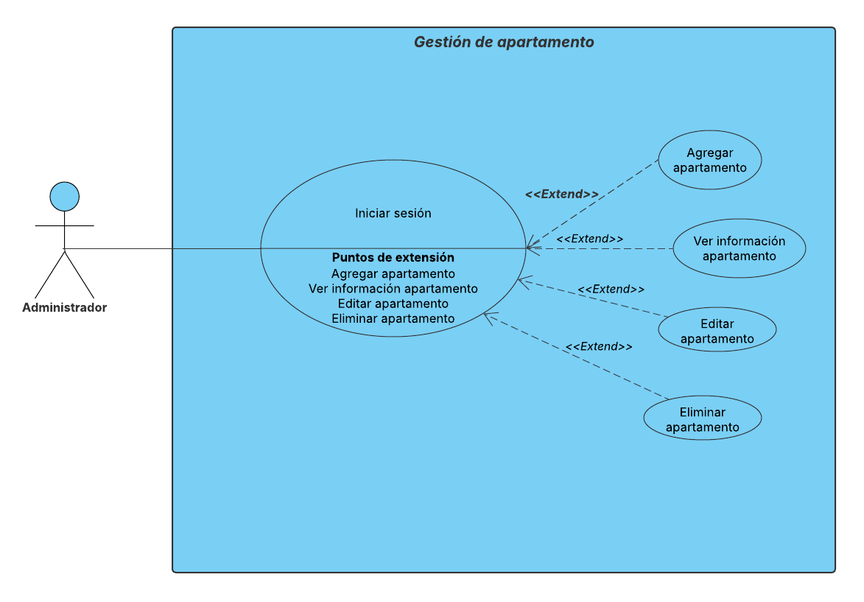

CU 59 Agregar Apartamento
Descripción
El sistema permite agregar nuevos apartamentos a la plataforma. Recopila información básica como número de torre y número de apartamento.
Precondición |  | El usuario debe tener la sesión iniciada en el sistema.  El usuario debe tener los permisos necesarios para crear nuevos visitantes
Postcondición |  | Mostrar un mensaje de creación exitosa.
Criterios de aceptación |  | - Permitir la entrada de información básica como el número de torre y número de apartamento.  - Verificar que el apartamento no esté registrado previamente  - Mostrar mensajes de error si hay datos faltantes o si ya existe el apartamento  - Mostrar un mensaje con la confirmación de que el apartamento haya sido creado
Link Mockup |  | Mockup agregar apartamento

CU 60 Agregar Apartamento Flujo Básico
Paso | Actor | Descripción
1 | Administrador | Ingresar a la vista inicial del sistema.  Ingresar datos de inicio de sesión.
2 | Administrador | Ingresar al módulo de apartamentos
3 | Administrador | Dar click en añadir apartamento
4 | Sistema | Mostrar un formulario de registro con los campos número de torre, número de apartamento, si está vacío o no, nombre de propietario y si está arrendado, en caso tal nombre del arrendatario
5 | Vigilante | Completa el formulario con la información del apartamento
6 | Vigilate | Da click en crear
7 | Sistema | Válida la información y verifica que el apartamento no esté registrado
8 | Sistema | Guarda la información en la base de datos y muestra un mensaje de “Apartamento creado con éxito”

CU 59 Apartamento Flujo Alterno (Apartamento existe)
Paso | Actor | Descripción
1 | Administrador | Ingresar a la vista inicial del sistema.  Ingresar datos de inicio de sesión.
2 | Administrador | Ingresar al módulo de apartamentos
3 | Administrador | Dar click en añadir apartamento
4 | Sistema | Mostrar un formulario de registro con los campos número de torre, número de apartamento, si está vacío o no, nombre de propietario y si está arrendado, en caso tal nombre del arrendatario
5 | Vigilante | Completa el formulario con la información del apartamento
6 | Vigilate | Da click en crear
7 | Sistema | Válida la información y verifica que el apartamento no esté registrado, el apartamento ya existe
8 | Sistema | Muestra mensaje de error indicando que el apartamento ya existe

CU 59 Agregar Apartamento Flujo Alterno (Datos incompletos)
Paso | Actor | Descripción
1 | Administrador | Ingresar a la vista inicial del sistema.  Ingresar datos de inicio de sesión.
2 | Administrador | Ingresar al módulo de apartamentos
3 | Administrador | Dar click en añadir apartamento
4 | Sistema | Mostrar un formulario de registro con los campos número de torre, número de apartamento, si está vacío o no, nombre de propietario y si está arrendado, en caso tal nombre del arrendatario
5 | Vigilante | Completa el formulario con la información del apartamento
6 | Vigilate | Da click en crear
7 | Sistema | Válida que todos los campos obligatorios estén completos, faltan datos
8 | Sistema | Muestra mensaje de error indicando que faltan datos por completar

CU 59 Agregar Apartamento Flujo Alterno (Datos inválidos)
Paso | Actor | Descripción
1 | Administrador | Ingresar a la vista inicial del sistema.  Ingresar datos de inicio de sesión.
2 | Administrador | Ingresar al módulo de apartamentos
3 | Administrador | Dar click en añadir apartamento
4 | Sistema | Mostrar un formulario de registro con los campos número de torre, número de apartamento, si está vacío o no, nombre de propietario y si está arrendado, en caso tal nombre del arrendatario
5 | Vigilante | Completa el formulario con la información del apartamento
6 | Vigilate | Da click en crear
7 | Sistema | Válida que los campos sean válidos, hay datos inválidos
8 | Sistema | Muestra mensaje de error indicando que los datos son inválidos.

CU 60 Ver Apartamento
Descripción
El sistema permite ver los apartamentos existentes de la plataforma. Se visualiza la información de cada apartamento de manera individual, están divididos por secciones que son las torres de cada apartamento. La información mostrada en pantalla es el número de torre, número de apartamento y el propietario/arrendatario asociado así como la información del parqueadero asignado.
Precondición |  | El usuario debe tener la sesión iniciada en el sistema.  Debe haber apartamentos existentes.
Postcondición |  | La información detallada de cada apartamento se muestra en la interfaz.
Criterios de aceptación |  | - Permitir la selección de torre y apartamento para poder ver la información deseada  - Mostrar la información detallada de los apartamentos  - Proporcionar una interfaz intuitiva y fácil de usar para la visualización de la información.
Link Mockup |  | Mockup ver apartamento

CU 60 Ver Apartamento Flujo Básico
Paso | Actor | Descripción | Mockup
1 | Administrador | Ingresar a la vista inicial del sistema.  Ingresar datos de inicio de sesión.
2 | Administrador | Ingresar al módulo de apartamentos
3 | Sistema | Muestra una lista con todos los apartamentos
4 | Administrador | Seleccionar la torre y apartamento que desea visualizar
5 | Administrador | Dar click en seleccionar
6 | Sistema | Mostrar la información detallada del apartamento

CU 61 Lista Apartamentos
Descripción
El sistema permite ver los apartamentos existentes de la plataforma en una lista. La lista incluye información como número de apartamento, número de torre, nombre de propietario y arrendatario asociado. Hay filtros que ayudan en la búsqueda adecuada para el apartamento que se desea visualizar.
Precondición |  | El usuario debe tener la sesión iniciada en el sistema.  El usuario debe tener los permisos necesarios para crear nuevos visitantes.  Debe haber apartamentos existentes.
Postcondición |  | La información detallada de cada apartamento se muestra en la interfaz.
Criterios de aceptación |  | - Mostrar lista de los apartamentos con número de torre, número de apartamento, nombre del propietario y nombre de arrendatario (si aplica).  - Permitir filtrar por torre o apartamento.  - Interfaz intuitiva con opciones claras para selección y filtrado.  - Carga rápida y aplicación eficiente de filtros y ordenamiento.  - Verificar que la lista y filtros funcionen
Link Mockup |  | Mockup lista apartamentos

CU 61 Lista Apartamentos Flujo Básico
Paso | Actor | Descripción
1 | Administrador | Ingresar a la vista inicial del sistema.  Ingresar datos de inicio de sesión.
2 | Administrador | Ingresar al módulo de apartamentos
3 | Sistema | Mostrar en pantalla una lista con todos los apartamentos existentes
4 | Administrador | Seleccionar el apartamento deseado
5 | Administrador | Dar click en el icono del ojo
6 | Sistema | Mostrar la información detallada del apartamento

CU 61 Lista Apartamentos Flujo Básico Alternativo (Aplicación de filtros)
Paso | Actor | Descripción
1 | Administrador | Ingresar a la vista inicial del sistema.  Ingresar datos de inicio de sesión.
2 | Administrador | Ingresar al módulo de apartamentos
3 | Sistema | Mostrar en pantalla una lista con todos los apartamentos existentes
4 | Administrador | Aplicar los filtros de búsqueda
5 | Sistema | Aplica los filtros y muestra en pantalla el resultado
7 | Administrador | Selecciona el apartamento deseado
8 | Administrador | Dar click en el icono del ojo
9 | Sistema | Mostrar la información detallada del apartamento

CU 62 Editar Apartamento
Descripción
El sistema permite actualizar los apartamentos existentes de la plataforma. Se puede editar únicamente el campo de propietario.
Precondición |  | El usuario debe tener la sesión iniciada en el sistema.  El usuario debe tener los permisos necesarios para crear nuevos visitantes.  Debe haber apartamentos existentes.
Postcondición |  | La información actualizada del apartamento debe quedar guardada en el sistema
Criterios de aceptación |  | - Permitir la actualización del propietario.  - Mostrar mensajes de error si hay datos faltantes o inválidos.  - Mostrar un mensaje de edición exitosa
Link Mockup |  | Mockup editar apartamento

CU 62 Editar Apartamento Flujo Básico
Paso | Actor | Descripción
1 | Administrador | Ingresar a la vista inicial del sistema.  Ingresar datos de inicio de sesión.
2 | Administrador | Ingresar al módulo de apartamentos
3 | Sistema | Mostrar en pantalla una lista con todos los apartamentos existentes
4 | Administrador | Seleccionar el apartamento que se desea editar
5 | Sistema | Muestra en pantalla un formulario con el campo para editar los datos
6 | Administrador | Actualiza el campo con la nueva información
7 | Administrador | Da click en editar
8 | Sistema | Verifica que el campo esté completo y sea válido
9 | Sistema | Muestra un mensaje de éxito y redirige a la vista principal del módulo

CU 62 Editar Apartamento Flujo Alternativo (Faltan datos)
Paso | Actor | Descripción
1 | Administrador | Ingresar a la vista inicial del sistema.  Ingresar datos de inicio de sesión.
2 | Administrador | Ingresar al módulo de apartamentos
3 | Sistema | Mostrar en pantalla una lista con todos los apartamentos existentes
4 | Administrador | Seleccionar el apartamento que se desea editar
5 | Sistema | Muestra en pantalla un formulario con el campo para editar el propietario, si está vacío o no, y si tiene algún arrendatario
6 | Administrador | Actualiza el campo con la nueva información
7 | Administrador | Da click en editar
8 | Sistema | Verifica que el campo esté completo, no está completo
9 | Sistema | Muestra un mensaje de “Datos incompletos” e indica qué datos hacen falta

CU 63 Eliminar apartamento
Descripción
El sistema permite eliminar los apartamentos existentes de la plataforma. Esto permite que la información creada de los apartamentos sea eliminada.
Precondición |  | El usuario debe tener la sesión iniciada en el sistema.  El usuario debe tener los permisos necesarios para crear nuevos visitantes.  Debe haber apartamentos existentes.
Postcondición |  | El apartamento seleccionado queda eliminado del sistema y su información ya no está disponible.  Mostrar un mensaje de confirmación de la eliminación exitosa
Criterios de aceptación |  | - Permitir la selección del apartamento a eliminar.  - Mostrar una confirmación antes de realizar la eliminación.  - Mostrar mensajes de error claros si la eliminación no se puede completar.  - Confirmar la eliminación exitosa con un mensaje en pantalla  - Proporcionar una interfaz intuitiva y fácil de usar para la eliminación.
Link Mockup |  | Mockup eliminar apartamento

CU 63 Eliminar Apartamento Flujo Básico
Paso | Actor | Descripción
1 | Administrador | Ingresar a la vista inicial del sistema.  Ingresar datos de inicio de sesión.
2 | Administrador | Ingresar al módulo de apartamentos
3 | Administrador | Seleccionar el apartamento que se desea eliminar.
4 | Administrador | Dar clic en el icono de eliminar (papelera).
5 | Sistema | Mostrar una ventana de confirmación de eliminación.
6 | Administrador | Confirmar la eliminación del apartamento.
7 | Sistema | Eliminar el apartamento de la base de datos.
8 | Sistema | Mostrar un mensaje de confirmación de eliminación exitosa.

CU 63 Eliminar Apartamento Flujo Alternativo (Se cancela la eliminación)
Paso | Actor | Descripción
1 | Administrador | Ingresar a la vista inicial del sistema.  Ingresar datos de inicio de sesión.
2 | Administrador | Ingresar al módulo de apartamentos
3 | Administrador | Seleccionar el apartamento que se desea eliminar.
4 | Administrador | Dar clic en el icono de eliminar (papelera).
5 | Sistema | Mostrar una ventana de confirmación de eliminación.
6 | Administrador | Cancela la eliminación del apartamento.
7 | Sistema | No realiza ninguna acción y se redirige a la lista de apartamentos.

Diagrama de clases:
introducción
En este diagrama de clases se identifican las entidades principales que conforman el sistema, junto con sus métodos y atributos. Estas clases representan los elementos fundamentales para modelar la estructura del sistema, así como las interacciones y relaciones entre ellas.
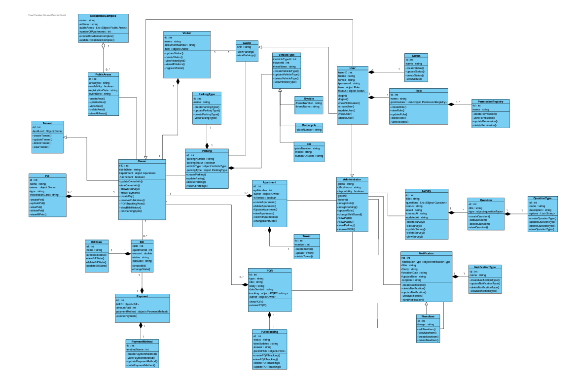
click para ir al Diagrama de clases

Diagrama de despliegue:
Introducción
El diagrama de despliegue muestra un sistema compuesto por un backend desarrollado en Spring Boot, un frontend basado en React, una aplicación móvil en Kotlin, y una base de datos MySQL. Estos componentes están distribuidos para garantizar una comunicación eficiente y un funcionamiento integrado. El backend maneja la lógica del negocio y las operaciones del servidor, mientras que el frontend y la app móvil ofrecen interfaces interactivas para los usuarios, conectándose a la base de datos para gestionar la información de manera segura y estructurada.
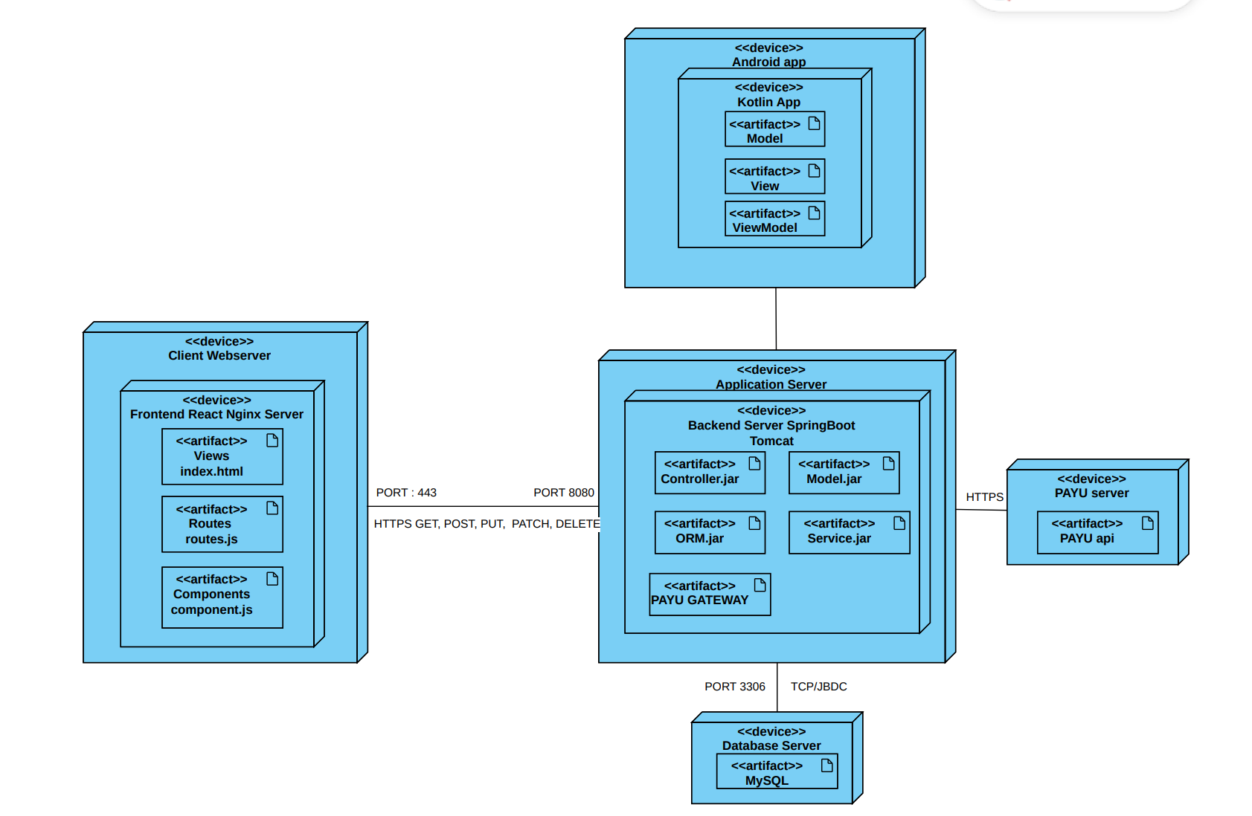
Click para ver el diagrama de despliegue

Lista de chequeo
A continuación se encuentra la lista de chequeo de los diferentes entregables del proyecto

